**BỘ GIÁO DỤC VÀ ĐÀO TẠO**

**TRƯỜNG ĐẠI HỌC NÔNG LÂM TP HCM**

**KHOA CÔNG NGHỆ THÔNG TIN**

LUẬN VĂN TỐT NGHIỆP

**NGHIÊN CỨU ỨNG DỤNG YOLO ĐỂ NHẬN DẠNG ĐỐI TƯỢNG CHO CỬA HÀNG TIỆN LỢI**

**Ngành : Công nghệ thông tin**

**Niên khóa : 2016 - 2020**

**Lớp : DH16DT**

**Sinh viên thực hiện : Nguyễn Văn Quang**

**Lê Văn Thuận**

Niên khóa: 2016 - 2020

**BỘ GIÁO DỤC VÀ ĐÀO TẠO**

**TRƯỜNG ĐẠI HỌC NÔNG LÂM TP HCM**

**KHOA CÔNG NGHỆ THÔNG TIN**

LUẬN VĂN TỐT NGHIỆP

**NGHIÊN CỨU ỨNG DỤNG YOLO ĐỂ NHẬN DẠNG**

**ĐỐI TƯỢNG CHO CỬA HÀNG TIỆN LỢI**

**Giảng viên hướng dẫn:** TS. Nguyễn Văn Dũ

**Sinh viên thực hiện:**

* Họ & Tên: Nguyễn Văn Quang MSSV: 16130529 Lớp: DH16DTA

Khoa: Công Nghệ Thông Tin Niên khóa: 2016 SĐT: 0968104244

* Họ & Tên: Lê Văn Thuận MSSV: 16130606 Lớp: DH16DTA

Khoa: Công Nghệ Thông Tin Niên khóa: 2016 SĐT: 0983172229

Niên khóa: 2016 - 2020

CHO CỬA HÀNG TIỆN LỢI

NGHIÊN CỨU ỨNG DỤNG YOLO ĐỂ NHẬN DẠNG ĐỐI TƯỢNG

2020

NĂM

**CÔNG TRÌNH HOÀN TẤT TẠI**

**TRƯỜNG ĐẠI HỌC NÔNG LÂM TP. HỒ CHÍ MINH**

Giảng viên hướng dẫn**:** TS. Nguyễn Văn Dũ

Giảng viên phản biện: ThS. Khương Hải Châu

*Nhận xét của giáo viên hướng dẫn:*

*Nhận xét của giáo viên phản biện:*

**BỘ** **GIÁO** **DỤC** **VÀ** **ĐÀO TẠO** **CỘNG** **HOÀ** **XÃ** **HỘI** **CHỦ** **NGHĨA** **VIỆT** **NAM**

**TRƯỜNG** **ĐH** **NÔNG** **LÂM** **TP.** **HCM** **Độc** **lập - Tự** **do - Hạnh** **phúc**

**NHIỆM** **VỤ** **LUẬN** **VĂN** **CỬ** **NHÂN**

Họ và tên sinh viên: **Nguyễn Văn Quang** Phái: **Nam**

Ngày tháng năm sinh: 27/07/1998 Nơi sinh: Bình Định

Chuyên ngành: Công Nghệ Thông Tin Ngành: Công Nghệ Thông Tin

Họ và tên sinh viên: **Lê Văn Thuận** Phái: **Nam**

Ngày tháng năm sinh: 23/03/1998 Nơi sinh: Khánh Hòa

Chuyên ngành: Công Nghệ Thông Tin Ngành: Công Nghệ Thông Tin

1. **TÊN ĐỀ TÀI: Nghiên cứu ứng dụng YOLO để nhận dạng đối tượng cho cửa hàng tiện lợi**.
2. **NHIỆM VỤ VÀ NỘI DUNG**

* Nhiệm vụ: Xây dựng ứng dụng trên Desktop cho phép các cửa hàng tiện lợi tính tiền sản phẩm (chai, lọ, …) thông qua ảnh chụp từ camera.
* Nội dung: Nghiên cứu YOLO cho quá trình nhận dạng sản phẩm (chai, lọ, …) thông qua hình ảnh để tính tiền tại quầy thu ngân trong cửa hàng tiện lợi, sử dụng ngôn ngữ Python để xây dựng phần mềm trên Desktop.

1. **NGÀY GIAO NHIỆM VỤ**
2. **NGÀY HOÀN THÀNH**

Ngày …/…/…

CÁN BỘ HƯỚNG DẪN

Ngày …/…/…

CÁN BỘ PHẢN BIỆN

Ngày …/…/…

KHOA CNTT

**LỜI CẢM ƠN**

Lời đầu tiên, chúng em xin được gửi lời cảm ơn chân thành và sâu sắc đến quý Thầy, Cô trường Đại học Nông Lâm Thành phố Hồ Chí Minh nói chung và Khoa Công Nghệ Thông Tin nói riêng đã giúp đỡ chúng em rất nhiều trong quá trình nghiên cứu và hoàn thành luận văn này.

Xin bày tỏ lòng biết ơn đến cha mẹ và những người thân trong gia đình đã tạo điều kiện tốt nhất, cũng như ủng hộ về mặt tinh thần cho chúng em yên tâm thực hiện đề tài.

Đặc biệt, chúng em xin gửi đến thầy Nguyễn Văn Dũ – người đã tận tình hướng dẫn và theo sát chúng em trong quá trình thực hiện đề tài, cũng như cung cấp những kiến thức quý giá.

Cảm ơn tất cả bạn bè đã chia sẻ kiến thức và tận tình giúp đỡ chúng tôi hoàn thiện đề tài.

Trong quá trình hoàn thành luận văn, do kiến thức còn hạn hẹp nên khó tránh khỏi sự thiếu xót. Chúng em kính mong nhận được những ý kiến đóng góp hết sức quý giá và chân thành đến từ phía Thầy, Cô.

Chúng em xin chân thành cảm ơn!

TP. Hồ Chí Minh, ngày tháng năm

NHÓM THỰC HIỆN

|  |  |  |
| --- | --- | --- |
| Thuật ngữ | Định nghĩa | Ghi chú |
| QR | Mã QR |  |
| AI | Artificial Intelligence |  |
| ML | Machine Learning |  |
| API | Application Programming Interface |  |
| CPU | Central Processing Unit |  |
| GPU | Graphics Processing Unit |  |
| OCR | Optical Character Recognition |  |
| GCP | Google Cloud Platform |  |
| DL | Deep Learning |  |
| CNN | Convolutional Neural Networks |  |
| NLP | Natural Language Processing |  |
| IOU | Intersection over Union |  |
| ID | Identifier |  |
| SP | Sản phẩm |  |
| TT | Thông tin |  |

**DANH SÁCH CHỮ VIẾT TẮT**

**DANH SÁCH CÁC HÌNH**

Trang

Hình 2.1: Convolution 6

Hình 2.2: Ma trận kernel 6

Hình 2.3: Sử dụng tích chập để trích xuất đặc trưng của 1 bức ảnh 7

Hình 2.4: Mô hình cấu trúc đại diện của mạng nơ ron tích chập 9

Hình 2.5: Kiến trúc YOLOv1 10

Hình 2.6: Sơ đồ kiến trúc mạng YOLOv3 12

Hình 2.7: Các layer trong mạng Darknet- 53 13

Hình 2.8: Cấu trúc output của YOLO 14

Hình 2.9: Kiến trúc một output của model YOLO 15

Hình 2.10: Xác định anchor box cho một vật thể 16

Hình 2.11: Bounding box vật thể và tâm đối tượng 17

Hình 2.12: Khi 2 vật thể người và xe trùng tâm đối tượng và cùng thuộc một cell. Thuật toán sẽ cần thêm những lượt tiebreak để quyết định đâu là class cho cell. 17

Hình 2.13: Hình dạng bounding box phù hợp với hình dáng của đối tượng 18

Hình 2.14: Công thức dự đoán bounding box 19

Hình 2.15: Mô phỏng công thức dự đoán bounding box 20

Hình 2.16: Quy trình nhận dạng của YOLO 21

Hình 2.17: 3 feature maps khác nhau của input shape 416x416 22

Hình 2.18: Code nhận dạng YOLO trên Python 24

Hình 2.19: Import thư viện trong Python cho việc nhận dạng 25

Hình 2.20: Lấy ra những lớp mà chúng ta cần trong YOLO 25

Hình 2.22: Xử lý hình ảnh đầu vào của YOLO 26

Hình 2.21: Đọc hình ảnh từ 1 đường dẫn nhập vào 26

Hình 2.23: Xác định vật thể cùng thông số cần thiết 27

Hình 2.24: Tiến hành gắn nhãn và vẽ bounding box lên ảnh 28

Hình 2.25: Bảng xếp hạng của ngôn ngữ lập trình 30

Hình 2.26: Kết quả thử nghiệm toán tử trong Python 31

Hình 2.28: Toán tử chuỗi 31

Hình 2.27: Toán tử bool, toán tử logic trong Python 31

Hình 2.29: Chú thích trong Python 32

Hình 2.30: Câu điều kiện trong Python 32

Hình 2.31: Vòng lặp for, while trong Python 32

Hình 2.32: So sánh Python và Java [4] 33

Hình 2.33: Trang website tải Python 35

Hình 2.34: Thêm lựa chọn khi cài đặt Python 35

Hình 2.35: Tùy chọn thêm các tính năng cài đặt 36

Hình 2.36: Phần mềm đang được cài đặt 36

Hình 2.37: Cấu hình biến môi trường 37

Hình 2.38: Thêm đường dẫn của file cấu hình 38

Hình 2.39: Lựa chọn phiên bản PyCharm 39

Hình 2.40: Lựa chọn cài đặt phần mềm 40

Hình 2.41: Chọn nơi lưu trữ của phần mềm Pycharm 41

Hình 2.42: Chọn phiên bản shortcut mà ta muốn tạo 41

Hình 2.43: Lựa chọn tên của thư mục 42

Hình 2.44: Phần mềm đang được cài đặt 42

Hình 2.45: Mở phần mềm PyCharm 43

Hình 2.46: Tạo một project mới trên PyCharm 43

Hình 2.47: Cài đặt nơi lưu dự án và các thông số môi trường 44

Hình 2.48: Tạo mới một file Python 45

Hình 2.49: Đặt tên file Python 45

Hình 2.50: Viết chương trình chạy bằng ngôn ngữ Python 46

Hình 2.51: Chạy chương trình Python 46

Hình 2.52: Kết quả khi chạy chương trình Python 47

Hình 3.1: Kiến trúc hệ thống 49

Hình 3.2: Code vẽ hình chữ nhật lên ảnh 50

Hình 3.5: Kết quả khi dung hàm Canny để trích xuất cạnh 51

Hình 3.4: Code thử nghiệm dùng hàm Canny 51

Hình 3.3: Kết quả sau khi vẽ hình chữ nhật lên ảnh 51

Hình 3.6: Xác định tâm vật thể 55

Hình 3.7: Non – Max suppression giảm số lượng bounding box 56

Hình 3.8: Công thức tính IOU 57

Hình 3.9: Công thức tính tổng quát của hàm Sigmoid 57

Hình 3.10: Lược đồ Class Diagram 58

Hình 3.11: Database diagram của phần mềm 63

Hình 3.12: Activity của phần mềm 64

Hình 3.13: Lược đồ Usecase hệ thống 65

Hình 3.14: Lược đồ Usecase nhóm chức năng tài khoản 68

Hình 3.15: Lược đồ Usecase nhóm chức năng quản lý 69

Hình 3.16: Lược đồ Usecase nhóm chức năng liên quan tới màn hình chính 80

Hình 3.17: Lược đồ Usecase nhóm chức năng tìm kiếm sản phẩm 87

Hình 4.1: Chương trình cắt ảnh từ video 88

Hình 4.2: Hình ảnh được cắt từ video 89

Hình 4.3: Trang website tải công cụ xoay ảnh 89

Hình 4.5: Màn hình chấp nhận điều kiện của phần mềm 91

Hình 4.6: Màn hình cài đặt phần mềm thành công 91

Hình 4.7: Mở phần mềm JPEG Lossless Rotator 92

Hình 4.8: Ảnh được load sau khi chọn đường dẫn chứa ảnh 93

Hình 4.10: Kết quả của ảnh sau khi xoay 94

Hình 4.11: Đặt tên thư mục cho việc huấn luyện dữ liệu 94

Hình 4.12: Tải dữ liệu từ GitHub về thư mục 95

Hình 4.13: Thư mục dữ liệu của darknet 95

Hình 4.14: Cấu trúc thư mục darknet 95

Hình 4.15: Tất cả dữ liệu chuẩn bị trước khi huấn luyện 95

Hình 4.16: Copy tất cả file ảnh vào thư mục images 96

Hình 4.17: Thư mục label 96

Hình 4.18: Tải LabelImg từ GitHub 96

Hình 4.19: Tải LabelImg từ GitHub thành công 97

Hình 4.20: Vào thư mục HuanLuyenMoHinh 97

Hình 4.21: Gõ lệnh để mở cmd trong thư mục labelImg 97

Hình 4.22: Lỗi khi cài đặt thư viện PyQt5 97

Hình 4.23: Gõ lệnh cập nhật Pip 98

Hình 4.24: Cài đặt PyQt5 thành công 98

Hình 4.25: Cài đặt theo lệnh đúng của Python 98

Hình 4.26: Mở labelImg bằng Cmd 98

Hình 4.27: Mở labelImg lên thành công 98

Hình 4.28: Vào file predefined_classes trong thư mục Data 99

Hình 4.29: Mở công cụ LabelImg 99

Hình 4.30: Đi tới thư mục chứa hình ảnh gắn nhãn 99

Hình 4.31: Thư mục hình ảnh cần gắn nhãn 100

Hình 4.32: Thư mục labels chứa file annotation.txt của ảnh đã được gắn nhãn 100

Hình 4.33: Hiển thị ảnh cần gắn nhãn trong labelImg 101

Hình 4.34: Chuyển đổi định dạng từ PascalVOC sang YOLO 101

Hình 4.35: Vẽ bounding box của chai Revive 102

Hình 4.36: Gắn tên vật thể sau khi vẽ bounding box 103

Hình 4.37: Chuyển ảnh kế tiếp trong labelImg 103

Hình 4.38: Chai đã được vẽ bounding box 104

Hình 4.39: File chứa thông tin ảnh đã được gắn nhãn 104

Hình 4.41: Mở file gắn nhãn bất kỳ 105

Hình 4.40: File classes chứa tên các đối tượng gắn nhãn 105

Hình 4.42: Tất cả tên đối tượng được gắn nhãn 106

Hình 4.43: Đường dẫn tới ảnh của đối tượng gắn nhãn 107

Hình 4.44: Tạo file YOLO.data trong thư mục darknet 107

Hình 4.45: Nội dung file YOLO.data 107

Hình 4.46: Điều kiện để lưu file weight 108

Hình 4.47: Chỉnh cấu hình để có thể dùng GPU và OpenCV 109

Hình 4.48: Tải mã nguồn huấn luyện cho Window 109

Hình 4.49: Màn hình quét QR thành công về 110

Hình 4.50: Trang website tải CUDA 110

Hình 4.51: Chọn phiên bản cuDNN phù hợp 111

Hình 4.52: Cấu hình biến môi trường cho CUDA và OpenCV 112

Hình 4.54: Mở file darknet.sln trong Visual Studio 113

Hình 4.55: Chọn Properties trong solution 114

Hình 4.56: Thiết lập cấu hình solution darknet 115

Hình 4.57: Màn hình khi chọn CUDA C/C++ trong phần Configuration 116

Hình 4.58: Màn hình khi huấn luyện và biểu đồ loss giảm dần theo thời gian 117

Hình 4.59: Màn hình khi vào trang Colab 118

Hình 4.60: Câu lệnh huấn luyện trên Colab 119

Hình 4.61: Xin thêm ram từ Colab 119

Hình 4.63: Nhập mã xác nhận từ Google Drive 120

Hình 4.64: Thành phần thư mục ML 120

Hình 4.65: Giải nén file darknet vào trong thư mục ML 120

Hình 4.66: Lệnh biên dịch mã nguồn trên Colab 121

Hình 4.67: Câu lệnh lưu file Weight trong thư mục backup của Drive 121

Hình 4.69: Lệnh huấn luyện dữ liệu 121

Hình 4.70: Màn hình tìm kiếm sản phẩmữ liệu trên Colab 122

Hình 4.71: Đường dẫn tới các file cấu hình YOLO 124

Hình 6.1: Màn hình đăng nhập 1

Hình 6.2: Màn hình tổng thể quầy bán hàng 2

Hình 6.3: Màn hình quét mã QR khách hàng và tạo đơn hàng 2

Hình 6.4: Màn hình chức năng hủy đơn hàng 2

Hình 6.7: Màn hình quét QR thành công 2

Hình 6.6: Màn hình quét mã QR 2

Hình 6.8: Màn hình thêm sản phẩm vào đơn hàng 2

Hình 6.9: Màn hình chức năng xóa sản phẩm 2

Hình 6.10: Màn hình chức năng tăng hoặc giảm số lượng sản phẩm 2

Hình 6.11: Màn hình chức năng giảm số tiền khách hàng thông qua điểm tích lũy 2

Hình 6.12: Màn hình chức năng thanh toán hóa đơn 2

Hình 6.13: Màn hình tìm kiếm sản phẩm 2

Hình 6.14: Màn hình tạo thông tin khách hàng 2

Hình 6.15: Màn hình doanh thu sản phẩm bán được trong ngày 2

Hình 6.16: Màn hình thông tin tài khoản 2

Hình 6.17: Màn hình quản lý 2

Hình 6.18: Màn hình thông tin sản phẩm tồn kho 2

Hình 6.19: Màn hình xuất file excel 2

Hình 6.20: Màn hình thông tin sản phẩm bán hết 2

Hình 6.21: Màn hình xuất file excel danh sách sản phẩm hết hàng 2

Hình 6.22: Màn hình sản phẩm bán chạy nhất 2

Hình 6.23: Màn hình chức năng xuất file excel trong sản phẩm bán chạy nhất 2

Hình 6.24: Màn hình thống kê doanh thu bán hàng 2

Hình 6.25: Màn hình chức năng xuất file excel trong doanh thu bán hàng 2

Hình 6.26: Màn hình tạo nhân viên 2

Hình 6.27: Màn hình chỉnh sửa thông tin của nhân viên 2

Hình 6.28: Màn hình xóa thông tin của nhân viên 2

Hình 6.29: Màn hình xem danh sách nhân viên có trong hệ thống 2

Hình 6.30: Màn hình tạo thông tin khách hàng 2

Hình 6.31: Màn hình thông tin của khách hàng 2

**DANH MỤC CÁC BẢNG**

Trang

Bảng 2.1: Bảng so sánh các API nhận dạng 5

Bảng 2.2: Sự cải tiến của YOLO qua các phiên bản. 11

Bảng 2.3: Bảng các toán tử Python 30

Bảng 3.1: Bảng mô tả Usecase hệ thống 67

Bảng 4.1: Bảng tỷ lệ nhận dạng của một vật thể 124

Bảng 4.2: Bảng tỷ lệ nhận dạng của hai vật thể 125

Bảng 4.3: Bảng tỷ lệ nhận dạng của ba vật thể. 125

Bảng 4.4: Bảng tỷ lệ nhận dạng của bốn vật thể. 125

Bảng 4.5: Bảng tỷ lệ nhận dạng của năm vật thể. 126

**TÓM TẮT**

Đề tài nghiên cứu “Nghiên cứu ứng dụng YOLO để nhận dạng đối tượng cho cửa hàng tiện lợi” đã được tiến hành từ tháng 2 năm 2020 đến tháng 8 năm 2020. Luận văn này đã nghiên cứu và ứng dụng được YOLO để xây dựng nên một phần mềm có khả năng nhận dạng được một số đồ vật tại cửa hàng tiện lợi. Kiến thức sau khi thực hiện luận văn này sẽ giúp sinh viên bắt đầu trên con đường học sâu.

Kết quả đạt được sau nghiên cứu này là bộ tài liệu nghiên cứu lý thuyết về YOLO và phần mềm có khả năng nhận dạng một số đồ vật và tính tiền tại cửa hàng tiện lợi trên máy tính.

**Từ khóa:** Computer Vision, Deep Learning, Neural Network, YOLO, ...

**ABSTRACT**

The research project "Researching and applying YOLO to recognize objects for convenience stores" was conducted from February 2020 to August 2020. This thesis has researched and applied the YOLO API to build a software which is capable of recognizing some items at the convenience store. The knowledge in this thesis will help students get started on the deep learning path.

The results achieved after this study are the theoretical research papers on YOLO. The software is able to identify some objects and charge a convenience store on the computer.

Keywords: Computer Vision, Deep Learning, Neural Network, YOLO, ...

**MỤC LỤC**

Trang

LỜI CẢM ƠN i

DANH SÁCH CHỮ VIẾT TẮT ii

DANH SÁCH CÁC HÌNH iii

DANH MỤC CÁC BẢNG ix

CHƯƠNG 1: MỞ ĐẦU 1

1.1. Hiện trạng và khó khăn thực tế 1

1.2. Lý do chọn đề tài 1

1.3. Mục tiêu đề tài 3

1.4. Đối tượng nghiên cứu 3

1.5. Phạm vi nghiên cứu 3

1.6. Sản phẩm của đề tài 3

CHƯƠNG 2: KIẾN THỨC CƠ BẢN 4

2.1. Tổng quan về nhận dạng đối tượng 4

2.2. Giới thiệu YOLO 6

2.2.1. Khái niệm 6

2.2.2 Kiến trúc mạng YOLO 12

2.2.3 Quy trình nhận dạng với YOLO 21

2.2.4 Cách sử dụng YOLO 23

2.2.5. Ưu điểm của YOLO so với những API khác trong nhận dạng đối tượng 29

2.3. Ngôn ngữ lập trình Python 29

2.3.1 Python là gì? 29

2.3.2. Đặc điểm trong Python 30

2.3.3. Sự khác biệt giữa Python và Java 33

2.3.4. Cài đặt Python trên Windows 35

CHƯƠNG 3: PHÂN TÍCH BÀI TOÁN 48

3.1. Phát biểu bài toán nhận dạng đối tượng 48

3.1.1. Mô tả bài toán 48

3.1.2. Kiến trúc hệ thống 49

3.2. Class diagram 58

3.3. Database diagram 63

3.4. Activity Diagram 64

3.5. Lược đồ Usecase 65

3.4.1. Nhóm chức năng đăng nhập 68

3.4.2. Nhóm chức năng quản lý 69

3.4.3. Nhóm chức năng liên quan tới màn hình chính 80

3.4.4. Nhóm chức năng tìm kiếm sản phẩm 87

CHƯƠNG 4: KẾT QUẢ 88

4.1. Môi trường thực nghiệm 88

4.1.1. Mô tả dữ liệu huấn luyện 88

4.1.2. Các bước để huấn luyện dữ liệu 94

4.1.3. Cấu hình môi trường để chạy thực nghiệm 123

4.2. Kết quả thực nghiệm 124

4.2.1. Tỷ lệ nhận dạng 124

4.2.2. Điều kiện nhận dạng 126

CHƯƠNG 5: KẾT LUẬN VÀ HƯỚNG PHÁT TRIỂN 127

TÀI LIỆU THAM KHẢO 129

PHỤ LỤC 1

**CHƯƠNG 1: MỞ ĐẦU**

* 1. **Hiện trạng và khó khăn thực tế**

Hiện tại, Việt Nam ta và thế giới đã và đang bước vào thời đại công nghiệp hóa, hiện đại hóa đất nước. Chính sự đổi mới đó, nó đã kéo theo nhiều thay đổi trong vấn đề sinh hoạt của người dân cụ thể đó là hành vi mua sắm. Trước đây, mọi người thường hay ra chợ để mua sắm hàng hóa nhưng ở cuộc sống hiện đại khi con người quá mức bận rộn với công việc của mình, khiến người dân không còn mặn mà đến việc mua sắm ở chợ. Họ cần những nơi có thể mua sắm giống như chợ nhưng hàng hóa phong phú hơn, dễ tìm kiếm, lựa chọn hơn, có thời gian mở cửa lâu hơn và giá cả bình ổn hơn vào các dịp lễ vì thế mà các siêu thị hay cửa hàng tiện lợi đã ra đời để đáp ứng nhu cầu này của người dân. Trong đó, cửa hàng tiện lợi là sự lựa chọn tối ưu hơn cả bởi vì nó mở 24/24h lâu hơn so với các siêu thị, cửa hàng tiện lợi mở được ở nhiều nơi chứ không như siêu thị thì phải mở ở khu trung tâm thành phố. Thậm chí có một số cửa hàng tiện lợi còn có chương trình bốc thăm trúng thưởng hay dành ra 1 diện tích để bán thực phẩm ăn nhanh tại chỗ. Chưa kể đến là sự đa dạng về mặt hàng, dịch vụ, sự tiện lợi nhanh chóng thay vì phải mất nhiều thời gian xếp hàng chờ thanh toán ở siêu thị.

Dù nhanh và tiện dụng nhưng cửa hàng tiện lợi hay siêu thị vẫn có chung một nhược điểm đó là thời gian thanh toán cho khách hàng vẫn khá là chậm khi nhân viên phải quét mã vạch cho từng sản phẩm. Nếu ở siêu thị với diện tích lớn thì có thể mở ra nhiều quầy để có thể thanh toán nhanh cho nhiều người nhưng đối với các cửa hàng tiện lợi có diện tích nhỏ thì vấn đề này thật sự là một điều nan giải.

* 1. **Lý do chọn đề tài**

Hiện nay, nước ta và thế giới đã và đang bước vào cuộc Cách mạnh công nghiệp 4.0. Vậy Cách mạng công nghiệp 4.0 là gì? Theo *Gartner*, Cách mạng Công nghiệp 4.0 (hay Cách mạng Công nghiệp lần thứ Tư) xuất phát từ khái niệm "Industrie 4.0" trong một báo cáo của chính phủ Đức năm 2013. "Industrie 4.0" kết nối các hệ thống nhúng và cơ sở sản xuất thông minh để tạo ra sự hội tụ kỹ thuật số giữa Công nghiệp, Kinh doanh, chức năng và quy trình bên trong.

Nếu định nghĩa từ *Gartner*còn khó hiểu, Klaus Schwab, người sáng lập và chủ tịch điều hành Diễn đàn Kinh tế Thế Giới mang đến cái nhìn đơn giản hơn về Cách mạng Công nghiệp 4.0 như sau:

"Cách mạng công nghiệp đầu tiên sử dụng năng lượng nước và hơi nước để cơ giới hóa sản xuất. Cuộc cách mạng lần 2 diễn ra nhờ ứng dụng điện năng để sản xuất hàng loạt. Cuộc cách mạng lần 3 sử dụng điện tử và công nghệ thông tin để tự động hóa sản xuất. Bây giờ, cuộc Cách mạng Công nghiệp Thứ tư đang nảy nở từ cuộc cách mạng lần ba, nó kết hợp các công nghệ lại với nhau, làm mờ ranh giới giữa vật lý, kỹ thuật số và sinh học".

Do sự phát triển mạnh mẽ với tốc độ chóng mặt của Cách mạng Công nghiệp 4.0 đó mà nhu cầu của xã hội đối với những hệ thống phần mềm thông minh cũng tăng lên. Trong đó, những phần mềm chuyên về phân tích và xử lý hình ảnh đang dần trở thành 1 xu thế tất yếu và nổi trội trong những năm gần đây. Không khó để nhận biết điều này, khi hằng ngày hằng giờ ở hàng triệu nơi trên thế giới mọi người đang dùng app điện thoại để chụp ảnh với các hiệu ứng được tích hợp sẵn AI để làm đẹp hay các công ty tập đoàn đang dùng các hệ thống nhận dạng khuôn mặt để chấm công hay chuẩn đoán sức khỏe qua hình ảnh VINDR của VinGroup. Nhiều phần mềm AI cũng đã được tạo ra để áp dụng cho kinh tế tiêu biểu như quét mã QR để thanh toán sản phẩm hay mã vạch để phân biệt hàng hóa … Thiết nghĩ việc quét mã vạch sản phẩm vẫn là chưa sử dụng hết sức mạnh của AI, tại sao chúng ta có thể dùng AI để nhận dạng khuôn mặt người mà chúng ta lại không dùng sức mạnh này để nhận dạng nhiều sản phẩm cùng một lúc khi thanh toán để tiết kiệm thời gian hơn, thay vì quét mã vạch để nhận dạng từng sản phẩm gây mất nhiều thời gian. Điều này nếu được giải quyết trong thực tiễn sẽ đem lại nhiều hiệu quả kinh tế to lớn như tiết kiệm thời gian trong 1 lần thanh toán, tiêt kiệm sức lao động cho nhân viên, giảm thời gian chờ đợi của khách hàng khi thanh toán, điều đó giúp khách hàng có thiện cảm hơn và tăng tỷ lệ khách hàng quay lại cửa hàng mua hàng nhiều hơn. Mong muốn giải quyết phần nào vấn đề nan giải này, đề tài hướng đến 1 sản phẩm là một phần mềm có khả năng nhận dạng nhiều sản phẩm trong 1 lúc giúp cho việc thanh toán nhanh hơn đồng thời nhận dạng được khách hàng thân quen qua thẻ.

* 1. **Mục tiêu đề tài**

Nghiên cứu và ứng dụng YOLO để giải quyết bài toán nhận dạng sản phẩm trực tiếp.

Xây dựng phần mềm có khả năng nhận dạng đồ vật tính tiền tại các cửa hàng tiện lợi.

* 1. **Đối tượng nghiên cứu**

Bộ thư viện YOLO và các kỹ thuật Machine learning để huấn luyện và nhận dạng các đồ vật khác nhau từ chuỗi hình ảnh được thu từ camera.

* 1. **Phạm vi nghiên cứu**

Ứng dụng này sẽ được áp dụng tại các cửa hàng tiện ích hoặc là siêu thị nhỏ:

* Huấn luyện cho máy học và nhận dạng được đồ vật mới.
* Nhận dạng các đồ vật như bàn chải, chai nước, khay đá, … Không hỗ trợ cho các thực phẩm như rau, củ, quả, …
* Nhận dạng khách hàng thân quen qua thẻ khách hàng.
  1. Sản phẩm của đề tài

Tài liệu đặc tả các chức năng của phần mềm và tóm tắt nghiên cứu YOLO và Python.

Phần mềm nhận dạng đồ vật tại quầy thu ngân ở cửa hàng tiện lợi gồm có các nhóm chức năng chính sau:

* Nhóm chức năng tài khoản: chức năng đăng nhập.
* Nhóm chức năng quản lý: chức năng quản lý nhân viên (thêm, sửa, xóa nhân viên), chức năng quản lý thông tin khách hàng (tạo và xem danh sách khách hàng), chức năng thống kê doanh thu bán hàng (xem doanh thu, xuất excel), chức năng thống kê sản phẩm tồn kho (danh sách sản phẩm trong kho, danh sách sản phẩm hết hạn sử dụng, danh sách sản phẩm còn hạn sử dụng, xuất excel các sản phẩm trong kho), chức năng thống kê sản phẩm bán hết (xem danh sách, xuất file excel), chức năng thống kê sản phẩm bán chạy nhất (xem danh sách, xuất file excel), tạo khách hàng, thống kê doanh thu trong ngày của nhân viên, nhận dạng khách hàng qua mã QR.
* Nhóm chức năng tìm kiếm sản phẩm: tìm kiếm sản phẩm bằng hình ảnh.

**CHƯƠNG 2: KIẾN THỨC CƠ BẢN**

* 1. **Tổng quan về nhận dạng đối tượng**

Nhận dạng đối tượng hay object detection là một kỹ thuật thị giác máy tính nhằm xác định các đối tượng trong ảnh kỹ thuật số. Nhiệm vụ chính của nhận dạng đối tượng là xác định vị trí một hay nhiều đối tượng trong ảnh sau đó tiến hành vẽ bounding box và gắn nhãn cho đối tượng đó trong 1 hình ảnh.

Hiện nay, thuật toán nhận dạng vật thể (object detection) được chia thành 2 nhóm chính: phương pháp one-stage và two-stage.

One-stage ưu tiên tốc độ nhận dạng bao gồm YOLO (You Only Look Once), SSD (Single Shot Detector) và RetinaNet.

Two-stage thì ưu tiên độ chính xác khi nhận dạng bao gồm: Faster R-CNN, Mask R-CNN and Cascade R-CNN.

Đó là các thuật toán hết sức phức tạp để nhận dạng đối tượng, trong quy mô bài viết này ta chỉ giới hạn trong các API được xây dựng dựa trên các thuật toán đó để áp dụng vào bài toán. Các API phổ biến hiện nay là: TensorFlow Object Detection API, YOLO darknet, Google Cloud Vision API, …

Trong đó, TensorFlow Object Detection API là 1 framework mã nguồn mở được xây dựng trên TensorFlow giúp cho việc xây dựng, huấn luyện và triển khai các mô hình phát hiện đối tượng dễ dàng hơn. TensorFlow Object Detection API có những mô hình được huấn luyện trước được gọi là Model Zoo. Nó bao gồm một bộ sưu tập được huấn luyện trước trên tập dataset COCO, KITTI, Open Images. Các mô hình này có thể được sử dụng để phát hiện đối tượng nếu chúng ta chỉ quan tâm đến các đối tượng có sẵn trong tập dữ liệu này. Chúng cũng hữu ích để khởi tạo các mô hình cá nhân khi huấn luyện trên tập dữ liệu mới.

YOLO Darknet: Darknet là một khuôn khổ để huấn luyện mạng nơ-ron, nó là mã nguồn mở và được viết bằng C/ CUDA và là cơ sở cho YOLO. Nó nhanh chóng, dễ cài đặt và hỗ trợ tính toán CPU và GPU. Nó có lịch sử lâu đời trước cả Tensorflow và thường được áp dụng vào các dự án cần tạo ra các model cá nhân đơn giản, đưa ra kết quả nhanh chóng và không yêu cầu độ chính xác quá cao.

Google Vision API: API được phát triển bởi Google. API Google Cloud Vision cho phép các nhà phát triển dễ dàng tích hợp các tính năng phát hiện đối tượng trong các ứng dụng của họ, bao gồm ghi nhãn hình ảnh, phát hiện khuôn mặt và mốc, nhận dạng ký tự quang học (OCR) và gắn thẻ nội dung khiêu dâm. Tuy tiện lợi nhưng nó cần có mạng Internet để hoạt động và các yêu cầu bên phía Google để sử dụng được API của họ như: người dùng cần có 1 tài khoản Google, dự án Google Cloud Platform với tài khoản thanh toán GCP đang hoạt động, và điều khiến người dùng phải lưu tâm là nó không miễn phí mặc dù nó có rất nhiều tiện ích đi kèm.

|  |  |  |  |
| --- | --- | --- | --- |
|  | TensorFlow Object Detection API | YOLO Darknet | Google Vision API |
| Ưu điểm | Miễn phí.  Độ chính xác ở mức cao. | Miễn phí.  Tinh chỉnh để huấn luyện mô hình khá đơn giản. Phát hiện đối tượng nhanh. | Cung cấp nhiều tiện ích để phát hiện đối tượng. Dễ dàng tích hợp hệ thống vì chủ yếu gọi API để thực hiện.  Độ chính xác cao. |
| Nhược điểm | Phát hiện đối tượng chậm.  Tinh chỉnh mô hình để huấn luyện khá phức tạp. | Độ chính xác ở mức khá. | Phí sử dụng cao. Hệ thống cần kết nối internet để sử dụng API. |

Bảng 2.1: Bảng so sánh các API nhận dạng

* 1. **Giới thiệu YOLO**
     1. **Khái niệm** 
        1. **Mô hình mạng CNN**

Neural Networks (mạng nơ-ron nhân tạo): Mạng nơ-ron này được xây dựng dựa trên ý tưởng lấy sự hoạt động của bộ não con người kết hợp với các kỹ thuật học sâu (Deep Learning - DL). Bộ não con người được cấu tạo nên từ hàng chục triệu nơ-ron kết nối với nhau thành 1 mạng lưới nơ-ron thần kinh dày đặc. Mạng lưới nơ-ron hoạt động dựa trên nguyên tắc nơ-ron này nhận và truyền dữ liệu cho nơ-ron khác, vì thế mà mỗi nơ-ron cần phải quyết định nơ-ron đó có nên kích hoạt hay là không?

Tương tự, mạng nơ-ron nhân tạo được cấu tạo từ các nút (nodes) và liên kết giữa các nút được gọi là trọng số (weight). Các nút phải quyết định nó có nên kích hoạt hay là không?

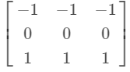Tích chập (Convolutional) là gì?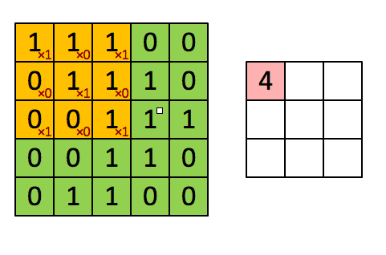 Hiểu đơn giản, ta sẽ có 1 ma trận kernel (bộ lọc) mà khi ta chiếu nó lên 1 vùng ảnh. Các phần tử tương ứng trong ảnh sẽ nhân nó với từng phần tử tương ứng của ma trận kernel sau đó ta lấy tổng của chúng.

Hình 2.1: Convolution

Hình 2.2: Ma trận kernel

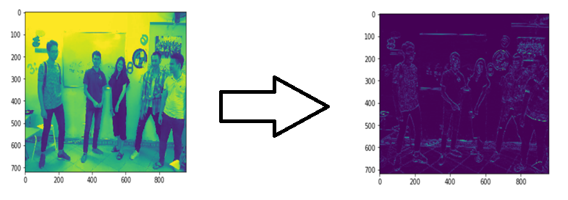 Ta áp dụng tích chập để trích chọn đặc trưng ảnh ngoài ra tích chập còn có thể sử dụng vào các việc như làm mờ ảnh, làm rõ nét ảnh, …Ví dụ hình 2.3, ta sẽ sử dụng bộ lọc ngang như hình 2.2 để trích xuất các đường nằm ngang của bức ảnh và trong DL ta sẽ sử dụng tích chập để phân biệt các nhãn khác nhau.

Hình 2.3: Sử dụng tích chập để trích xuất đặc trưng của 1 bức ảnh

Mạng CNN (Convolutional Neural Networks): Mạng nơ-ron tích chập là một trong những mô hình Deep Learning (Deep Learning là một tập hợp các thuật toán phức tạp nhằm mô hình hóa các dữ liệu trừu tượng bằng các lớp xử lý hoặc bằng nhiều cách khác) mang lại cho chúng ta khả năng tạo ra được những hệ thống thông minh và có độ chính xác cao trong việc xử lý các bài toán về phát hiện và nhận dạng đối tượng trong ảnh, xử lý hình ảnh hoặc đề xuất và xử lý ngôn ngữ tự nhiên (Natural Language Processing - NLP).

Vậy mạng CNN hoạt động thế nào? Mô hình mạng CNN được sử dụng để nhận dạng hình ảnh bằng cách đưa nó qua nhiều layer với 1 bộ lọc tích chập để sau cùng ta có thể phân loại đối tượng dựa vào vector đặc trưng đã được tính toán của các lớp (layer) trước đó.

Về cơ bản thiết kế của một mạng nơ-ron tích chập 2 chiều như sau:

INPUT −> [[CONV −> RELU]*N −> POOL?] *M −> [FC −> RELU] *K −> FC

Trong đó:

* **INPUT**: Lớp đầu vào.
* **CONV**: Lớp tích chập.
* **RELU**: Lớp biến đổi thông qua hàm kích hoạt relu để kích hoạt tính phi tuyến.
* **POOL**: Lớp tổng hợp, thông thường là Max pooling hoặc có thể là Average pooling dùng để giảm chiều của ma trận đầu vào.
* **FC**: Lớp kết nối hoàn toàn. Thông thường lớp này nằm ở sau cùng và kết nối với các đơn vị đại diện cho nhóm phân loại.

Các kí hiệu [] N, [] M hoặc [] * K ám chỉ cấu trúc bên trong [] có thể lặp lại nhiều lần liên tiếp nhau. M, K là số lần lặp lại.

Kí hiệu −> đại diện cho các lớp liền kề nhau mà lớp đứng trước −> sẽ làm đầu vào cho lớp đứng sau −>. Dấu? sau POOL để thể hiện tầng POOL có thể có hoặc không sau các khối tích chập.[3]

Tổng quát, ta có thể thấy một mạng nơ-ron tích chập cơ bản có 3 quá trình sau:

* Trích xuất đặc trưng (1): Một loạt các phép tích chập giữa ma trận đầu vào với bộ lọc được diễn ra để các đặc trưng chính từ ảnh được chiết xuất và truyền vào các lớp tích chập với mỗi lớp tích chập sẽ bao gồm nhiều đơn vị, với mỗi đơn vị là phép biến đổi tích chập từ layer trước đó thông qua phép nhân tích chập với bộ lọc. Hiểu đơn giản hơn là bộ lọc (thông thường có kích thước 3x3 hoặc 5x5) sẽ chạy dọc bức ảnh đầu vào và thực hiện các phép tích vô hướng để tính toán. Sau khi đi qua bộ lọc thì các đặc trưng của đối tượng trong ảnh như góc cạnh hay đường vẽ xung quanh đối tượng sẽ được hiện lên, … và các layer tiếp theo sẽ lại trích xuất tiếp các đặt trưng trước đó của đối tượng đến mức nhỏ nhất có thể. Quá trình này được lặp đi lặp lại ở phần đầu của mạng và thường sử dụng hàm kích hoạt Relu.
* Tổng hợp (2): Các layer sau quá trình (1) sẽ có kích thước lớn do số đơn vị ở các lớp sau thường tăng tiến theo cấp số nhân. Nó làm tăng hệ số và khối lượng tính toán trong mạng nơ-ron. Vì vậy, người ta sẽ giảm tải việc tính toán dựa vào việc giảm chiều ma trận. Việc tìm ra 1 giá trị đại diện cho các vùng không gian mỗi khi bộ lọc trượt qua sẽ không làm thay đổi các đường nét chính của bức ảnh nhưng lại giảm được kích thước của ảnh.
* Kết nối hoàn toàn: Sau quá trình (2) thì số lượng các tham số đã giảm đến 1 mức độ hợp lý, lúc này bức ảnh cần được dàn phẳng thành 1 vector thay vì mảng nhiều chiều như trước và sử dụng các kết nối hoàn toàn giữa các lớp. Qúa trình này diễn ra ở cuối mạng tích chập và sử dụng hàm kích hoạt là Relu. Tại layer cuối cùng, ta dùng hàm softmax để phân loại các đối tượng dựa vào các vector đặc trưng đã 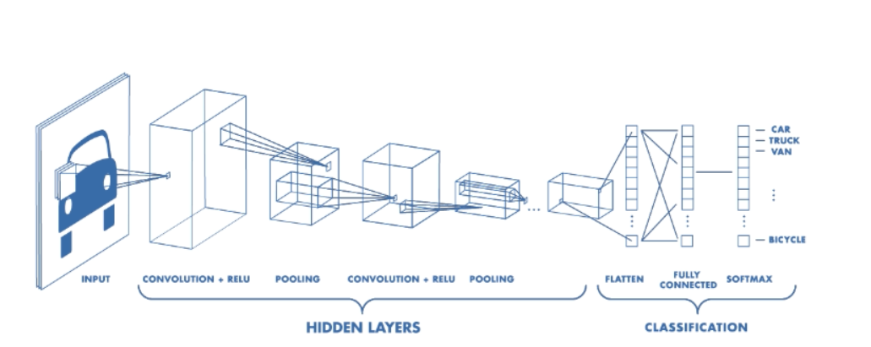được tính toán trước đó.

Hình 2.4: Mô hình cấu trúc đại diện của mạng nơ ron tích chập

**Bounding box**: Là hình chữ nhật được vẽ bao quanh đối tượng với mục tiêu là xác định đối tượng.

**Anchor box:** Chính là một bounding box cơ sở để xác định bounding box bao quanh vật thể dựa trên các phép dịch tâm và scale kích thước chiều dài, rộng. Mỗi loại anchor box sẽ phù hợp để tìm ra bounding box cho 1 loại vật thể đặc trưng. Chẳng hạn vật thể là con người thường có chiều cao lớn hơn chiều rộng trong khi đoàn tàu sẽ có chiều rộng lớn hơn nhiều lần chiều cao.

**Feature map**: Là một khối output mà ta sẽ chia nó thành một lưới ô vuông và áp dụng tìm kiếm và phát hiện vật thể trên từng cell.

**Non-max suppression**: Phương pháp giúp giảm thiểu nhiều bounding box chồng chéo nhau về 1 bounding box có xác suất lớn nhất.

* + - 1. **YOLO là gì?**

YOLO (“You only look once”) được phát triển bởi Redmon và Farhadi vào năm 2015. Hiện nay, YOLO khá phổ biến và được nhiều người biết đến bởi YOLO có khả năng nhận dạng đối tượng nhanh trong thời gian thực. YOLO không phải là phương pháp có độ chính xác cao tuy nhiên nó vẫn được áp dụng rất nhiều trong các dự án thực tế nếu các dự án đó không ưu tiên độ chính xác lên hàng đầu.

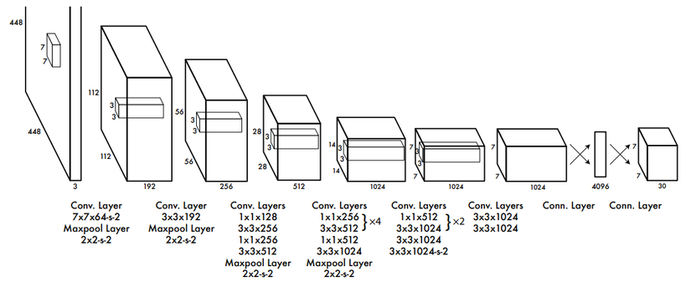YOLO là một mô hình mạng CNN cho việc phát hiện, nhận dạng, phân loại đối tượng. Nó là sự kết hợp tuyệt vời giữa convolutional layers (có tác dụng trích xuất đặc trưng ảnh) và full-connected layers (có tác dụng đoán tọa độ và xác xuất của đối tượng) [8].

Hình 2.5: Kiến trúc YOLOv1

Tính tới thời điểm hiện tại, YOLO đã có 3 phiên bản với các tính năng được cập nhật nâng cao tỷ lệ nhận dạng và tốc độ xử lý của nó [12].

|  |  |  |  |
| --- | --- | --- | --- |
|  | YOLO v1 | YOLO v2 | YOLO v3 |
| Chức năng | Phiên bản này dùng framework Darknet được huấn luyện trên tập dữ liệu ImageNet-1000. YOLO v1 không tìm thấy được các đối tượng nhỏ nếu chúng xuất hiện theo cụm. Nó gặp khó khăn trong việc phát hiện đối tượng nếu hình ảnh kiểm tra có kích thước khác với kích thước ảnh được huấn luyện. | Được công bố bởi Joseph Redmon và Ali Farhadi vào cuối năm 2016 với cái tên YOLO9000. Phiên bản này được cải thiện nhiều về tốc độ, xử lý được các vấn đề gặp ở YOLOv1 và được tối ưu hơn để có thể sánh được với faster R-CNN (phương pháp sử dụng Region Proposal Network). | Phát hiện, phân loại chính xác đối tượng, và được xử lý thời gian thực. |
| Sự cải tiến | Sự thay đổi của YOLO v2 với YOLO v1: - Batch Normalization: giảm sự thay đổi giá trị unit trong hidden layer, do đó sẽ cải thiện được tính ổn định của neural network. - Higher Resolution Classifier: Kích thước đầu vào trong YOLO v2 được tăng từ 224*224 lên 448*448. - Anchor boxes: dự đoán bounding box và được thiết kế cho tập dữ liệu đã cho sử dụng clustering.  - Fine-Grained Features: YOLO v2 chia ảnh thành 13*13 grid cells, do đó có thể phát hiện được những object nhỏ hơn, đồng thời cũng hiệu quả với các object lớn. - Multi-Scale Training: YOLO v1 có điểm yếu là phát hiện các đối tượng với các kích cỡ đầu vào khác nhau. Điều này được giải quyết bằng YOLO v2, nó được huấn luyện với kích thước ảnh ngẫu nhiên trong khoảng 320*320 đến 608*608. - Darknet 19: YOLO v2 sử dụng Darknet 19 với 19 convolutional layers, 5 max pooling layers và 1 softmax layer. | | Cải tiến của YOLO v3: - Bounding Box Predictions: cung cấp score mỗi bounding boxes sử dụng logistic regression. - Class Predictions: sử dụng logistic classifiers cho mọi class thay vì softmax.  - Feature Pyramid Networks (FPN). - Darknet-53.  Object detection xử lý thời gian thực và chính xác là một trong những tiêu chí chính trên thế giới, một trong những ứng dụng là có thể áp dụng được vào những chiếc xe tự lái... |

Bảng 2.2: Sự cải tiến của YOLO qua các phiên bản.

* 1. **Kiến trúc mạng YOLO**

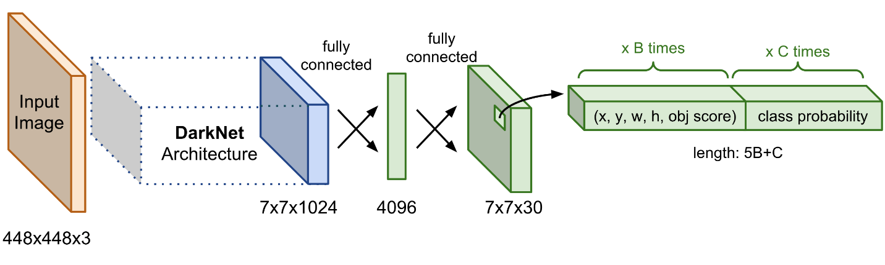Kiến trúc YOLO được cấu tạo từ các convolutional layer và fully conntected layer. Chúng là các mạng convolution làm nhiệm vụ trích xuất đặc trưng. Phần phía sau là những Extra Layers được áp dụng để phát hiện vật thể trên feature map của base network (các convolutional layer và fully conntected layer) [4].

Hình 2.6: Sơ đồ kiến trúc mạng YOLOv3

Trong YOLO version 3 tác giả áp dụng một mạng feature extractor là darknet-53. Mạng này gồm 53 convolutional layers kết nối liên tiếp, mỗi layer được theo sau bởi một batch normalization và một activation Leaky Relu. Để giảm kích thước của output sau mỗi convolution layer, tác giả down sample bằng các filter với kích thước là 2 giúp giảm thiểu số lượng tham số cho mô hình.

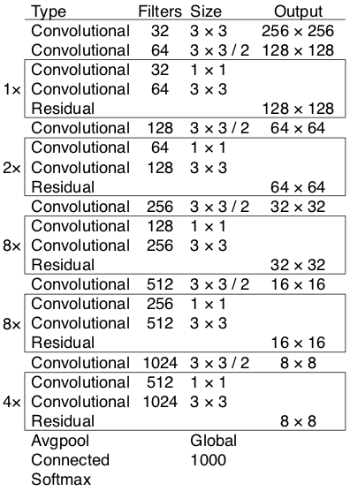

Hình 2.7: Các layer trong mạng Darknet- 53

Các bức ảnh trước khi được đưa vào mạng sẽ được xử lý để đưa chúng về kích thước 416x416 hoặc 608x608. Hiện tại, YOLO chỉ chấp nhận 2 kích thước đó. Mỗi kích thước sẽ được thiết kế các layer riêng phù hợp với khuôn ảnh đầu vào. Tiếp đến, ảnh đi qua các lớp tích chập thì kích thước của chúng sẽ giảm đi theo cấp số nhân là 2. Cuối cùng, ta thu được một feature map có kích thước tương đối nhỏ để dự báo vật thể trên từng ô của feature map.

Thông thường, kích thước của các feature map sẽ phụ thuộc vào kích thước ảnh được xử lý khi đưa vào. Với ảnh 416x416 thì feature map có các kích thước là 13x13, 26x26 và 52x52 hoặc với ảnh đầu vào là 608x608 sẽ có các feature map có các kích thước là 19x19, 38x38, 72x72.

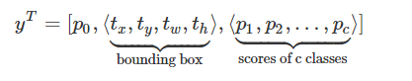Sau khi YOLO xử lý xong dữ liệu mà ta đưa vào nó sẽ trả về các vector. Mỗi một vector có cấu trúc như sau:

Hình 2.8: Cấu trúc output của YOLO

Trong đó:

* P0 là xác suất dự báo vật thể xuất hiện trong bouding box.
* (tx, ty, tw, th,) giúp xác định bounding box. Trong đó tx,ty là tọa độ tâm và tw,th là kích thước rộng, dài của bounding box.
* (P1, P2,...,Pc) là vector phân phối xác suất dự báo của các classes.

Ta sẽ quan tâm điều này, khi ta tinh chỉnh các tham số trong file .cfg (file cấu hình khi huấn luyện) của darknet. Output của YOLO được xác định với công thức bằng số đối tượng cần nhận dạng cộng 5. Khi ta áp dụng 3 anchor/cell thì số lượng output bằng (số đối tượng cần nhận dạng cộng 5) nhân 3. Như bài toán hiện tại, ta huấn luyện 14 vật thì số lượng output sẽ bằng (14+5) nhân 3 bằng 57.

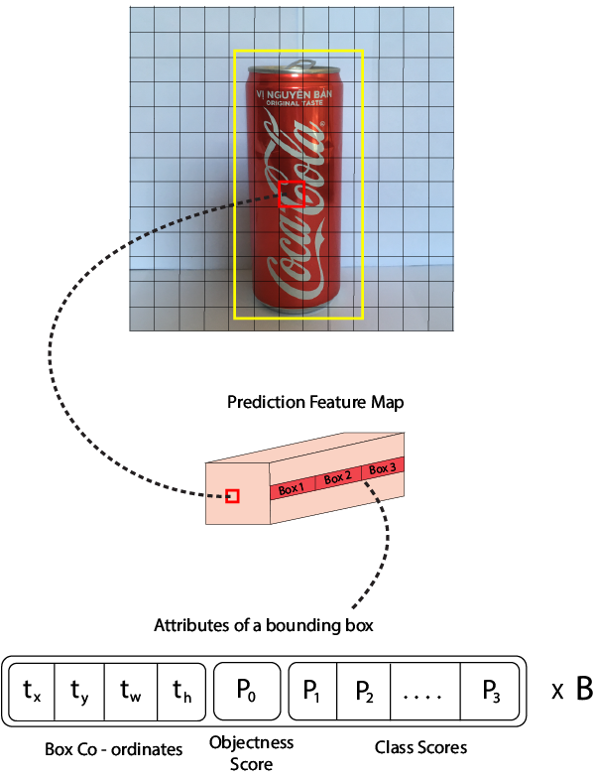

Hình 2.9: Kiến trúc một output của model YOLO

* Ta đã nói nhiều về anchor box vậy anchor box trong YOLO là gì?

Anchor box có nhiệm vụ làm cơ sở ước lượng để có thể tìm được các bounding box cho vật thể. Theo tác giả, các anchor box này sẽ được xác định trước 1 cách tương đối chính xác. Sau đó, dùng thuật toán regression bounding box sẽ làm nhiệm vụ tinh chỉnh lại các anchor box để tạo các bounding box dự đoán cho đối tượng.

* 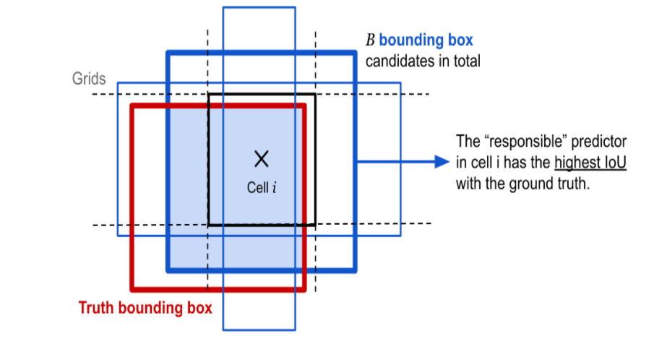Trong mô hình YOLO:

Hình 2.10: Xác định anchor box cho một vật thể

Mỗi đối tượng được huấn luyện sẽ được giao cho 1 anchor box. Trong trường hợp, 2 anchor box cùng bao quanh 1 đối tượng sẽ lấy anchor box có chỉ số IOU với ground truth bounding box lớn nhất.

Theo hình 2.10 ta thấy rằng, có 3 anchor box (3 hình chữ nhật màu xanh) bao quanh cell i, YOLO sẽ lấy cái anchor box (hình chữ nhật viền đậm) có chỉ số IOU so với ground truth bounding box là cao nhất.

Ta cũng cần phải biết rằng, mỗi đối tượng trong các hình ảnh dùng để huấn luyện được giao cho 1 cell chứa tâm của đối tượng trên feature map. Từ cell, ta sẽ tiến hành xác định các anchor box bao quanh đối tượng. Chúng ta phải nhớ rằng, 1 đối tượng chỉ được xác định với 1 tâm đối tượng duy nhất và tâm đối tượng đó chỉ nằm trên 1 và chỉ 1 cell trên ô lưới (feature map) chứa tâm đối tượng đó, dù hình ảnh đối tượng có nằm trên các cell khác ta cũng không coi nó là đối tượng bởi vì nó không chứa tâm đối tượng. Như ở hình 2.11, đối tượng sẽ được phân cho cell màu đỏ quản lý vì tâm đối tượng rơi vào đúng cell này. Từ cell ta sẽ xác định được các anchor box bao 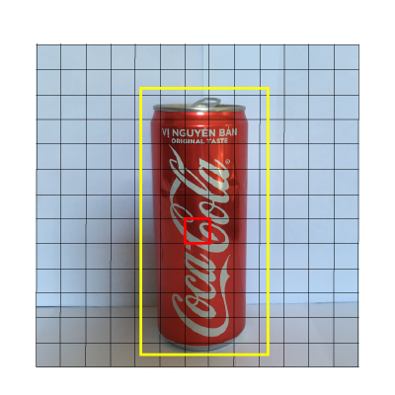quanh hình ảnh lon CocaCola.

Hình 2.11: Bounding box vật thể và tâm đối tượng

Vì vậy, khi xác định 1 đối tượng ta sẽ cần xác định cả 2 thành phần gắn liền với nó là (tâm đối tượng, anchor box) không được thiếu thành phần nào cả.

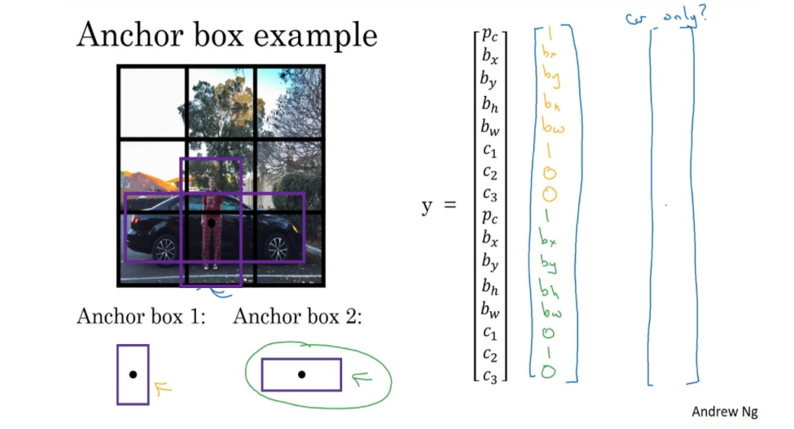Nhưng cũng có 1 số trường hợp khá hi hữu khi 2 đối tượng trùng tâm đối tượng, những lúc đó thuật toán sẽ khó xác định vật thể đó là gì như hình dưới.

Hình 2.12: Khi 2 vật thể người và xe trùng tâm đối tượng và cùng thuộc một cell. Thuật toán sẽ cần thêm những lượt tiebreak để quyết định đâu là class cho cell.

Nếu trường hợp như trong hình 2.12 xảy ra YOLO sẽ làm cách nào để nhận dạng? Ta cần nhớ lại cách YOLO gắn 1 tâm đối tượng cho 1 cell, YOLO sẽ lấy tâm đối tượng và dựa trên vị trí tâm của đối tượng YOLO sẽ gán đối tượng vào ô tương ứng.

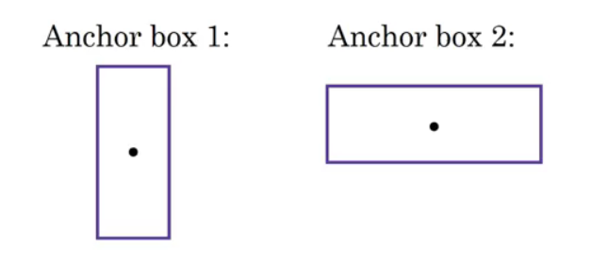Nhờ việc sử dụng các anchor box, YOLO có thể nhận dạng ra cả 2 đối tượng. Đầu tiên, YOLO sẽ xác định trước 2 hình dạng khác nhau của anchor box. Bây giờ, đối với mỗi cell, thay vì có 1 output duy nhất thì giờ đây nó sẽ có 2 output. YOLO có thể tăng số lượng anchor box.

Hình 2.13: Hình dạng bounding box phù hợp với hình dáng của đối tượng

Nhãn y của YOLO không có anchor box có hình dạng:

Y= [pc, bx, by, bh, bw, c1, c2, c3]

Vậy nhãn y có 2 anchor box sẽ có hình dạng thế nào?

Y= [pc, bx, by, bh, bw, c1, c2, c3, pc, bc, by, nh, bw, c1, c2, c3]

Ta sẽ có 8 hàng đầu tiên cho anchor box 1 và 8 hàng tiếp theo cho anchor box 2. Các đối tượng được gắn với anchor box dựa trên sự giống nhau về hình dạng của bounding box và anchor box. Vì hình dạng của anchor box 1 giống với bounding box cho người nên người sẽ được gắn với anchor 1 và ô tô sẽ được gán với anchor box 2. Vậy output của trường hợp này thay vì 3x3x8 (ô lưới 3x3 với 3 classes) sẽ là 3x3x16 (vì chúng ta đang dùng 2 anchor box).

Vì vậy, đối với mỗi cell chúng ta có thể phát hiện nhiều đối tượng dựa trên số anchor box.

Vậy việc dự đoán bounding box thế nào?

Việc dự báo 1 bounding box trong YOLO được dựa trên 1 phép biến đổi từ anchor box và cell. Ở YOLOv2, YOLOv3 sẽ dự đoán bounding box 1 cách chính xác nhất có thể sao cho nó không lệch quá nhiều so với vị trí trung tâm. Nếu bounding box mà có thể đặt tùy ý ở bất kỳ đâu trong ảnh như mạng regional proposal network thì việc huấn luyện mô hình sẽ trở nên bất ổn.

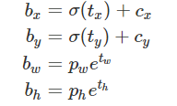Ta có 1 anchor box có kích thước (pw, ph) với tọa độ cell (cx, cy) nằm ở góc trái trên cùng của nó, mô hình dự đoán 4 tham số (tx, ty, tw, th) trong đó tx, ty là độ lệch (offset) so với góc trái trên, tw và th là tỷ lệ so với anchor box. Các tham số trên giúp xác định bounding box dự đoán có tâm b (bx, by) và kích thước (bw, bh) thông qua hàm Sigmoid và hàm exponential như các công thức bên dưới:

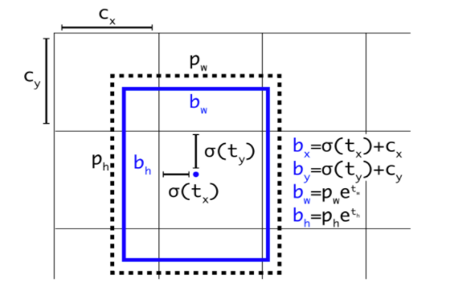Thêm vào đó, tọa độ đã được tinh chỉnh theo width và height của bức ảnh nên các tọa độ sẽ luôn nằm trong [0,1]. Vì vậy, khi dùng Sigmoid giúp giới hạn được tọa độ không vượt quá xa.

Hình 2.14: Công thức dự đoán bounding box

Hình chữ nhật nét đứt là anchor box có size là (pw, ph). Tọa độ của bounding box sẽ phụ thuộc vào anchor box và cell mà nó phụ thuộc. Nhờ vậy, việc kiểm soát vị trí của bounding box dự đoán sẽ ổn định vì nó luôn nằm gần cell mà nó phụ thuộc.

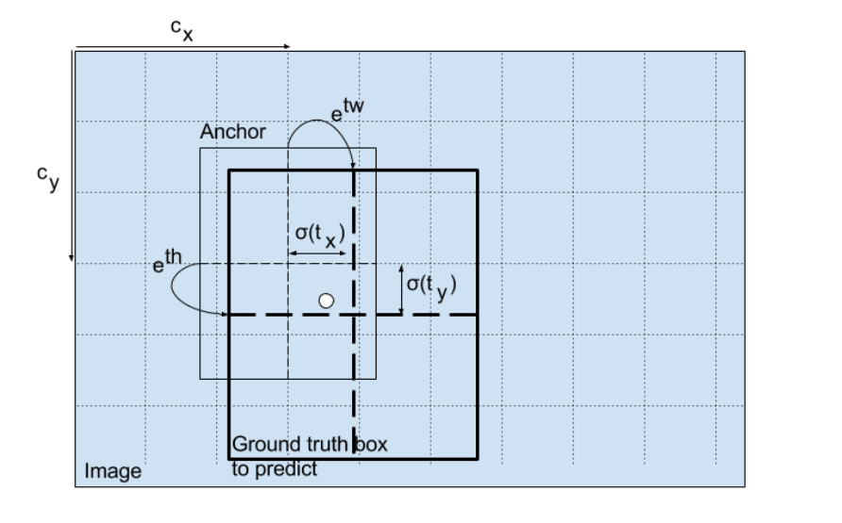Hình ảnh minh họa khác cho việc này.

Hình 2.15: Mô phỏng công thức dự đoán bounding box

* + 1. **Quy trình nhận dạng với YOLO**

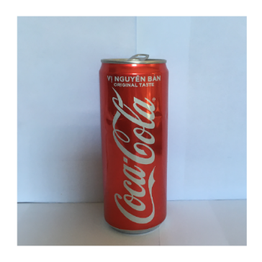

Ảnh đầu vào

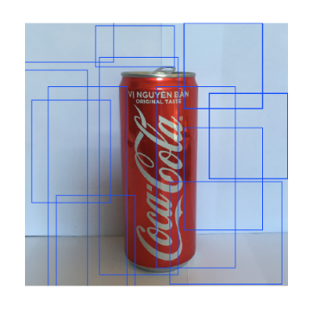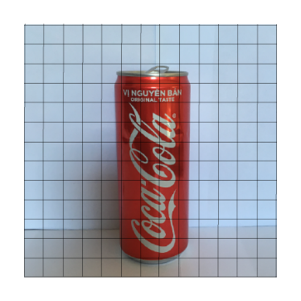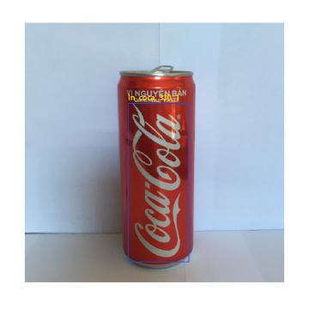

Hình 2.16: Quy trình nhận dạng của YOLO

Ảnh chứa các bounding box dự đoán

Ảnh đầu ra

Ảnh đã qua các lớp tích chập

* YOLO hoạt động như thế nào:

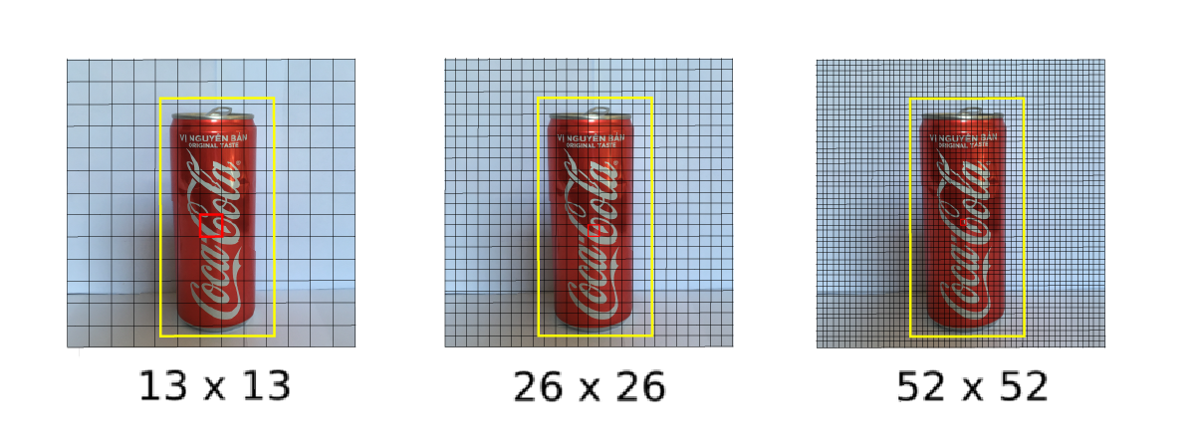Đầu tiên, ảnh được lấy từ camera của máy tính. Chú ý, YOLO sẽ không chấp nhận trực tiếp ảnh này để xử lý mà nó sẽ scale các ảnh về chung 1 kích thước. Hiện tại, YOLO chỉ chấp nhận các ảnh có kích thước là 416x416 hoặc 608x608. Mỗi kích thước ảnh sẽ có 1 thiết kế layer riêng cho shape của ảnh đầu vào. Các lớp tích chập sẽ hoạt động để trích xuất đặc trưng ảnh. Sau khi đi qua các lớp tích chập, ta sẽ thu được các feature map có kích thước tương đối nhỏ dùng để dự báo vật thể trên từng feature map. Kích thước của feature map phụ thuộc vào kích thước ảnh đầu vào. Với ảnh đầu vào có kích thước 416x416, ta sẽ được các feature map có kích thước 13x13, 26x26, 52x52 và với kích thước ảnh đầu vào là 608x608 sẽ cho ra các feature map với các kích thước là 19x19, 38x38, 72x72. Lúc này, ảnh đầu vào đã được chia lưới với kích thước đúng bằng các feature map.

Hình 2.17: 3 feature maps khác nhau của input shape 416x416

Dựa trên các ô lưới này, YOLO sẽ tiến hành áp các anchor box cho các cell. Ta cũng cần phải biết rằng trong YOLO mỗi 1 vật thể trong hình ảnh được huấn luyện được phân bố cho 1 anchor box quản lý và khi có quá nhiều anchor box bao quanh vật thể, YOLO sẽ tiến hành chọn ra anchor box có chỉ số IOU với ground truth bounding box là cao nhất để bao quanh vật thể. Thêm vào đó, các đối tượng khi huấn luyện cũng được phân bố cho cell chứa tâm đối tượng trên feature map quản lý.

Sau khi neo các anchor lên ô lưới, YOLO sẽ tiến hành song song 2 việc dựa trên các anchor box trên các ô lưới đó: dự đoán ô lưới đó có chứa vật thể không (1) và tinh chỉnh các anchor box để xác định bounding box quanh vật thể chuẩn hơn (2). Ở (1) YOLO sẽ dùng công thức Confidence loss để dự đoán. Ở (2), YOLO sẽ tiến hành các phép biến đổi trên các anchor box và cell để xác định các thành phần của bounding box (tọa độ tâm (x, y), chiều rộng, chiều cao). Lúc này, trên vật thể được sẽ diễn ra hiện tượng chồng chất các bounding box. Trong trường hợp đó, YOLO sẽ dùng hàm non-max suppression để loại bỏ các bounding box gây nhiễu và chỉ giữa lại 1 bounding box duy nhất cho đối tượng. Sau các bước trên, ta thu được output của YOLO là các vector với các thành phần đã nói ở trên. Sau đó, ta sẽ lấy ra các các vector này và lấy ra độ tin cậy (độ tin cậy được YOLO tính toán sẵn, độ tin cậy chính là xác suất của đối tượng trong ảnh so với từng đối tượng đã được huấn luyện). Những vector nào có độ tin cậy lớn hơn 1 ngưỡng mà ta áp đặt thì ta sẽ lấy nó ra, tính toán tâm cùng chiều cao và chiều rộng của bounding box thực tế cần vẽ lên ảnh bằng cách lấy ra các thông tin tỷ lệ tương ứng với các kích thước và tâm mà YOLO đã tính toán nhân với kích thước ảnh thực tế. Tiếp tục, ta dùng hàm khử nhiễu để bỏ các bounding box chồng chéo. Cuối cùng, ta thu được 1 ảnh thực tế đã gắn nhãn với bounding box xung quanh đối tượng trong ảnh.

* + 1. **Cách sử dụng YOLO**

Đầu tiên, ta muốn sử dụng được YOLO thì ta cần cài đặt những công cụ sau:

* Python phiên bản cao nhất, nhưng phiên bản 3.6 được đề nghị để cài đặt [5].
* Cài đặt tiếp các thư viện. Ta cần bật Command prompt hoặc Terminal bằng cách nhấn tổ hợp phím Win + X sau đó gõ các lệnh
  + pip install OpenCV-Python
  + pip install numpy.
* Để chạy được YOLO ta cần thêm 3 file:
* **Weight file:** Nó là mô hình đã được huấn luyện, phần core của thuật toán để phát hiện đối tượng đồng thời file cũng chứa các vector quan trọng hay đặc trưng chính từng đối tượng sau khi huấn luyện. Tải tại: “[*https://pjreddie.com/media/files/YOLOv3.weights*](https://pjreddie.com/media/files/yolov3.weights)”.
* **Cfg file**: File cấu hình, chứa tất cả các cài đặt thuật toán. Ta tải tại đây: “[*https://github.com/pjreddie/darknet/blob/master/cfg/YOLOv3.cfg*](https://github.com/pjreddie/darknet/blob/master/cfg/yolov3.cfg)”.
* **Name files:** File chứa tên các đối tượng đã huấn luyện.

**Hiện tại, phần demo này ta sẽ dùng các file ta đã huấn luyện từ trước của ta.**

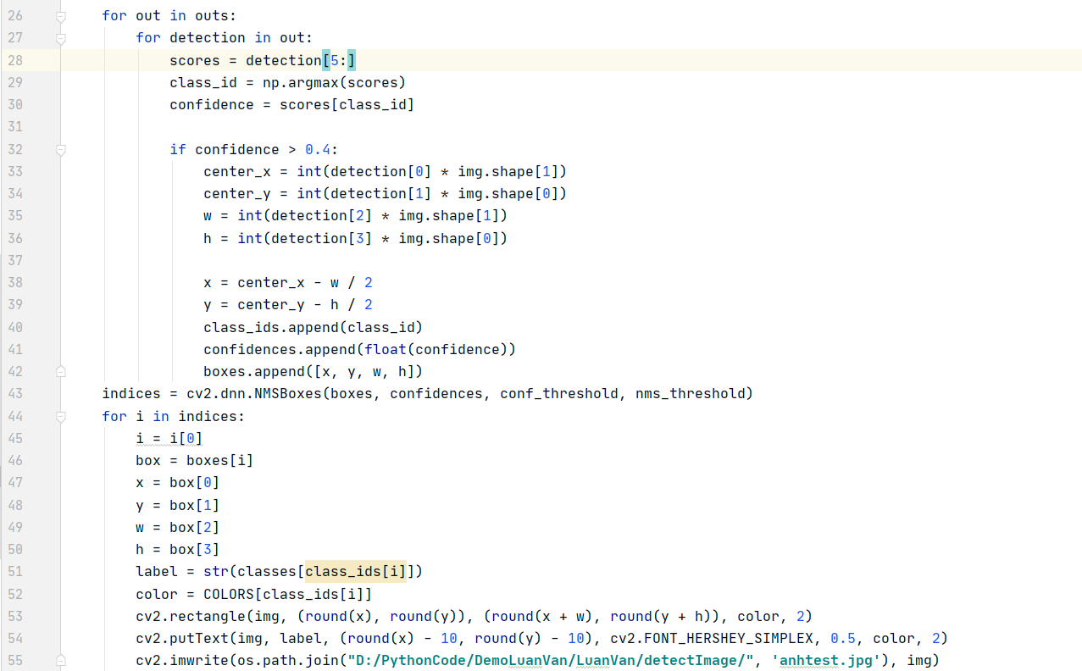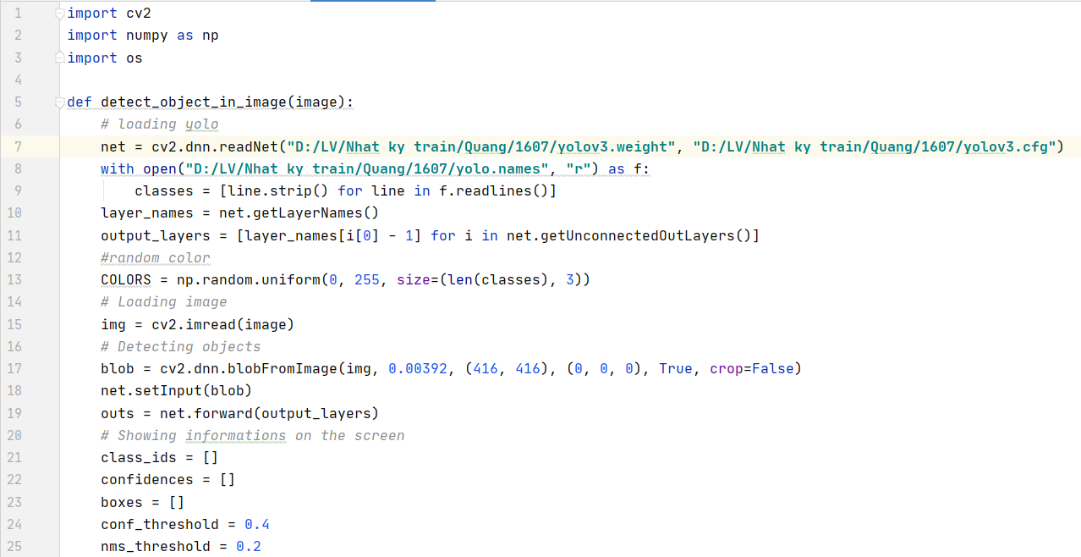**Dưới đây, code tổng quát để nhận dạng.**

Hình 2.18: Code nhận dạng YOLO trên Python

**Bây giờ, ta sẽ đi vào từng phần.**

**Đầu tiên, ta cần import các thư viện cần dùng vào.**

Hình 2.19: Import thư viện trong Python cho việc nhận dạng

**Trong đó:**

* **Cv2 là thư viện** OpenCV (Open Computer Vision).
* **Numpy là một thư viện lõi phục vụ cho khoa học máy tính của Python, hỗ trợ cho việc tính toán các mảng nhiều chiều, có kích thước lớn với các hàm đã được tối ưu áp dụng lên các mảng nhiều chiều đó.**
* **OS** là một module tích hợp sẵn với Python, module này cho phép chúng ta thao tác với tệp và thư mục.

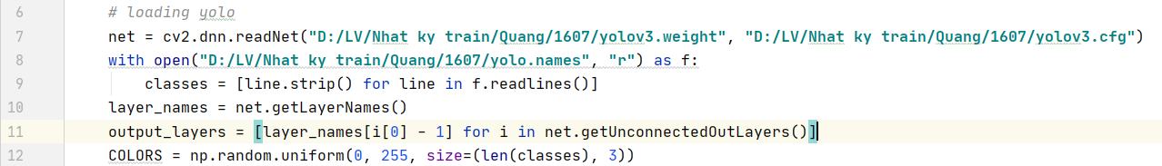Sau đó, ta cần load YOLO vào.

Hình 2.20: Lấy ra những lớp mà chúng ta cần trong YOLO

Dòng 8-9: dùng để lấy ra các tên class đã huấn luyện trong Name file đã nói ở trên. Ở đây, ta đặt Name file với tên là YOLO.names.

Dòng 10-11: Chỉ xác định tên lớp mà chúng ta cần trong YOLO (10 – lấy toàn bộ các lớp mạng ra, 11- lấy ra chỉ mục của các lớp mạng mà chúng ta cần). Bổ sung thêm: Hàm forward trong lớp Net của OpenCV cần lớp kết thúc mà nó sẽ chạy trong mạng. Vì ta muốn chạy qua toàn bộ mạng, chúng ta cần xác định lớp cuối cùng của mạng. Ta thực hiện điều đó bằng cách sử dụng hàm getUnconnectedOutLayers() cung cấp tên của các lớp đầu ra không được kết nối, về cơ bản là các lớp cuối cùng của mạng. Sau đó, ta chạy chuyển tiếp của mạng để lấy đầu ra từ các lớp đầu ra, như trong đoạn mã trước đó (net.forward(getOutputsNames(net))).

Dòng số 12: dùng thư viện numpy đã import ở trên để random màu sắc.

Dòng 14: cv2.imread. Hàm của OpenCV dùng để đọc ảnh.

Hình 2.22: Xử lý hình ảnh đầu vào của YOLO

Hình 2.21: Đọc hình ảnh từ 1 đường dẫn nhập vào

Dòng 16: Đầu vào của mạng là một đối tượng được gọi là blob. Hàm cv2.dnn.blobFromImage (img, scale, size, mean) biến hình ảnh thành một blob [9].

* Tham số của hàm lần lượt là:
* IMG: ảnh cần chuyển đổi.
* Scale: hệ số tỷ lệ (1/255 ~ 0.00392 chia tỉ lệ các giá trị pixel thành [0…1]) [10]
* Mean: giá trị mặc định bằng 0.
* Tùy chọn **swapBR=True (vì OpenCV sử dụng BGR).**
* Size: Blob được sử dụng để trích xuất đặc điểm từ hình ảnh và thay đổi kích thước của chúng.
* YOLO chấp nhận ba kích thước:
* 320 × 320 nó nhỏ nên độ chính xác kém hơn nhưng tốc độ tốt hơn
* 608 × 608 lớn hơn nên độ chính xác cao và tốc độ chậm
* 416 × 416 nằm ở giữa 2 giá trị trên nên nó nhận được 1 nửa giá trị (độ chính xác, tốc độ) từ 2 size trên.

**Dòng 17: Truyền giá trị vào YOLO**

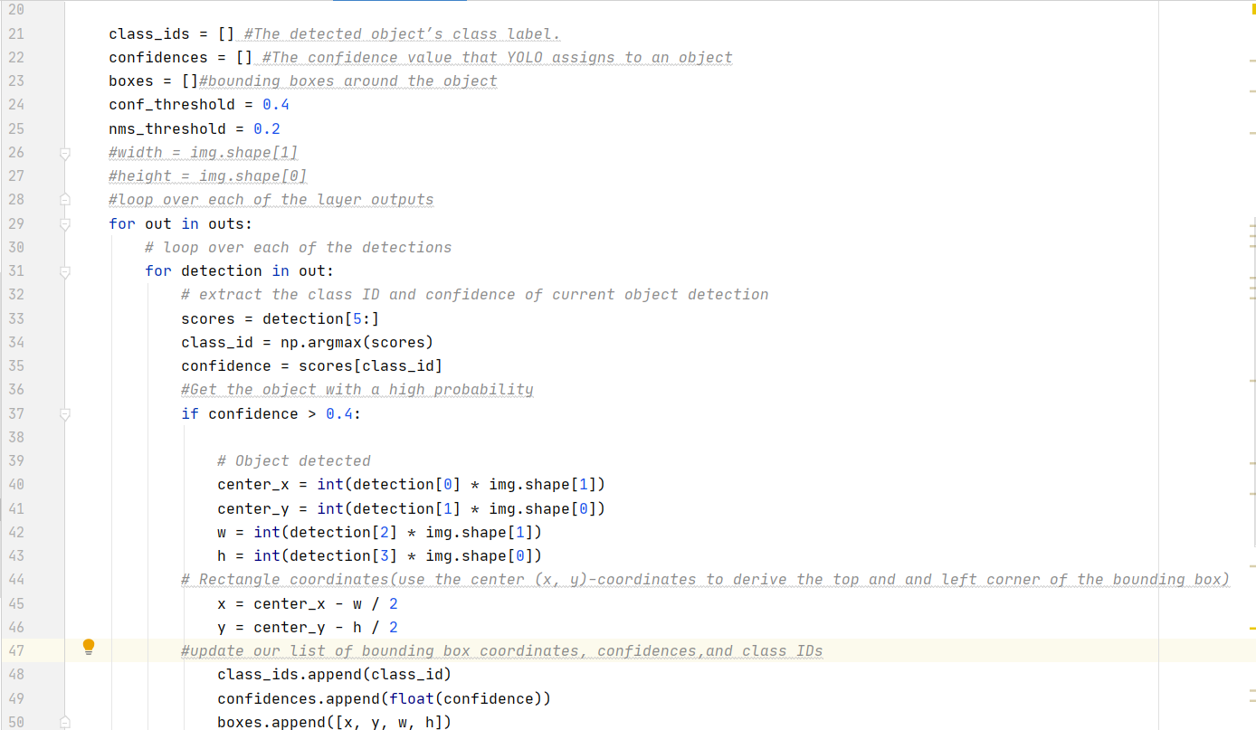**Dòng 18: Đó là kết quả của việc phát hiện. Outs là một mảng chứa tất cả các thông tin về các đối tượng được phát hiện, vị trí của chúng và độ tin cậy về việc phát hiện.**

Hình 2.23: Xác định vật thể cùng thông số cần thiết

**Dòng 21-23: Khởi tạo danh sách chứa các bounding box, độ tin cậy, nhãn đối tượng.**

**Dòng 29: Vòng lặp qua từng lớp mạng đầu ra.**

**Dòng 31: Vòng lặp qua từng** detections.

Dòng 33-35: Trích xuất class ID và **độ tin cậy** của từng object được phát hiện.

Dòng 37-50: Nếu object có xác suất lớn hơn 0.4 thì xác định tọa độ trung tâm của bounding box theo chiều rộng và chiều cao của box. Sau đó, dùng tọa độ tâm (x, y) đó để tính tọa độ góc trái trên của bounding box. Tiếp đó, cập nhật danh sách tọa độ bounding box, **độ tin 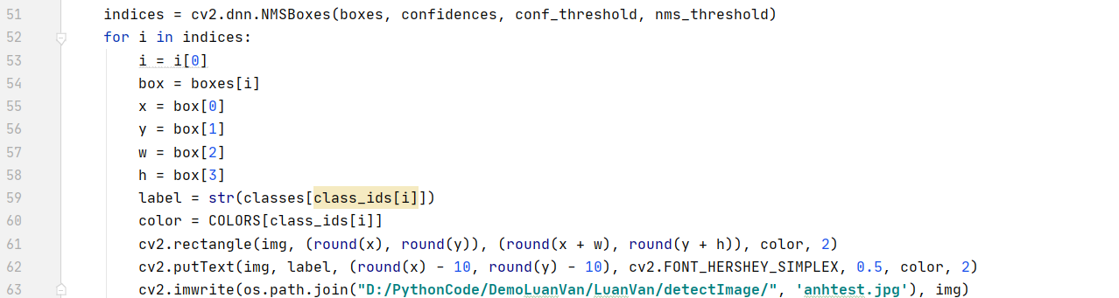cậy**, nhãn đối tượng.

Hình 2.24: Tiến hành gắn nhãn và vẽ bounding box lên ảnh

Dòng 51: Dùng để khử nhiễu vì kết thúc vòng lặp sẽ xuất hiện hiện tượng có nhiều boxes cho cùng 1 đối tượng để cho ra 1 box có độ tin cậy cao nhất. Phương pháp khử nhiễu này được gọi là **Non maximum suppression.**

* **Bổ sung thêm ý nghĩa vòng for và dòng khử nhiễu:**
* **Mỗi bounding boxes kết quả đầu ra của mạng được biểu diễn bằng một vectơ gồm số lớp nhiều hơn 5 phần tử, 4 phần tử đầu tiên đại diện cho center_x, center_y, width và height. Phần tử thứ năm thể hiện độ tin cậy rằng bounding box bao quanh một đối tượng.**
* **Phần còn lại của các phần tử là độ tin cậy được liên kết với mỗi lớp (tức là kiểu đối tượng). Ô được gán cho lớp tương ứng với số điểm cao nhất cho ô.**
* **Điểm cao nhất cho một hộp còn được gọi là độ tin cậy của nó. Nếu độ tin cậy của một hộp nhỏ hơn ngưỡng đã cho, boundingbox sẽ bị loại bỏ và không được xem xét để xử lý thêm.**
* **Các box có độ tin cậy của chúng bằng hoặc lớn hơn ngưỡng tin cậy khi đó sẽ được khử nhiễu bởi Non Maximum Suppression. Điều này sẽ làm giảm số lượng box chồng chéo.**

**Dòng 52 - 63: Trích xuất toàn bộ thông tin và hiển thị chúng lên ảnh.**

**Box: Chứa tọa độ của hình chữ nhật bao quanh đối tượng được phát hiện.**

**Label: Tên đối tượng được phát hiện .**

* **Vẽ khung bao quanh đối tượng với và gắn tên đối tượng vào khung sau đó trích xuất ra ảnh.**
* Các hàm sử dụng để nhận dạng:
* Loss function.
* Classification Loss.
* Localization Loss.
* Confidence Loss .
* Non-maximal suppression (IOU).
* Hàm Sigmoid.
* Hàm exponential.
  + 1. **Ưu điểm của YOLO so với những API khác trong nhận dạng đối tượng**

Điểm mạnh của YOLO nó nằm ở tốc độ nhận dạng của thuật toán này, nó có thể xử lý tới 45 khung hình mỗi giây gần như bằng với tốc độ của video. Việc sở hữu tốc độ nhận dạng nhanh như vậy nên nó được áp dụng cho các dự án cần tốc độ nhận dạng realtime và độ chính xác không được ưu tiên hàng đầu. Nhưng qua từng phiên bản với sự hỗ trợ của tác giả và cộng đồng thì độ chính xác của YOLO đang ngày một tăng.

* 1. **Ngôn ngữ lập trình Python**

1. **Python là gì?**

**Python là một ngôn ngữ lập trình cấp cao được thông dịch, hướng đối tượng, có ngữ nghĩa động,** do [Guido van Rossum](https://vi.wikipedia.org/w/index.php?title=Guido_van_Rossum&action=edit&redlink=1) tạo ra và lần đầu ra mắt vào năm [1991](https://vi.wikipedia.org/wiki/1990). Python được thiết kế với ưu điểm mạnh là dễ đọc, dễ học và dễ nhớ. Python là ngôn ngữ có hình thức rất sáng sủa, cấu trúc rõ ràng, thuận tiện cho người mới học lập trình. Thêm vào đó, Python có tính đơn giản và nhất quán, cho phép truy cập vào các thư viện và framework cho AI và ML, tính linh hoạt, độc lập nền tảng và cộng đồng rộng lớn đó là những lý do giúp Python trở thành ngôn ngữ lập trình được yêu thích nhất trong các dự án về AI và Machine Learning.

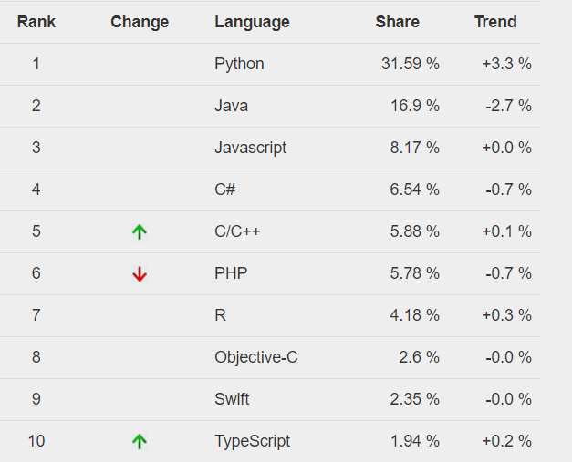Bảng xếp hạng các ngôn ngữ lập trình [7].

Hình 2.25: Bảng xếp hạng của ngôn ngữ lập trình

* 1. **Đặc điểm trong Python**
* Tính dễ học, dễ đọc, bố cục sáng sủa, dễ hiểu được thể hiện qua:

* Từ khóa**:** Python sử dụng nhiều từ khóa tiếng anh, các cấu trúc câu lệnh cũng như ký hiệu được rút ngắn. Python phân biệt kiểu chữ HOA, chữ thường. Các từ khóa trong Python đều ở dạng chữ thường.

Bảng 2.3: Bảng các toán tử Python

|  |  |  |  |  |
| --- | --- | --- | --- | --- |
| False | class | finally | is | return |
| None | continue | for | lambda | try |
| True | def | from | nonlocal | while |
| and | del | global | not | with |
| as | elif | if | or | yield |
| await | else | import | pass | assert |
| break | except | in | raise | async |

* 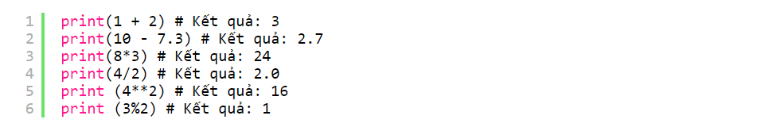Toán tử**:** Trong Python, các toán tử +, -, *, /, % và ** dùng để biểu diễn phép cộng, phép trừ, phép nhân, phép chia, phép chia lấy dư và lũy thừa.

Hình 2.26: Kết quả thử nghiệm toán tử trong Python

Toán tử thực hiện theo thứ tự lũy thừa, căn thức, nhân, chia, cộng, trừ.

* Toán tử bool, toán tử logic: Các toán tử như ==, >, <, >=, <=, != dùng để so sánh 2 giá trị chuỗi, 2 số trả về true hoặc false. Toán tử logic được dùng để thực hiện các phép toán như and, or, not.
* 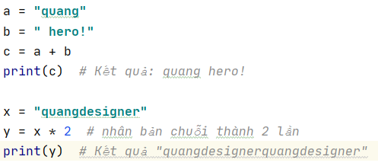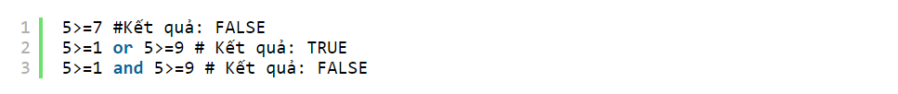Toán tử chuỗi: Toán tử + không những dùng để thực hiện phép cộng mà nó còn dùng để ghép 2 chuỗi với nhau, với toán tử * ta có thể dùng nó nhân bản chuỗi theo số lần.

Hình 2.28: Toán tử chuỗi

Hình 2.27: Toán tử bool, toán tử logic trong Python

* 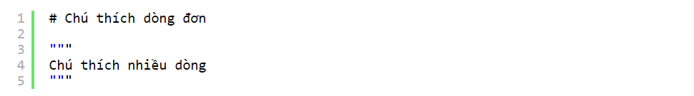Chú thích: Trong Python, ta có thể chú thích cho dòng đơn bằng cách dùng dấu # chú thích nhiều dòng 3 dấu nháy đôi ở vị trí bắt đầu và vị trí kết thúc dòng code.

Hình 2.29: Chú thích trong Python

* Mệnh đề trong Python: Một số mệnh đề trong Python giống với các ngôn ngữ khác như: if…elif…else, for, while, …

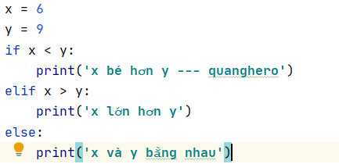Ví dụ: câu điều kiện if…else:

Hình 2.30: Câu điều kiện trong Python

* 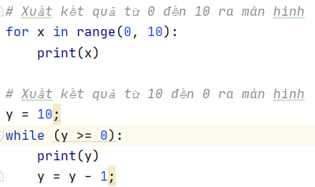Vòng lặp for, while.

Hình 2.31: Vòng lặp for, while trong Python

1. **Sự khác biệt giữa Python và Java**

Hình 2.32: So sánh Python và Java [6]

Python và Java đều là ngôn đều là ngôn ngữ lập trình phổ biến và rộng rãi. Tuy nhiên ở một số khía cạnh nào đó chúng ta vẫn thấy ra được ưu và nhược điểm của Python với Java, sau đây là phần so sánh khái quát.

* Điểm mạnh hơn so với Java
* Dễ cho người mới bắt đầu, chính xác và đơn giản hơn. Việc cài đặt cũng rất dễ dàng, bạn không cần phải xử lý bất kỳ vấn đề về đường dẫn nào như trong lập trình Java.
* Dễ bảo trì tránh được việc viết thêm những dòng code không cần thiết và luôn giữ cho việc bảo trì phần mềm được hiệu quả.
* Hỗ trợ đa dạng là một ngôn ngữ lập trình hướng đối tượng, nó còn hỗ trợ thêm cả mô hình lập trình thủ tục *(procedural programming)*, lập trình hàm *(functional programming)* và tính chất Imperative.
* Tốc độ nhanh hơn trong việc prototype, và nó cũng là một ngôn ngữ lập trình giúp bạn có thể debug hay phát triển nhanh hơn với những ứng dụng không quá lớn.
* Nhiều thư viện hỗ trợ với hơn 130000 packages từ giao diện, multimedia, cơ sở dữ liệu, cho đến việc xử lý hình ảnh, xử lý văn bản, tính toán khoa học…
* Ứng dụng cao trong khoa học dữ liệu và Machine Learning.
* Mô hình hỗ trợ hiệu quả như yield, decorators, v.v… Những mô hình này giúp những lập trình viên diễn đạt những phép tính toán logic phức tạp ở một cách đơn giản và thông minh hơn.
* **Cung cấp các framework** bất đồng bộ đơn giản và mạnh mẽ đẻ phát triển các dịch vụ backend mở rộng.
* Giúp lập trình viên có thể**tái cấu trúc một cách tự động** (automate refactoring) bằng cách tận dụng những tính năng của hệ thống kiểu động.
* **Không cần phải biên dịch code** trước khi chạy, trình thông dịch sẽ thực thi nó một cách nhanh chóng và chính xác, và bạn cũng có thể sử dụng shell tương tác để thử, khám phá và thử nghiệm khi code với Python.
* Điểm yếu hơn so với Java
* **Không có khả năng mở rộng và quản lý** tốt như Java khi làm việc với các dự án lớn**.**
* **IDE hạn chế:** Java có các công cụ hỗ trợ lập trình cực kỳ tốt, giúp tăng năng suất và chất lượng công việc của các lập trình viên hơn so với Python.
* **Hiệu suất thấp**: Về hiệu suất thì Java lại chiếm ưu thế hơn so với Python nhờ có trình biên dịch JIT và JVM (Java Virtual Machine) cũng như việc nó có thể hỗ trợ các phần mềm ứng dụng chạy nhanh hơn nhờ tính đồng thời (concurrency).
* Python không phải là một lựa chọn tốt cho những **thuật toán chuyên sâu** về CPU, cũng như những phần mềm cơ sở hạ tầng cần mở rộng như chat server.

1. **Cài đặt Python trên Windows**

Truy cập *“*[*https://www.Python.org/downloads/*](https://www.python.org/downloads/)*”* để tải xuống bản phát hành mới nhất của Python. Bản hiện tại là Python 3.8.5 cho hệ điều hành Windows.

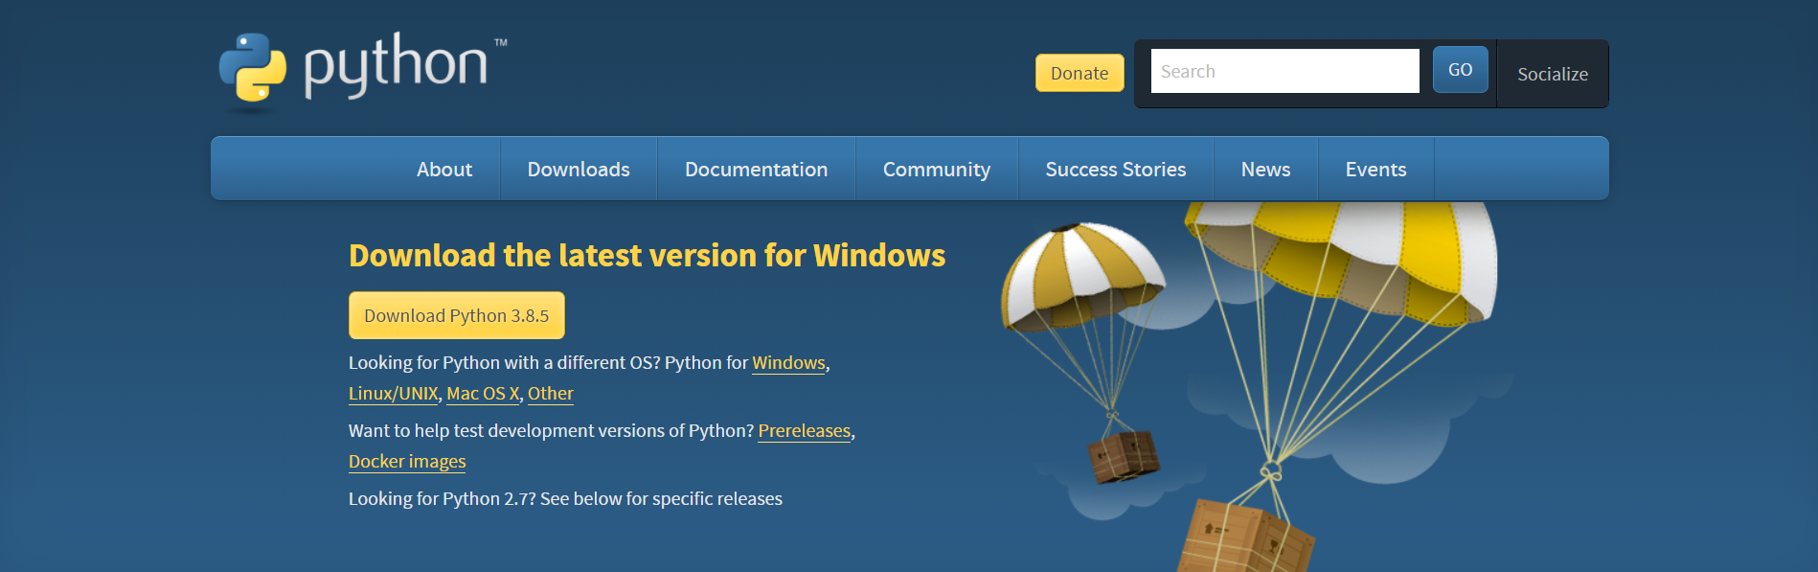

Hình 2.33: Trang website tải Python

* 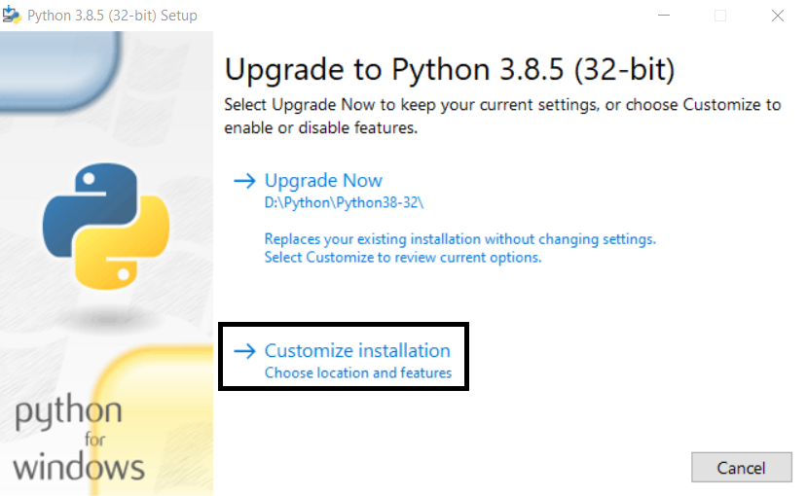Chọn **Customize installation**.

Hình 2.34: Thêm lựa chọn khi cài đặt Python

* 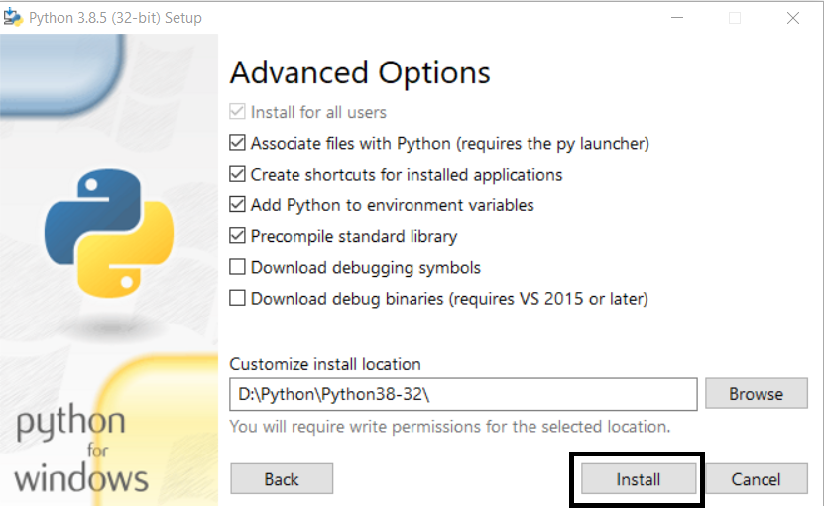Chọn tất cả các tính năng tùy chọn, click **Next**.

Hình 2.35: Tùy chọn thêm các tính năng cài đặt

* Chọn các tính năng tùy chọn như trong hình, click **Install**.

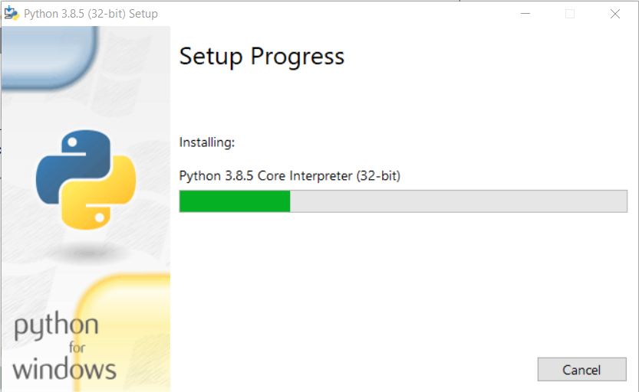Python 3.8.5 đang được cài đặt.

Hình 2.36: Phần mềm đang được cài đặt

* Tiếp đến, ta cần thiết lập Path cho Python, chúng ta tiến hành: nhấp chuột phải vào My Computer -> Properties -> Advanced system settings -> Environment Variables...
* 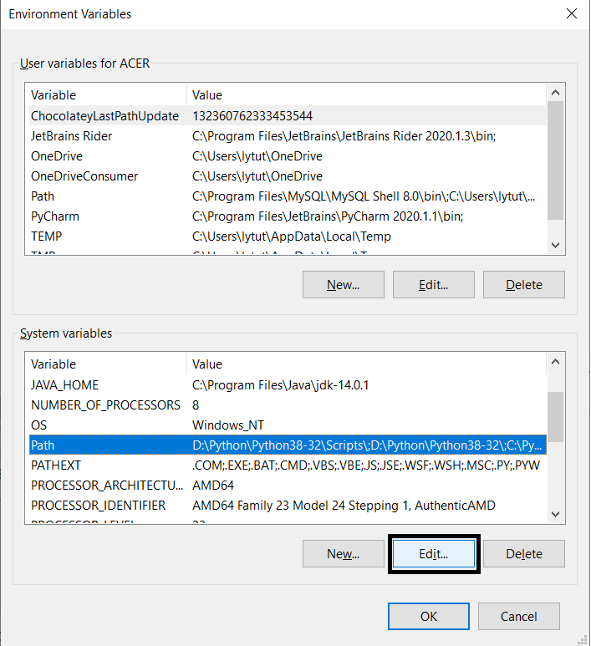Tại vùng System Varialbles -> chọn biến path -> Edit:

Hình 2.37: Cấu hình biến môi trường

* 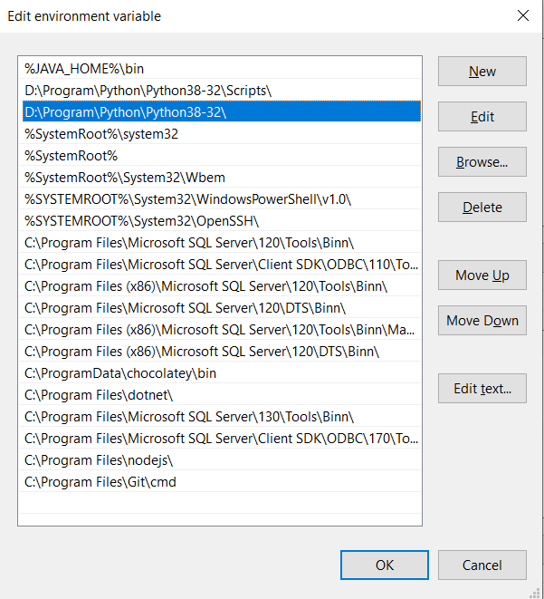Thêm path cho Python như hình dưới đây.

Hình 2.38: Thêm đường dẫn của file cấu hình

* Khởi động lại máy tính, vào chạy lại lệnh Python, kết quả.

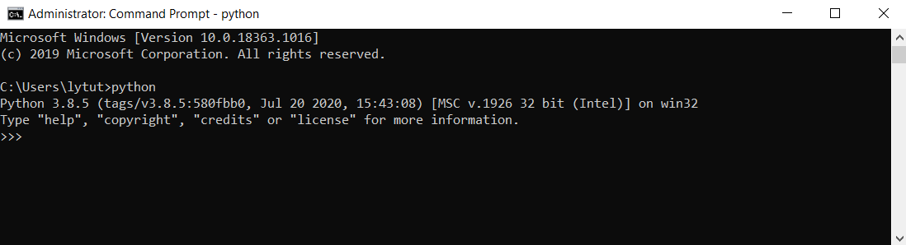Đến đây ta đã cài đặt xong Python trên Windows, nhưng **làm thế nào để tạo và chạy chương trình Python?**

**Có rất nhiều IDE hỗ trợ tạo và chạy chương trình Python, phổ biến hơn cả là** Pycharm IDE.

* 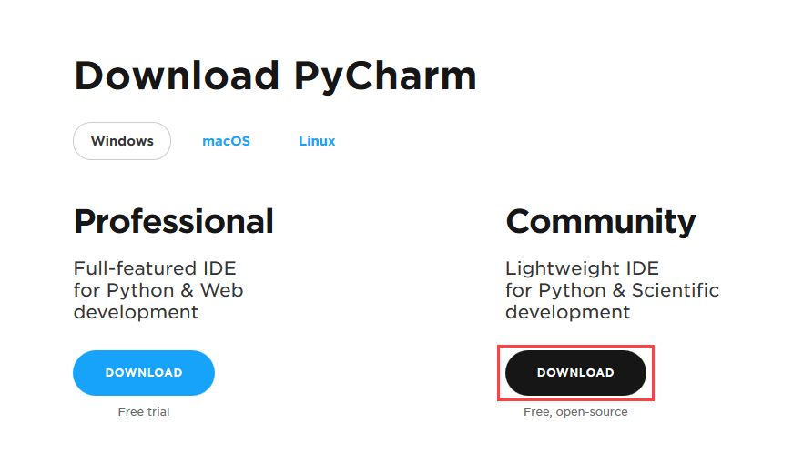Ta cần tải bản cài đặt Pycharm từ trang chủ tại bằng cách click vào nút **“Download”**. Tải Pycharm ở đây “[*https://www.jetbrains.com/Pycharm/download/*](https://www.jetbrains.com/pycharm/download/) ”.

Hình 2.39: Lựa chọn phiên bản PyCharm

* 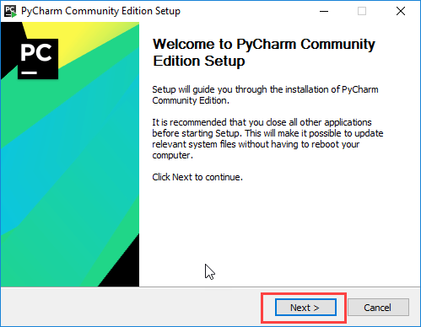Khi tải hoàn tất, tiến hành chạy để cài đặt Pycharm. Một cửa sổ cài đặt sẽ hiện ra, hãy nhấp vào “**Next**”.

Hình 2.40: Lựa chọn cài đặt phần mềm

* 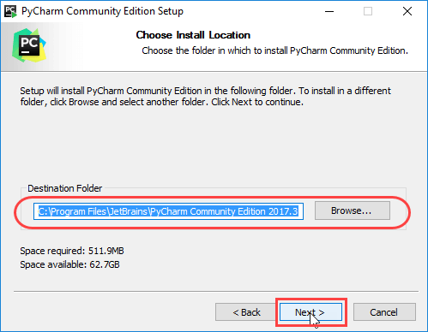Ở màn hình tiếp theo, ta có thể thay đổi đường dẫn để cài đặt Pycharm hoặc để mặc định. Sau đó nhấp vào “Next”.

Hình 2.41: Chọn nơi lưu trữ của phần mềm Pycharm

* 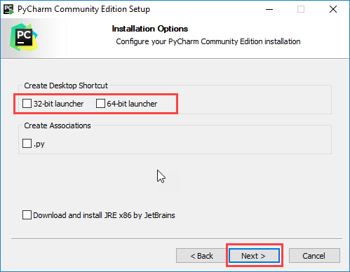Ta chọn phiên bản shortcut chương trình phù hợp với máy tính. Sau đó ấn vào “**Next**”.

Hình 2.42: Chọn phiên bản shortcut mà ta muốn tạo

* 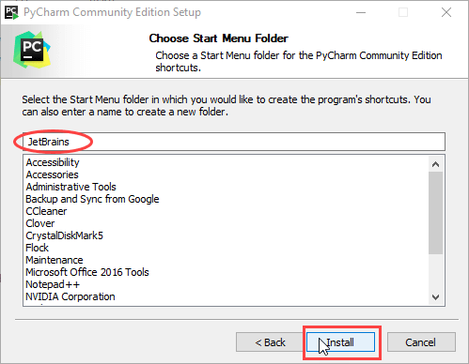Chọn thư mục trong start menu của Windows. Hãy để mặc định là thư mục JetBrains vào nhấp vào “**Install**”.

Hình 2.43: Lựa chọn tên của thư mục

* 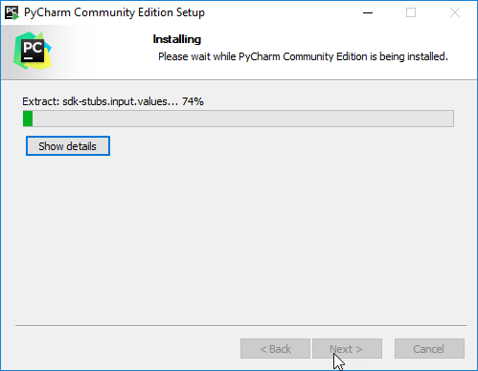Chờ quá trình cài đặt hoàn tất.

Hình 2.44: Phần mềm đang được cài đặt

* 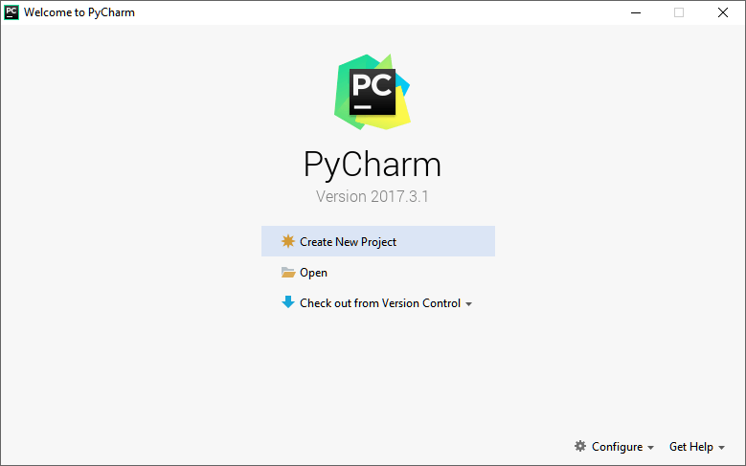Mở Pycharm lên sẽ nhìn thấy màn hình của Pycharm trông như thế này.

Hình 2.45: Mở phần mềm PyCharm

* Viết chương trình Python đầu tiên
* Để tạo chương trình Python đầu tiên, ta mở Pycharm IDE mà ta đã cài đặt lên. Tại màn hình đầu tiên khi mở Pycharm lên, ta sẽ nhìn thấy nút “Create New Project”, hãy nhấp vào nó để tạo dự án đầu tiên nhé.

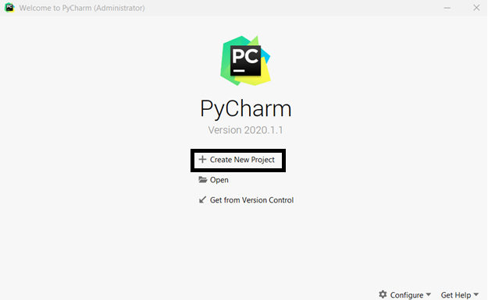

Hình 2.46: Tạo một project mới trên PyCharm

* Cài đặt tên dự án và các thông số môi trường:
* Chọn nơi chứa dự án (1), mặc định tên dự án sẽ là “unitiled”, ta nên đổi nó sang một cái tên có nghĩa hơn như “HelloProject”.
* Pycharm sẽ tự động tìm nơi cài Python trên máy. Ở đây, ta nên để mặc định và chọn lựa chọn “New environment using Virtualenv” nhé (2).
* 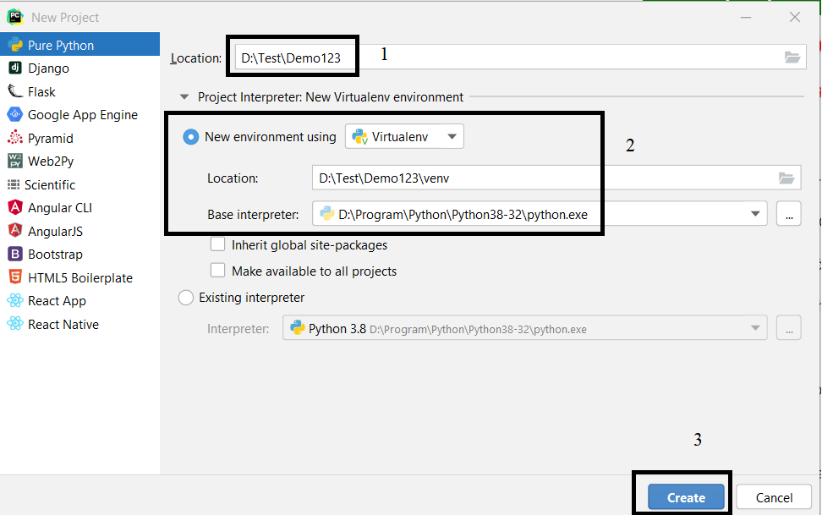Cuối cùng, nhấp vào “Create” để tạo dự án (3).

Hình 2.47: Cài đặt nơi lưu dự án và các thông số môi trường

* Bây giờ hãy tạo mới một file .py theo 1 trong các cách sau đây:
* Vào menu File => New => Python File
* Chuột phải vào tên project => New => Python File

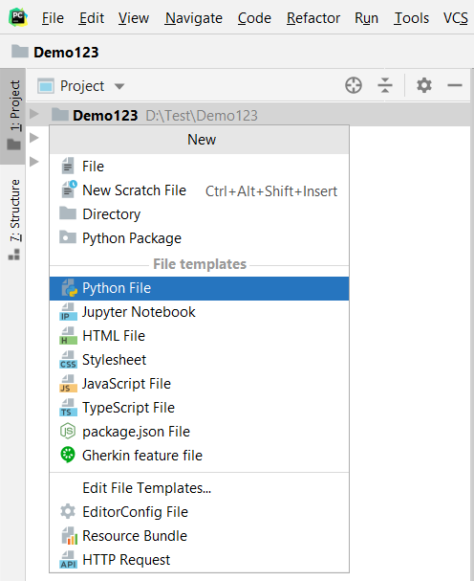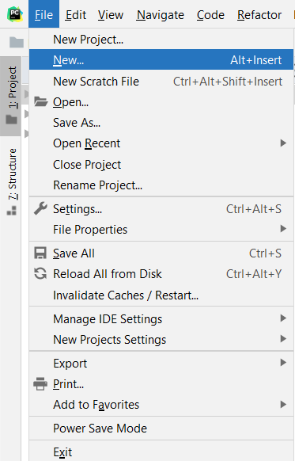

Hình 2.48: Tạo mới một file Python

* 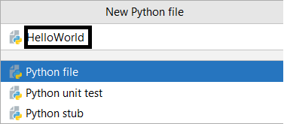Một cửa sổ nhỏ sẽ xuất hiện, ta sẽ đặt tên cho file code Python đầu tiên, giả sử là “HelloWorld.py”

Hình 2.49: Đặt tên file Python

* 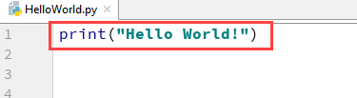Ta sẽ viết chương trình “Hello World” đầu tiên, hãy gõ dòng code sau vào file ta vừa tạo:

Hình 2.50: Viết chương trình chạy bằng ngôn ngữ Python

Đó chính là những gì ta cần để in ra dòng chữ “Hello World!”.

* Chạy code trên Pycharm IDE
* 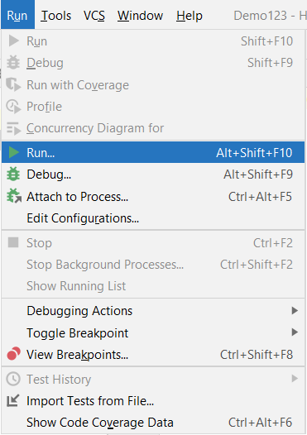Vào menu Run => chọn Run để chạy chương trình (như hình). Hoặc ta- có thể nháy chuột phải từ màn hình code => Chọn Run ‘<filename>’, như ví dụ này là Run ‘HelloWorld’.

Hình 2.51: Chạy chương trình Python

* 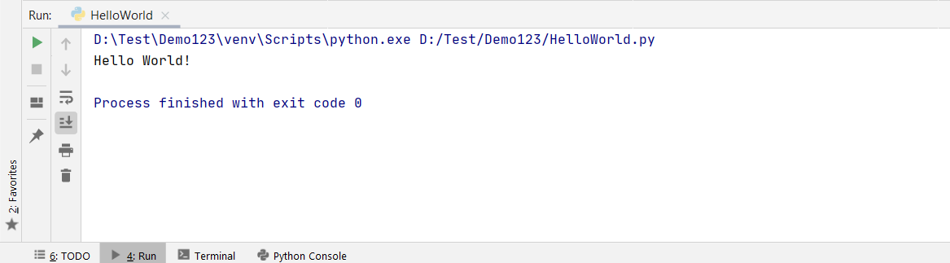Sau khi chạy, bạn sẽ thấy kết quả cửa sổ phía dưới của IDE như hình:

Hình 2.52: Kết quả khi chạy chương trình Python

**CHƯƠNG 3: PHÂN TÍCH BÀI TOÁN**

* 1. **Phát biểu bài toán nhận dạng đối tượng**
     1. **Mô tả bài toán**

Phần mềm có thể cho phép người dùng sử dụng camera máy tính để nhận dạng các đối tượng như chai, lọ khi thanh toán. Hướng giải quyết ở đây là sử dụng mô hình YOLO để phát hiện cũng như nhận dạng các đối tượng chai lọ đó.

Đầu vào: Ảnh chụp chai, lọ với điều kiện ảnh phải rõ ràng, sắc nét, không bị che khuất và chai lọ phải đặt vuông góc với mặt phẳng như bàn,....

Đầu ra: Bức ảnh với đối tượng đã được đặt trong bounding box kèm theo tên của đối tượng.

* Hướng giải quyết:

Theo như bài toán đặt ra, ta cần nhận dạng được chai lọ đó là chai lọ gì thông qua tấm ảnh được chụp từ camera. Trong thực tế, các chai lọ ta cần nhận dạng có nhiều hình dáng cũng như logo nhãn hiệu khác nhau vì thế nên độ chính xác sẽ phụ thuộc rất nhiều vào dữ liệu huấn luyện cũng như việc gán nhãn dữ liệu và tiến trình huấn luyện mô hình.

Thêm vào đó, ta cần một mô hình huấn luyện đơn giản nhưng có thể nhận dạng nhanh chóng, để đáp ứng những yêu cầu này thì chỉ có mô hình YOLO là giải quyết được. Vì vậy, ta cần đi tìm hiểu những kiến thức về Machine Learning, Deep Learning để có thể dựng được mô hình này.

* + 1. **Kiến trúc hệ thống**

Mô tả kiến trúc: Phần mềm sẽ yêu cầu thông tin từ database hoặc gửi yêu cầu đến YOLO dựa vào chức năng mà phần mềm yêu cầu thì database hoặc YOLO sẽ gửi dữ liệu về phần mềm tương ứng với chức năng mà phần mềm cần.

Công nghệ frontend để làm giao diện phần mềm là PyQt5.

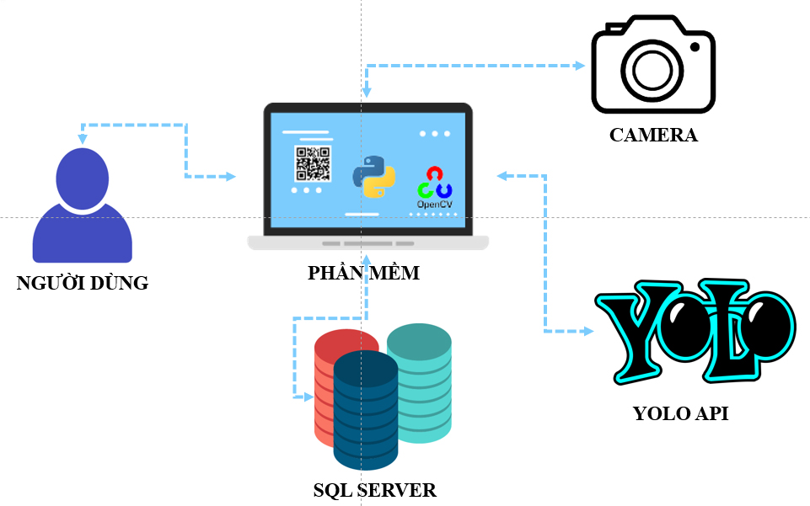Công nghệ backend được dùng là OpenCV, YOLO, hệ quản trị cơ sở dữ liệu MS SQL Server 2014, ngôn ngữ Python.

Hình 3.1: Kiến trúc hệ thống

* + - 1. **PyQt5 là gì?**

PyQt5 là một application framework đa nền tảng viết trên ngôn ngữ C++, được dùng để phát triển các phần mềm trên desktop, hệ thống nhúng và mobile. Hỗ trợ tốt cho các platform bao gồm: Linux, OS X, Window, VxWorks, QNX, Android, iOS, …, PyQt5 là Python interface của Qt, kết hợp của ngôn ngữ lập trình Python và thư viện Qt, là một thư viện bao gồm các thành phần giao diện điều khiển **(Widgets, graphical control elements).**

* Cài đặt PyQt5: ***pip install PyQt5.***
  + - 1. **Tìm hiểu về OpenCV**

OpenCV (Open Computer Vision) là một thư viện mã nguồn mở hỗ trợ cực kỳ mạnh cho các hoạt động xử lý về thị giác máy tính, machine learning, xử lý ảnh. Nhờ viết bằng C/C++ mà OpenCV có tốc độ tính toán rất nhanh, do vậy nó có thể sử dụng với các ứng dụng liên quan đến thời gian thực. Hơn thế, OpenCV có các interface cho C/C++, Python, Java vì vậy hỗ trợ được cho Window, Linux, MacOs lẫn Android, IOS. Vì vậy, OpenCV được đông đảo người dùng ủng hộ và sử dụng.

* Cách cài đặt: ***pip install OpenCV-Python.***
* Một số cú pháp thường dùng:
* imread: dùng để đọc ảnh.
* imshow: dùng để hiển thị ảnh.
* imwrite: dùng để lưu 1 ảnh mới.

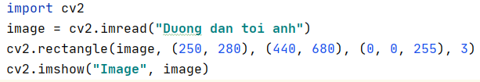Ví dụ: Ta có thể dùng OpenCV để vẽ một hình chữ nhật lên một bức ảnh, ta hoàn toàn có thể làm được điều này nếu dùng hàm **rectangle** với tham số đầu vào là ***đường dẫn tới ảnh, vị trí góc trái trên, vị trí góc phải dưới, mã màu RGB và độ đậm nhạt*** ta muốn.

Hình 3.2: Code vẽ hình chữ nhật lên ảnh

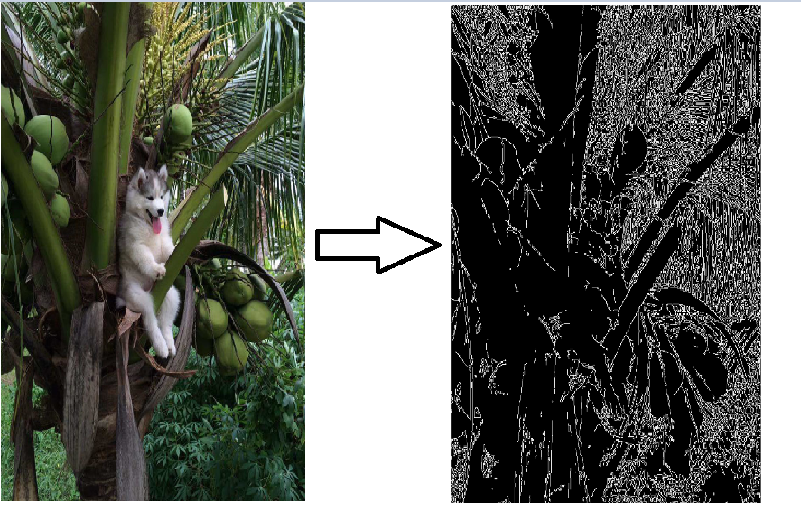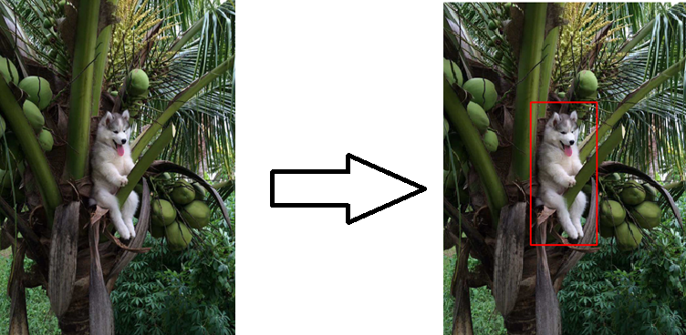Ta cũng có thể dùng hàm Canny để tìm kiếm các cạnh của bức ảnh với input đầu vào gồm đường dẫn tới ảnh và ngưỡng gradient tối thiểu và ngưỡng gradient tối đa để giữ lại các chi tiết là cạnh cũng như loại bỏ đi các chi tiết không phải là cạnh.

Hình 3.5: Kết quả khi dùng hàm Canny để trích xuất cạnh

Hình 3.4: Code thử nghiệm dùng hàm Canny

Hình 3.3: Kết quả sau khi vẽ hình chữ nhật lên ảnh

* + - 1. **Tìm hiểu về SQL Server**

[SQL Server](https://www.semtek.com.vn/sql-server-la-gi/) hay còn gọi là Microsoft SQL Server, viết tắt là MS SQL Server. Đây là hệ quản trị cơ sở dữ liệu được phát triển bởi Microsoft dùng để lưu trữ dữ liệu theo chuẩn RDBMS (Relational Database Management System) và nó cũng là một hệ quản trị cơ sở dữ liệu quan hệ đối tượng (ORDBMS). Nó sử dụng câu lệnh SQL (Transaction - SQL) để trao đổi dữ liệu dữ máy Client – máy cài SQL Server.

SQL Server cho các lập trình viên nền tảng kết nối hoàn hảo đến ASP.NET, C# xây dựng winform bởi vì nó hoạt động hoàn toàn độc lập.

* Mục đích dùng SQL Server:
* Cung cấp khả năng tạo nhiều cơ sở dữ liệu.
* Khả năng duy trì lưu trữ bền vững.
* Độ bảo mật cao.
* Phân tích dữ liệu bằng SSAS - SQL Server Analysis Services.
* Tạo được báo cáo bằng SSRS - SQL Server Reporting Services.
* Thực hiện quá trình ETL (Extract-Transform-Load) bằng SSIS - SQL Server Integration Services.
* Thành phần chính của SQL Server:
* Workstation: Được cài trên các thiết bị vận hành, nó là các phần mềm tương tác với máy chủ server. Ví dụ: SSMS, SSCM, Profiler, BIDS, SQLEM.
* Server: Được cài trên máy chủ chính (*máy chủ tập trung*), đó là các dịch vụ như: SQL Server, SQL Server Agent, SSIS, SSAS, SSRS, SQL Browser, SQL Full Text Search.
* Các phiên bản chính của SQL Server gồm**:**
* Enterprise - là phiên bản cao cấp, có đầy đủ các tính năng.
* Standard - gói chuẩn, tính năng tương đối đầy đủ, tuy nhiên vẫn kém hơn so với Enterprise.
* Workgroup - dành cho các công ty làm việc từ xa với nhiều máy tách biệt.
* Web - dành cho các ứng dụng website.
* Developer - dành cho nhà phát triển, chứa đầy đủ tính năng nhưng chỉ phân quyền cho một người duy nhất, dễ dàng nâng cấp lên bản Enterprise mà không cần phải cài đặt lại từ đầu.
* Express - là bản cơ bản, sử dụng tối đa 1 CPU và 1GM RAM, dung lượng lưu trữ tối đa là 10GB. Bản này thường được sử dụng khi bạn học SQL Server ở trường.
* Compact - nhúng miễn phí vào các môi trường phát triển ứng dụng web. Kích thước tối đa của cơ sở dữ liệu là 4GB.
* Datacenter - là bản không giới hạn về bộ nhớ và hỗ trợ 25 bản cài đặt.
* Business Intelligence - được giới thiệu ở phiên bản SQL Server 2012, có đầy đủ các tính năng của bản Standard và một số tính năng như: Power View và PowerPivot.
* Enterprise Evaluation - bản dành để học tập và thử nghiệm phần mềm, chỉ được dùng trong 6 tháng.
* Phân loại lệnh trong SQL Server
* SQL DDL (Data Definition Language): Là ngôn ngữ định nghĩa dữ liệu. Các lệnh DDL gồm:
* Lệnh Create: Tạo bảng, view, đối tượng khác trong database.
* Lệnh Alter: Chỉnh sửa đối tượng trong database đã tồn tại ví dụ như một bảng.
* Lệnh Drop: Xóa bảng, view hoặc đối tượng khác trong database.
* SQL DML (Data Manipulation Language): Là ngôn ngữ thao tác dữ liệu. Các lệnh DML gồm:
* Lệnh Select: Lấy thông tin từ các record trong 1 bảng hoặc nhiều bảng.
* Lệnh Insert: Thêm 1 record.
* Lệnh Update: Cập nhật dữ liệu cho record.
* Lệnh Delete: Xóa record.
* SQL DCL (Data Control Language): ngôn ngữ điều khiển dữ liệu. Các lệnh DCL gồm:
* Lệnh Grant: Thiết lập quyền cho 1 người dùng.
* Lệnh Revoke: Thu hồi quyền của 1 người dung.
  + - 1. **Hàm Loss trong YOLO**

Hàm Loss function của YOLO có chức năng như sau: Trong quá trình huấn luyện, YOLO sẽ “để ý” các grid cell có chứa đối tượng. Tăng classification score lớp đúng của object đó lên và tìm bounding box tốt nhất cho cell chứa đối tượng. Tăng localization score của bounding box đó lên, thay đổi thông tin bounding box để gần đúng với nhãn. Đối với những cell không chứa object, giảm confidence score và ta sẽ không quan tâm đến classification score và localization score của những ô vuông này.

**Loss function = Localization loss + Classification loss + Confidence loss.**

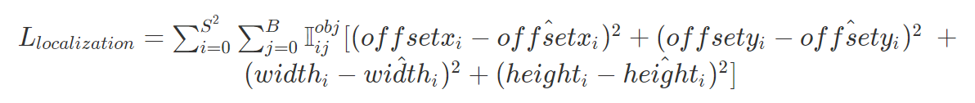Localization loss: đo lường sai số của bounding box. Hàm này bao gồm độ lệch x, y và chiều dài, rộng của bounding box so với nhãn thực tế. Ta cũng cần lưu ý rằng, ta không tính toán trực tiếp giá trị lỗi này trên kích thước của ảnh mà cần chuẩn hóa kích thước ảnh về đoạn [0,1] đối với tọa độ tâm đối tượng và không dự đoán trực tiếp điểm tâm mà phải dự đoán giá trị lệch offset x, y so với ô vuông tương ứng. Việc chuẩn hóa kích thước ảnh và dự đoán offset làm cho mô hình nhanh hội tụ hơn so với việc dự đoán giá trị mặc định.

Độ lỗi localization loss được tính bằng tổng độ lỗi bình phương của offset x, offset y và chiều dài, rộng trên tất cả các cell có chứa object. Tại mỗi cell có chứa đối tượng, ta chọn 1 bounding box có IOU (Intersect over union) tốt nhất, rồi sau đó tính độ lỗi theo các bounding box này.

Localization loss là độ lỗi quan trọng nhất trong 3 loại độ lỗi trên. Do đó, ta cần đặt trọng số cao hơn cho độ lỗi này.

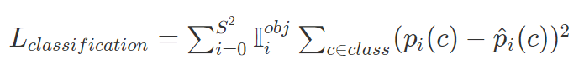Classification loss: Ta cần nhớ rằng ta chỉ áp dụng hàm này cho mấy cái cell được đánh nhãn là có chứa object thôi. Hàm được tính bằng bình phương giữa nhãn dự đoán với nhãn thực tế của nó.

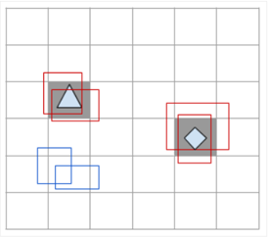Ví dụ trong hình 3.6, chúng ta có 2 object tại ô vuông (dòng, cột) là (2,1) và (3,4) chứa object là hình tam giác và hình tứ giác đều. Độ lỗi classification loss chỉ tính cho 2 object này mà không quan tâm đến những ô vuông khác. Lúc cài đặt chúng ta cần lưu ý phải nhân với một mask để triệt tiêu giá trị lỗi tại những ô vuông không quan tâm.

Hình 3.6: Xác định tâm vật thể

Confidence loss: Nhiệm vụ của hàm này là tính độ lỗi giữa bounding box chứa đối tượng so với nhãn thực tế tại cell đó. Công thức này tính cả cell chứa và không chứa object.



Độ lỗi này là độ lỗi bình phương của dự đoán bounding box chứa đối tượng so với nhãn thực tế của cell tại vị trí tương ứng. Ta cũng chú ý chỗ này, độ lỗi của nhãn chứa đối tượng quan trọng hơn hơn độ lỗi tại cell không chứa đối tượng, vì vậy ta cần hệ số lamda để cân bằng chúng.

* 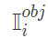Trong đó:
* 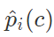 ​: bằng 1 nếu cell chứa object và ngược lại bằng 0.
* : Xác suất có điều kiện dự đoán.
* 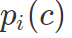 : Xác suất có điều kiện, có hay không ô i có chứa một đối tượng của lớp
* C : Tập hợp của các lớp.
* 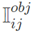 : Cho biết bounding box thứ j của cell i có phải là bouding box của vật thể được dự đoán hay không?
*  : Điểm tin cậy của ô i, P(contain object) * IoU (predict bbox, ground truth bbox).
* 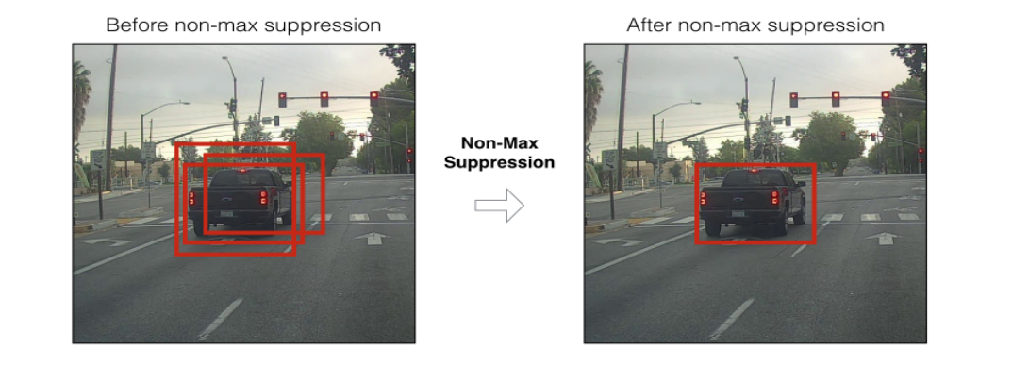 : Điểm tin cậy dự đoán.

Hình 3.7: Non – Max suppression giảm số lượng bounding box

Bounding box đã được xác định nhưng lại có quá nhiều bounding box cho 1 đối tượng do các cell trên feature map nằm gần nhau nên khả năng các khung hình bị chồng chéo rất cao. Đối với trường hợp này, ta đành phải dùng hàm non-max suppression để khử bớt các bounding box.

Theo hình 3.7 từ 3 bounding box ban đầu cùng bao quanh chiếc xe đã giảm xuống còn một bounding box cuối cùng.

* Quá trình khử này có 2 bước:
* Lọc bỏ toàn bộ các bounding box có xác xuất chứa vật thể bé hơn 1 ngưỡng do ta quy định.
* Trường hợp các bounding box giao nhau, non-max suppression sẽ chọn ra bounding box tốt nhất tức sẽ loại bỏ những bounding box có IOU giữa 2 bounding box rất lớn.

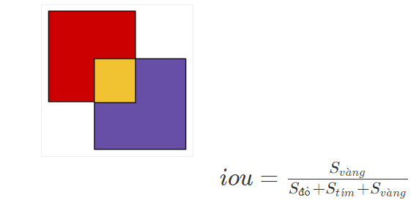Để tính IOU giữ 2 box chúng ta cần tính diện tích giao nhau giữa 2 box chia cho tổng diện tích của 2 box đó.

Hình 3.8: Công thức tính IOU

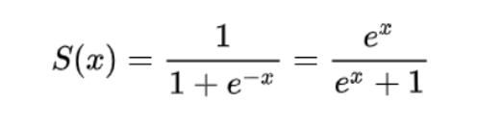**Hàm Sigmoid**: là một dạng ngược lại của hàm logit, tức nếu chúng ta có xác suất p thì Sigmoid (logit(p)) = p, nghĩa là lúc này chúng ta sẽ chuyển được các giá trị thực của một biến bất kỳ nằm trong khoảng (-∞; +∞) sang giá trị nằm trong khoảng (0, 1]. Do đó hàm Sigmoid rất hữu ích trong các bài toán phân loại Classification và đặc biệt là đối với thuật toán Neural Network, khi tính năng chính của nó phù hợp để xem xét, tính toán kết quả phân tích ở giai đoạn sau cùng của quy trình phân loại thành những kết quả cụ thể.

Hình 3.9: Công thức tính tổng quát của hàm Sigmoid

* 1. 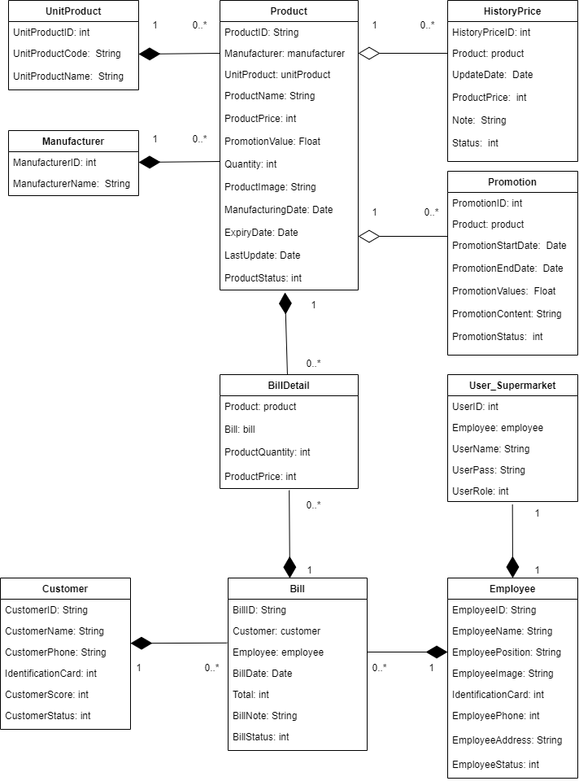**Class diagram**
* **Class UnitProduct:**

Hình 3.10: Lược đồ Class Diagram

|  |  |  |
| --- | --- | --- |
| Thuộc tính | Kiểu dữ liệu | Mô tả |
| UnitProductID | int | Mã định danh |
| UnitProductCode | String | Tên đơn vị tính sản phẩm (ghi tắt) |
| UnitProductName | String | Tên đơn vị sản phẩm (ghi đầy đủ) |

|  |  |  |
| --- | --- | --- |
| Thuộc tính | Kiểu dữ liệu | Mô tả |
| ManufacturerID | Int | Mã định danh |
| ManufacturerName | String | Tên hãng sản xuất |

* **Class Manufacturer:**
* **Class Product:**

|  |  |  |
| --- | --- | --- |
| Thuộc tính | Kiểu dữ liệu | Mô tả |
| ProductID | String | Mã định danh sản phẩm (trùng với tên đối tượng gắn nhãn) |
| ManufacturerID | Int | Mã định danh bảng Manufacturer |
| UnitID | Int | Mã định danh bảng UnitProduct |
| ProductName | String | Tên sản phẩm |
| ProductPrice | Int | Giá |
| PromotionValue | String | Phần trăm khuyến mãi |
| Quantity | Int | Số lượng |
| ProductImage | String | Ảnh sản phẩm |
| ManufacturingDate | Date | Ngày sản xuất |
| ExpiryDate | Date | Ngày hết hạn |
| LastUpdate | Date | Ngày cập nhật thông tin |
| ProductStatus | Int | Trạng thái sản phẩm |

* **Class HistoryProduct:**

|  |  |  |
| --- | --- | --- |
| Thuộc tính | Kiểu dữ liệu | Mô tả |
| HistoryPriceID | Int | Mã định danh |
| ProductID | String | Mã định danh sản phẩm |
| UpdateDate | Date | Ngày cập nhật |
| ProductPrice | Int | Gía sản phẩm |
| Note | String | Ghi chú |
| Status | Int | Trạng thái |

* **Class Promotion:**

|  |  |  |
| --- | --- | --- |
| Thuộc tính | Kiểu dữ liệu | Mô tả |
| PromotionID | Int | Mã định danh |
| ProductID | String | Mã sản phẩm |
| PromotionStartDate | Date | Ngày bắt đầu |
| PromotionEndDate | Date | Ngày kết thúc |
| PromotionValues | Float | Giá trị khuyến mãi |
| PromotionStatus | Int | Trạng thái khuyến mãi |
| PromotionContent | String | Nội dung khuyến mãi |

* **Class Bill Detail Temp:**

|  |  |  |
| --- | --- | --- |
| Thuộc tính | Kiểu dữ liệu | Mô tả |
| BillDetailTempID | Int | Mã định danh |
| BillID | String | Mã hóa đơn |
| ProductID | String | Mã sản phẩm |
| ProductPrice | Int | Giá |
| ProductQuantity | Int | Số lượng |

* **Class BillDetail:**

|  |  |  |
| --- | --- | --- |
| Thuộc tính | Kiểu dữ liệu | Mô tả |
| BillID | String | Mã hóa đơn |
| ProductID | String | Mã sản phẩm |
| ProductPrice | Int | Gía |
| ProductQuantity | Int | Số lượng |

* **Class Customer:**

|  |  |  |
| --- | --- | --- |
| Thuộc tính | Kiểu dữ liệu | Mô tả |
| CustomerID | String | Mã khách hàng |
| CustomerName | String | Tên khách hàng |
| CustomerPhone | String | Số điện thoại khách hàng |
| IdentificationCard | Int | Số CMND |
| CustomerScore | Int | Điểm thành viên |
| CustomerStatus | Int | Trạng thái khách hàng |

* **Class Employee:**

|  |  |  |
| --- | --- | --- |
| Thuộc tính | Kiểu dữ liệu | Mô tả |
| EmployeeID | String | Mã nhân viên |
| EmployeeName | String | Tên nhân viên |
| EmployeeImage | String | Ảnh nhân viên |
| EmployeePosition | String | Chức vụ |
| IdentificationCard | Int | Số CMND |
| EmployeePhone | Int | Số điện thoại |
| EmployeeAddress | String | Địa chỉ |
| EmployeeStatus | Int | Trạng thái nhân viên |

* **Class User_Supermarket:**

|  |  |  |
| --- | --- | --- |
| Thuộc tính | Kiểu dữ liệu | Mô tả |
| UserID | int | Mã định danh |
| EmployeeID | String | Mã nhân viên |
| UserName | String | Tên đăng nhập |
| UserPass | String | Mật khẩu |
| UserRole | Int | Vai trò người dùng |

* 1. 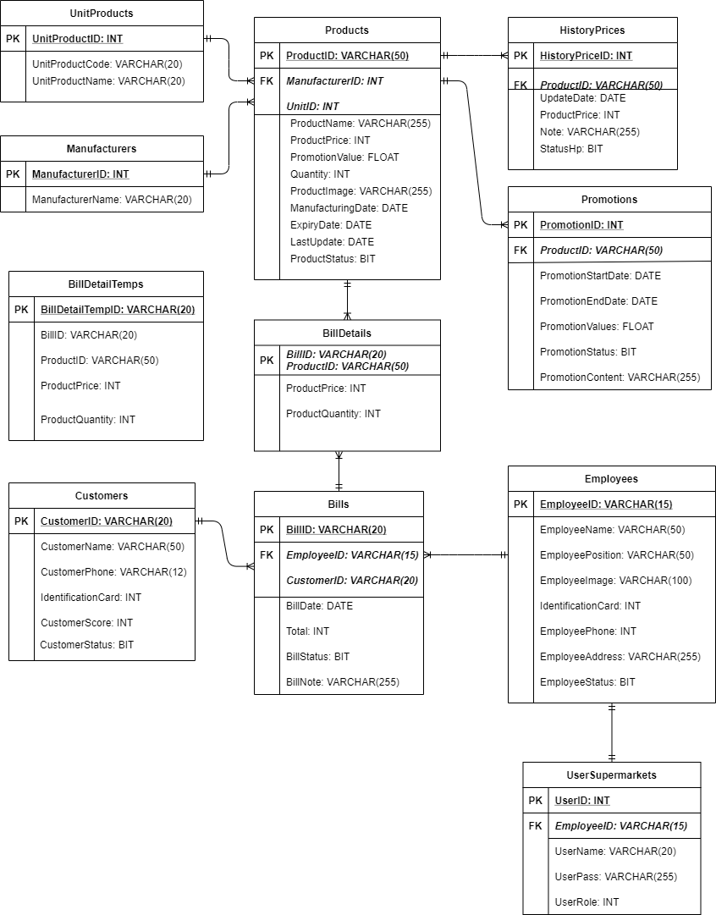**Database diagram**

Hình 3.11: Database diagram của phần mềm

* 1. **Activity Diagram**

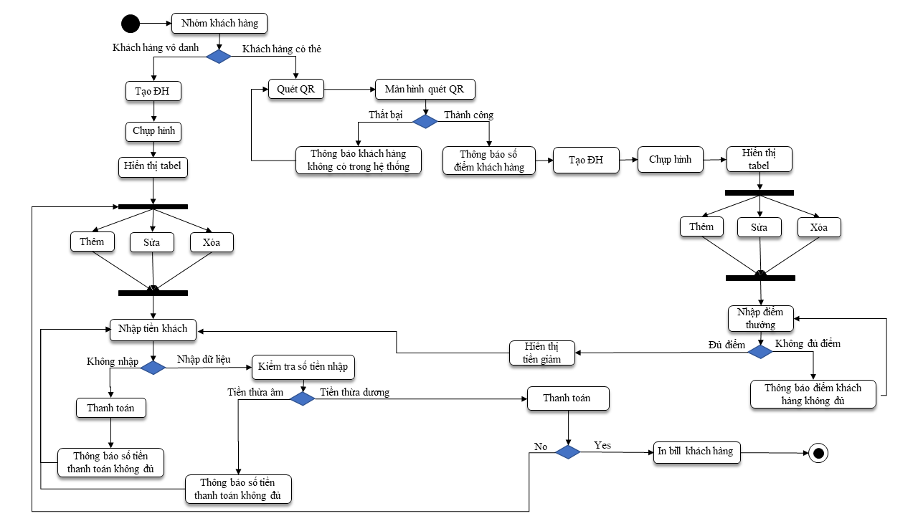

Hình 3.12: Activity của phần mềm

* 1. 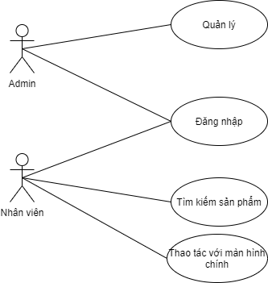**Lược đồ Usecase**

Hình 3.13: Lược đồ Usecase hệ thống

|  |  |  |  |
| --- | --- | --- | --- |
| STT | Mã chức năng | Tên chức năng | Mô tả |
| 01 | UC01_DangNhap | Đăng nhập | Khi người dùng đã tạo tài khoản, họ được phép truy cập vào ứng dụng để sử dụng các chức năng mà phần mềm cung cấp. |
| 02 | UC02_TaoNV | Tạo nhân viên | Chức năng cho phép người quản trị nhập các thông tin của nhân viên. |
| 03 | UC03_CapNhatThongTinNV | Cập nhật thông tin nhân viên | Người quản trị vào cập nhập thông tin của nhân viên. |
| 04 | UC04_XoaNV | Xóa nhân viên | Chức năng cho phép người quản trị thay đổi trạng thái nhân viên. |
| 05 | UC05_XemDSNV | Xem danh sách nhân viên | Chức năng cho phép người quản trị có thể xem danh sách nhân viên. |
| 06 | UC06_TaoKH | Tạo khách hàng mới. | Chức năng cho phép người quản trị tạo khách hàng mới. |
| 07 | UC07_XemDSKH | Xem danh sách khách hàng | Chức năng cho phép người quản trị xem danh sách khách hàng hiện có. |
| 08 | UC08_XemDTBH | Xem doanh thu bán hàng. | Chức năng cho phép người quản trị xem doanh thu bán hàng từ ngày đến ngày. |
| 09 | UC09_XuấtFileExcelDTBH | Xuất file excel doanh thu bán hàng. | Chức năng cho phép người quản trị xuất file excel doanh thu bán hàng từ ngày đến ngày. |
| 10 | UC10_ThốngKêSPCònHSD | Thống kê sản phẩm tồn kho còn hạn sử dụng. | Chức năng cho phép người quản trị xem được danh sách sản phẩm tồn kho còn hạn sử dụng. |
| 11 | UC11_ThốngKêSPHếtHSD | Thống kê sản phẩm hết hạn sử dụng. | Chức năng cho phép người quản trị xem được danh sách sản phẩm tồn kho hết hạn sử dụng. |
| 12 | UC12_ThốngKêToanBo_SP | Thống kê sản phẩm hiện có trong kho | Chức năng cho phép người quản trị xem được toàn bộ sản phẩm trong kho. |
| 13 | UC13_XuấtFileExcelToanBoSP | Xuất file excel thống kê toàn bộ sản phẩm trong kho | Chức năng cho phép người quản trị xuất file excel thống kê toàn bộ sản phẩm trong kho. |
| 14 | UC14_ThốngKêSPHSL | Thống kê sản phẩm bán hết | Chức năng cho phép người quản trị có thể xem danh sách sản phẩm đã bán hết. |
| 15 | UC15_XuấtFileExcelThốngKêSPHSL | Xuất file excel thống kê sản phẩm hết số lượng | Chức năng cho phép người quản trị xuất file excel thống kê danh sách sản phẩm đã bán hết. |
| 16 | UC16_ThốngKêSPBC | Thống kê 10 sản phẩm bán chạy nhất theo ngày | Chức năng cho phép người quản trị xem danh sách 10 sản phẩm bán chạy nhất theo ngày. |
| 17 | UC17_XuấtFileExcelSPBC | Xuất file excel thống kê 10 sản phẩm bán chạy nhất theo ngày. | Chức năng cho phép người quản trị xuất file excel thống kê 10 sản phẩm bán chạy nhất theo ngày. |
| 18 | UC18_NVTaoKH | Tạo khách hàng bởi nhân viên | Chức năng cho phép nhân viên tạo khách hàng. |
| 19 | UC19_TaoHoaDon | Tạo hóa đơn | Chức năng cho phép nhân viên tạo hóa đơn. |
| 20 | UC20_HuyHoaDon | Hủy hóa đơn | Chức năng cho phép nhân viên hủy hóa đơn |
| 21 | UC21_InHoaDon | In hóa đơn | Chức năng cho phép nhân viên xuất hóa đơn sau khi thanh toán. |
| 22 | UC22_NVXemDTBH | Xem doanh thu bán hàng trong ngày | Chức năng cho phép nhân viên xem doanh thu bán hàng trong ngày của nhân viên đó. |
| 23 | UC23_NVXemThongTin | Xem thông tin nhân viên | Chức năng cho phép nhân viên xem thông tin của chính nhân viên đó. |
| 24 | UC24_NhanDienKHQuaQR | Nhận dạng khách hàng qua mã QR | Chức năng cho phép nhân viên nhận dạng khách hàng qua thẻ chứa mã QR. |
| 25 | UC25_NhanDienSP | Tìm kiếm sản phẩm bằng hình ảnh | Chức năng cho phép nhân viên tìm kiếm sản phẩm bằng hình ảnh. |
| 26 | UC26_ThemSPDH | Thêm sản phẩm vào đơn hàng | Chức năng cho phép nhân viên thêm sản phẩm vào đơn hàng có sẵn. |
| 27 | UC27_XoaSPDH | Xóa sản phẩm trong đơn hàng | Chức năng cho phép nhân viên xóa sản phẩm trong đơn hàng. |
| 28 | UC28_ChinhSuaSLSP | Chỉnh sửa số lượng của sản phẩm trong đơn hàng | Chức năng cho phép nhân viên tăng giảm số lượng sản phẩm trong đơn hàng. |
| 29 | UC29_KhuyenMaiDTV | Tiền được giảm trừ dựa vào điểm thành viên | Chức năng cho phép khách hàng có thể dùng điểm thành viên để trừ tiền trực tiếp vào hóa đơn. |
| 30 | UC30_ThanhToan | Thanh toán tiền cho đơn hàng | Chức năng này cho phép nhân viên xác nhận khách hàng thanh toán tiền cho đơn hàng. |

Bảng 3.1: Bảng mô tả Usecase hệ thống

* + 1. 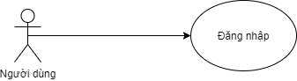**Nhóm chức năng đăng nhập**

Hình 3.14: Lược đồ Usecase nhóm chức năng tài khoản

|  |  |
| --- | --- |
| Use case | Đăng nhập |
| Kí hiệu | UC01_DangNhap |
| Actor | Người dùng (Nhân viên, Admin). |
| Pre-conditions | Người dùng đã có tài khoản trong hệ thống. Người dùng đang ở màn hình [Đăng nhập]. |
| Trigger | Nhấn vào nút [Đăng nhập] ở màn hình [Đăng nhập]. |
| Post-conditions | Được phép truy cập và sử dụng các chức năng của phần mềm phù hợp với quyền hạn. |
| Mô tả | Đăng nhập thành công chuyển người dùng đến trang phù hợp với quyền hạn. Đăng nhập không thành công người dùng vẫn ở màn hình đăng nhập. |

* Chức năng đăng nhập.
* Bắt lỗi nhập liệu.

|  |  |  |  |
| --- | --- | --- | --- |
| STT | Lỗi nhập | Ví dụ | Thông báo |
| 1 | Tài khoản rỗng. |  | Tài khoản mật khẩu không đúng. |
| 2 | Mật khẩu rỗng. |  | Tài khoản mật khẩu không đúng. |
| 3 | Tài khoản và mật khẩu không đúng. | Tên ĐN: Quang | Tài khoản mật khẩu không đúng. |

* + 1. 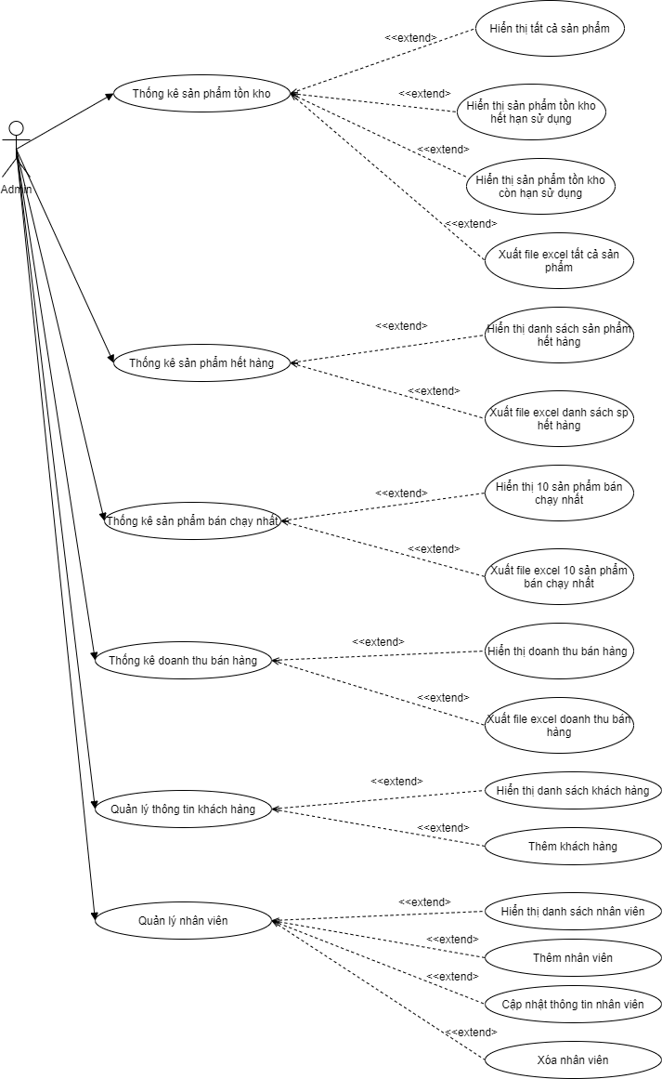**Nhóm chức năng quản lý**

Hình 3.15: Lược đồ Usecase nhóm chức năng quản lý

* + - 1. **Chức năng quản lý nhân viên**
         1. **Tạo nhân viên**
* Mô tả Usecase tạo nhân viên.

|  |  |
| --- | --- |
| Use case | Tạo nhân viên |
| Kí hiệu | UC02_TaoNV |
| Actor | Người dùng (Admin). |
| Pre-conditions | Người dùng (admin) đã đăng nhập hệ thống. Đang ở màn hình [Tạo nhân viên]. |
| Trigger | Nhấn vào nút [Tạo] ở màn hình [Tạo nhân viên]. |
| Post-conditions | Nhân viên được tạo mới trong hệ thống. |
| Mô tả | Chức năng cho phép admin tạo 1 nhân viên mới với chứng minh nhân dân là duy nhất trên hệ thống. |

* Bắt lỗi nhập liệu.

|  |  |  |  |
| --- | --- | --- | --- |
| STT | Lỗi nhập | Ví dụ | Thông báo |
| 1 | Tên trống. |  | Bạn vui lòng điền đầy đủ thông tin. |
| 2 | Số điện thoại trống. |  | Bạn vui lòng điền đầy đủ thông tin. |
| 3 | Chức vụ trống hoặc địa chỉ trống. |  | Bạn vui lòng điền đầy đủ thông tin. |
| 4 | Chứng minh nhân dân hoặc số điện thoại nhập không đúng định dạng. | 97521  4565 | Số ký tự trong chứng minh nhân dân là 9-11 và trong số điện thoại là 10. |
| 5 | Chứng minh nhân dân đã tồn tại. | 215420880 | Nhân viên đã có thông tin trong tài khoản. |
| 6 | Địa chỉ trống. |  | Bạn vui lòng điền đầy đủ thông tin. |

* + - * 1. **Cập nhật thông tin nhân viên**
* Mô tả Usecase cập nhật thông tin nhân viên.

|  |  |
| --- | --- |
| Use case | Cập nhật thông tin nhân viên |
| Kí hiệu | UC03_CapNhatThongTinNV |
| Actor | Người dùng (Admin). |
| Pre-conditions | Người dùng (admin) đã đăng nhập hệ thống. Đang ở màn hình [Chỉnh sửa thông tin nhân viên]. |
| Trigger | Nhập các thông tin cần thay đổi.  Nhấn vào nút [Cập nhật] ở màn hình [Chỉnh sửa thông tin nhân viên]. |
| Post-conditions | Thông tin nhân viên được cập nhật lại. |
| Mô tả | Chức năng cho phép admin cập nhật lại thông tin của nhân viên. |

* Bắt lỗi nhập liệu

|  |  |  |  |
| --- | --- | --- | --- |
| STT | Lỗi nhập | Ví dụ | Thông báo |
| 1 | Chưa chọn ảnh đại diện. |  | Bạn vui lòng chọn ảnh đại diện. |
| 2 | Chứng minh nhân sai định dạng. | 97521 | Số ký tự trong cmnd là 9 và trong sđt là 10. |
| 3 | Tên trống. |  | Bạn vui lòng điền đầy đủ thông tin. |
| 4 | Số điện thoại nhập sai định dạng. | 4554555 | Số ký tự trong cmnd là 9 và trong sđt là 10. |
| 5 | Địa chỉ trống. |  | Bạn vui lòng điền đầy đủ thông tin. |

* + - * 1. **Xóa nhân viên**
* Mô tả Usecase xóa thông tin nhân viên.

|  |  |
| --- | --- |
| Use case | Xóa nhân viên |
| Kí hiệu | UC04_XoaNV |
| Actor | Người dùng (Admin). |
| Pre-conditions | Người dùng (admin) đã đăng nhập hệ thống. Đang ở màn hình [Thông tin của nhân viên]. |
| Trigger | Nhấn nút [Chỉnh sửa]. Phần mềm hiển thị màn hình [Chỉnh sửa thông tin của nhân viên]. Chọn trạng thái “Ngừng hoạt động” ở combobox [Trạng thái nhân viên] tại màn hình [Chỉnh sửa thông tin của nhân viên]. Nhấn vào nút [Cập nhật] ở màn hình [Chỉnh sửa thông tin của nhân viên]. |
| Post-conditions | Trạng thái của nhân viên bị thay đổi. |
| Mô tả | Chức năng cho phép admin ẩn nhân viên đi trên hệ thống. |

* Bắt lỗi

|  |  |  |  |
| --- | --- | --- | --- |
| STT | Lỗi chọn | Ví dụ | Thông báo |
| 1 | Không chọn vào nhân viên cần xóa. |  | Bạn vui lòng chọn nhân viên cần cập nhật. |

* + - * 1. **Xem danh sách nhân viên**
* Mô tả Usecase xem danh sách nhân viên.

|  |  |
| --- | --- |
| Use case | Xem danh sách nhân viên |
| Kí hiệu | UC05_XemDSNV. |
| Actor | Người dùng (Admin). |
| Pre-conditions | Người dùng (Admin) đã đăng nhập hệ thống. Người dùng đang ở trang quản lý. |
| Trigger | Nhấn vào nút [TT Nhân Viên] thanh [Dashboard]. |
| Post-conditions | Hiển thị danh sách nhân viên. |
| Mô tả | Cho phép admin có thể xem toàn bộ nhân viên trên hệ thống. |

* + - 1. **Quản lý thông tin khách hàng**
         1. **Tạo khách hàng**
* Mô tả Usecase tạo khách hàng

|  |  |
| --- | --- |
| Use case | Tạo khách hàng |
| Kí hiệu | UC06_TaoKH |
| Actor | Người dùng (Admin). |
| Pre-conditions | Người dùng (admin) đã đăng nhập hệ thống. Đang ở màn hình [Tạo thông tin khách hàng]. |
| Trigger | Nhập các thông tin khách hàng. Nhấn vào nút [Tạo] ở màn hình [Tạo thông tin khách hàng]. |
| Post-conditions | Tạo khách hàng mới trên hệ thống. |
| Mô tả | Chức năng cho phép admin điền thông tin khách hàng để tạo khách hàng mới trên hệ thống. |

* Bắt lỗi nhập liệu

|  |  |  |  |
| --- | --- | --- | --- |
| STT | Lỗi nhập | Ví dụ | Thông báo |
| 1 | Tên khách hàng trống. |  | Bạn vui lòng điền đầy đủ thông tin. |
| 2 | Chứng minh nhân dân trống hoặc số điện thoại trống. |  | Bạn vui lòng điền đầy đủ thông tin. |
| 3 | Chứng minh nhân dân hoặc số điện thoại nhập sai. | 454545  2878788 | Số ký tự trong cmnd là 9 và trong sđt là 10. |

* + - * 1. **Xem danh sách khách hàng**
* Mô tả Usecase xem danh sách khách hàng.

|  |  |
| --- | --- |
| Use case | Xem danh sách khách hàng |
| Kí hiệu | UC07_XemDSKH |
| Actor | Người dùng (Admin). |
| Pre-conditions | Người dùng (Admin) đã đăng nhập hệ thống. Người dùng đang ở trang quản lý. |
| Trigger | Nhấn vào nút [TT Khách Hàng] thanh [Dashboard]. |
| Post-conditions | Hiển thị danh sách khách hàng. |
| Mô tả | Chức năng cho phép admin có thể xem toàn bộ khách hàng trên hệ thống. |

* + - 1. **Chức năng thống kê doanh thu bán hàng**
         1. **Xem doanh thu bán hàng từ ngày đến ngày**
* Mô tả doanh thu bán hàng từ ngày đến ngày.

|  |  |
| --- | --- |
| Use case | Xem doanh thu bán hàng từ ngày đến ngày |
| Kí hiệu | UC08_XemDTBH |
| Actor | Người dùng (Admin). |
| Pre-conditions | Người dùng (Admin) đã đăng nhập hệ thống. Người dùng đang ở màn hình [Doanh thu bán hàng của cửa hàng]. |
| Trigger | Chọn điều kiện ngày ở các combobox [Từ ngày] và [Đến ngày]. Nhấn nút [Hiển thị] ở màn hình [Doanh thu bán hàng của cửa hàng]. |
| Post-conditions | Hiển thị doanh thu bán hàng theo ngày đã chọn. |
| Mô tả | Chức năng cho phép admin có thể xem doanh thu của hệ thống với ngày được chọn. |

* + - * 1. **Xuất file excel doanh thu bán hàng theo ngày được chọn**
* Mô tả xuất file doanh thu bán hàng theo ngày được chọn.

|  |  |
| --- | --- |
| Use case | Xuất file excel doanh thu bán hàng theo ngày được chọn |
| Kí hiệu | UC09_XuấtFileExcelDTBH |
| Actor | Người dùng (Admin). |
| Pre-conditions | Người dùng (admin) đã đăng nhập hệ thống. Đang ở màn hình [Doanh thu bán hàng của cửa hàng]. |
| Trigger | Chọn ngày ở các nút [Từ ngày] và [Đến ngày].  Nhấn vào nút [Xuất file] ở màn hình [Doanh thu bán hàng của cửa hàng]. |
| Post-conditions | File excel chứa thông tin doanh thu theo ngày được chọn. |
| Mô tả | Chức năng cho phép admin có thể xuất file doanh thu của hệ thống với ngày được chọn. |

* Bắt lỗi.

|  |  |  |  |
| --- | --- | --- | --- |
| STT | Lỗi không có dữ liệu | Ví dụ | Thông báo |
| 1 | Dữ liệu trống. |  | Không có dữ liệu trong bảng. |

* + - 1. **Chức năng thống kê sản phẩm tồn kho**
         1. **Xem danh sách sản phẩm tồn kho còn hạn sử dụng**
* Mô tả Usecase danh sách sản phẩm tồn kho còn hạn sử dụng.

|  |  |
| --- | --- |
| Use case | Xem danh sách sản phẩm còn hạn sử dụng |
| Kí hiệu | UC10_ThốngKêSPCònHSD |
| Actor | Người dùng (Admin). |
| Pre-conditions | Người dùng (admin) đã đăng nhập hệ thống. Đang ở màn hình [Thông tin sản phẩm tồn kho]. |
| Trigger | Chọn tiêu chí [Còn hạn sử dụng] trong combobox [Phân loại].  Nhấn nút [Hiển thị] ở màn hình [Thông tin sản phẩm tồn kho]. |
| Post-conditions | Hiển thị danh sách sản phẩm còn hạn sử dụng. |
| Mô tả | Chức năng cho phép admin có thể xem được các sản phẩm còn hạn sử dụng trong kho. |

* + - * 1. **Xem danh sách sản phẩm tồn kho hết hạn sử dụng**
* Mô tả Usecase danh sách sản phẩm tồn kho hết hạn sử dụng.

|  |  |
| --- | --- |
| Use case | Xem danh sách sản phẩm hết hạn sử dụng |
| Kí hiệu | UC11_ThốngKêSPHếtHSD |
| Actor | Người dùng (Admin). |
| Pre-conditions | Người dùng (admin) đã đăng nhập hệ thống. Đang ở màn hình [Thông tin sản phẩm tồn kho]. |
| Trigger | Chọn tiêu chí [Hết hạn sử dụng] trong combobox [Phân loại].  Nhấn nút [Hiển thị] ở màn hình [Thông tin sản phẩm tồn kho]. |
| Post-conditions | Hiển thị danh sách sản phẩm hết hạn sử dụng. |
| Mô tả | Chức năng cho phép admin có thể xem được các sản phẩm hết hạn sử dụng trong kho. |

* + - * 1. **Xem danh sách tất cả sản phẩm trong kho**
* Mô tả Usecase danh sách sản phẩm trong kho.

|  |  |
| --- | --- |
| Use case | Xem danh sách sản phẩm hiện có |
| Kí hiệu | UC12_ThốngKêToanBo_SP |
| Actor | Người dùng (Admin). |
| Pre-conditions | Người dùng (admin) đã đăng nhập hệ thống. Đang ở màn hình [Thông tin sản phẩm tồn kho]. |
| Trigger | Chọn tiêu chí [Tất cả] trong combobox [Phân loại].  Nhấn nút [Hiển thị] ở màn hình [Thông tin sản phẩm tồn kho]. |
| Post-conditions | Hiển thị danh sách sản phẩm trong kho. |
| Mô tả | Chức năng cho phép admin có thể xem được các sản phẩm hiện có trong kho hàng. |

* + - * 1. **Xuất file excel cho toàn bộ sản phẩm trong kho**
* Mô tả Usecase xuất file excel cho toàn bộ sản phẩm trong kho.

|  |  |
| --- | --- |
| Use case | Xuất file excel sản phẩm hiện có trong kho |
| Kí hiệu | UC13_XuấtFileExcelToanBoSP |
| Actor | Người dùng (Admin). |
| Pre-conditions | Người dùng (admin) đã đăng nhập hệ thống. Đang ở màn hình [Thông tin sản phẩm tồn kho]. |
| Trigger | Nhấn nút [Xuất file] ở màn hình [Thông tin sản phẩm tồn kho]. |
| Post-conditions | File excel thống kê sản phẩm hiện có được xuất. |
| Mô tả | Chức năng cho phép admin có thể xuất ra được file excel chứa tên các sản phẩm hiện có trong kho. |

* Bắt lỗi nhập liệu.

|  |  |  |  |
| --- | --- | --- | --- |
| STT | Lỗi không có dữ liệu | Ví dụ | Thông báo |
| 1 | Dữ liệu trống. |  | Không có dữ liệu trong bảng. |

* + - 1. **Chức năng thống kê sản phẩm bán hết**
         1. **Xem danh sách sản phẩm bán hết**
* Mô tả Usecase thống kê sản phẩm bán hết

|  |  |
| --- | --- |
| Use case | Xem danh sách sản phẩm hết hàng |
| Kí hiệu | UC14_ThốngKêSPHSL |
| Actor | Người dùng (Admin). |
| Pre-conditions | Người dùng (admin) đã đăng nhập hệ thống. Đang ở màn hình [Quản lý]. |
| Trigger | Nhấn nút [SP Bán hết] ở thanh [Dashboard]. |
| Post-conditions | Hiển thị danh sách sản phẩm hết hàng. |
| Mô tả | Chức năng cho phép admin có thể xem được các sản phẩm trong kho hiện không còn hàng. |

* + - * 1. **Xuất file excel sản phẩm bán hết hàng**
* Mô tả Usecase xuất file excel sản phẩm bán hết hàng.

|  |  |
| --- | --- |
| Use case | Xuất file excel sản phẩm hiện không còn hàng trong kho |
| Kí hiệu | UC15_XuấtFileExcelThốngKêSPHSL |
| Actor | Người dùng (Admin). |
| Pre-conditions | Người dùng (admin) đã đăng nhập hệ thống. Đang ở màn hình [Thông tin sản phẩm bán hết]. |
| Trigger | Nhấn nút [Xuất file] ở màn hình [Thông tin sản phẩm bán hết]. |
| Post-conditions | File excel thống kê sản phẩm hết hàng được xuất. |
| Mô tả | Chức năng cho phép admin có thể xuất ra được file excel chứa tên các sản phẩm hiện không còn hàng trong kho. |

* Bắt lỗi nhập liệu

|  |  |  |  |
| --- | --- | --- | --- |
| STT | Lỗi không có dữ liệu | Ví dụ | Thông báo |
| 1 | Dữ liệu trống. |  | Không có sản phẩm nào trong bảng. |

* + - 1. **Chức năng thống kê sản phẩm bán chạy nhất**
         1. **Xem danh sách sản phẩm bán chạy nhất**
* Mô tả Usecase thống kê sản phẩm bán chạy nhất.

|  |  |
| --- | --- |
| Use case | Xem danh sách 10 sản phẩm bán chạy nhất |
| Kí hiệu | UC16_ThốngKêSPBC |
| Actor | Người dùng (Admin). |
| Pre-conditions | Người dùng (admin) đã đăng nhập hệ thống. Đang ở màn hình [Thông tin sản phẩm bán chạy nhất]. |
| Trigger | Chọn điều kiện ngày ở các nút [Ngày bắt đầu] và [Ngày kết thúc].  Nhấn nút [Hiển thị] ở màn hình [Thông tin sản phẩm bán chạy nhất]. |
| Post-conditions | Hiển thị danh sách sản phẩm bán chạy. |
| Mô tả | Chức năng cho phép admin có thể xem được 10 sản phẩm bán chạy nhất theo ngày. |

* + - * 1. **Xuất file excel sản phẩm bán chạy nhất theo ngày**
* Mô tả Usecase xuất file excel sản phẩm bán chạy nhất theo ngày.

|  |  |
| --- | --- |
| Use case | Xuất file excel sản phẩm bán chạy theo ngày được chọn |
| Kí hiệu | UC17_XuấtFileExcelSPBC |
| Actor | Người dùng (Admin). |
| Pre-conditions | Người dùng (admin) đã đăng nhập hệ thống. Đang ở màn hình [Thông tin sản phẩm bán chạy nhất]. |
| Trigger | Chọn điều kiện ngày ở các nút [Ngày bắt đầu] và [Ngày kết thúc].  Nhấn nút [Xuất file] ở màn hình [Thông tin sản phẩm bán chạy nhất]. |
| Post-conditions | File excel thống kê sản phẩm bán chạy được xuất. |
| Mô tả | Chức năng cho phép admin có thể xuất ra được file excel chứa tên 10 sản phẩm bán chạy nhất theo ngày. |

* Bắt lỗi nhập liệu.

|  |  |  |  |
| --- | --- | --- | --- |
| STT | Lỗi không có dữ liệu | Ví dụ | Thông báo |
| 1 | Dữ liệu trống. |  | Không có sản phẩm nào trong bảng. |

* + 1. 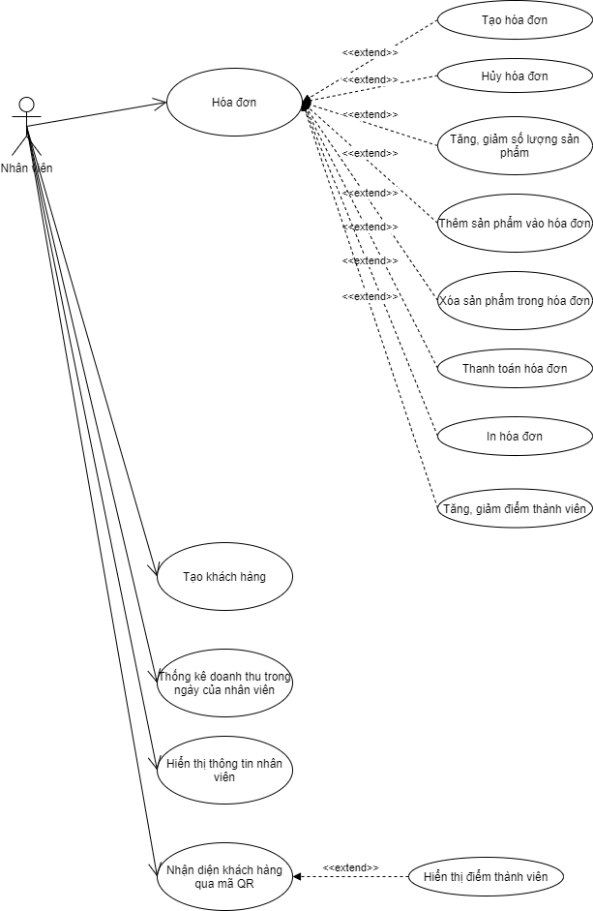**Nhóm chức năng liên quan tới màn hình chính**

Hình 3.16: Lược đồ Usecase nhóm chức năng liên quan tới màn hình chính

* + - 1. **Hóa đơn**
         1. **Tạo hóa đơn**
* Mô tả Usecase tạo hóa đơn.

|  |  |
| --- | --- |
| Use case | Nhân viên tạo hóa đơn khách hàng |
| Kí hiệu | UC19_TaoHoaDon |
| Actor | Người dùng (Nhân viên). |
| Pre-conditions | Người dùng (Nhân viên) đã đăng nhập hệ thống. Đang ở màn hình [Bán hàng]. Khách hàng đã quét mã QR. |
| Trigger | Nhấn vào nút [Tạo HĐ] ở màn hình [Bán hàng]. |
| Post-conditions | Taọ 1 hóa đơn mới trên hệ thống. |
| Mô tả | Chức năng cho phép nhân viên tạo một hóa đơn mới cho khách hàng trên hệ thống. |

* + - * 1. **Hủy hóa đơn**
* Mô tả Usecase hủy hóa đơn.

|  |  |
| --- | --- |
| Use case | Hủy hóa đơn |
| Kí hiệu | UC20_HuyHoaDon |
| Actor | Người dùng (Nhân viên). |
| Pre-conditions | Người dùng (Nhân viên) đã đăng nhập hệ thống. Hóa đơn đã được tạo với danh sách sản phẩm và chưa thanh toán. |
| Trigger | Nhấn vào nút [Hủy HĐ] ở màn hình [Bán hàng]. |
| Post-conditions | Hủy hóa đơn hiện tại trên hệ thống. |
| Mô tả | Chức năng cho phép nhân viên hủy hóa đơn trường hợp khách hàng không mua nữa và chưa thanh toán tiền. |

* + - * 1. **Thêm sản phẩm vào đơn hàng**
* Mô tả Usecase thêm sản phẩm vào đơn hàng.

|  |  |
| --- | --- |
| Use case | Thêm sản phẩm vào đơn hàng |
| Kí hiệu | UC26_ThemSPDH |
| Actor | Người dùng (Nhân viên). |
| Pre-conditions | Đơn hàng đã được tạo. |
| Trigger | Nhân viên tiến hành nhấn nút [Chụp hình] để nhận dạng. |
| Post-conditions | Phần mềm nhận dạng sản phẩm và đưa sản phẩm vào đơn hàng. |
| Mô tả | Chức năng cho phép nhân viên thêm sản phẩm vào đơn hàng. Nhân viên tiến hành chụp sản phẩm và hệ thống tiến hành nhận dạng. Nếu nhận dạng thành công, hệ thống sẽ hiển thị sản phẩm trong đơn hàng. Nếu không nhận dạng được hệ thống tiến hành hiển thị thông báo. |

* Bắt lỗi nhập liệu.

|  |  |  |  |
| --- | --- | --- | --- |
| STT | Lỗi | Ví dụ | Thông báo |
| 1 | Lỗi nhận không phát hiện sản phẩm | Đưa chai sting vào | Không định dạng vật thể, vui lòng thử lại. |

* + - * 1. **Xóa sản phẩm trong đơn hàng**
* Mô tả Usecase xóa sản phẩm trong đơn hàng.

|  |  |
| --- | --- |
| Use case | Xóa sản phẩm trong đơn hàng |
| Kí hiệu | UC27_XoaSPDH |
| Actor | Người dùng (Nhân viên). |
| Pre-conditions | Đơn hàng đã được tạo và chứa danh sách sản phẩm. |
| Trigger | Nhân viên nhấn vào nút [Xóa] ở danh sách sản phẩm của đơn hàng. |
| Post-conditions | Sản phẩm bị xóa trong đơn hàng. |
| Mô tả | Chức năng cho phép nhân viên xóa sản phẩm trong danh sách sản phẩm của đơn hàng theo ý khách hàng trước khi thanh toán. |

* + - * 1. **Chỉnh sửa số lượng của sản phẩm trong đơn hàng**
* Mô tả Usecase chỉnh sửa số lượng của sản phẩm trong đơn hàng.

|  |  |
| --- | --- |
| Use case | Chỉnh sửa số lượng sản phẩm trong danh sách sản phẩm của đơn hàng |
| Kí hiệu | UC28_ChinhSuaSLSP |
| Actor | Người dùng (Nhân viên). |
| Pre-conditions | Đơn hàng đã có danh sách sản phẩm và chưa thanh toán. |
| Trigger | Nhân viên nhấn vào nút [-] hoặc [+] của dòng chứa sản phẩm cần thay đổi số lượng. |
| Post-conditions | Số lượng của sản phẩm cần thay đổi được cập nhật lại trong đơn hàng. |
| Mô tả | Chức năng cho phép nhân viên chỉnh sửa số lượng sản phẩm của sản phẩm bất kỳ trong đơn hàng theo ý khách trước khi thanh toán. |

* Bắt lỗi nhập liệu

|  |  |  |  |
| --- | --- | --- | --- |
| STT | Lỗi | Ví dụ | Thông báo |
| 1 | Số lượng sản phẩm nhiều hơn sản phẩm trong kho. | Chai C2 trong kho hiện tại có là 2 nhưng ta tăng nó lên tới 3. | Số lượng sản phẩm không đủ. |

* + - * 1. **Giảm tiền cho đơn hàng dựa vào điểm thành viên**
* Mô tả Usecase giảm tiền cho đơn hàng dựa vào điểm thành viên.

|  |  |
| --- | --- |
| Use case | Khách hàng được giảm tiền dựa vào điểm thành viên |
| Kí hiệu | UC29_KhuyenMaiDTV |
| Actor | Người dùng (Nhân viên). |
| Pre-conditions | Khách hàng có thẻ và có đủ điểm thành viên để thanh toán. |
| Trigger | Nhân viên nhập vào số điểm khách hàng yêu cầu vào ô [Điểm tích lũy]. |
| Post-conditions | Hiển thị số tiền giảm nếu đủ điều kiện. |
| Mô tả | Chức năng giúp khách hàng biết được số tiền được giảm nhờ điểm thành viên tích lũy. |

* + - * 1. **Thanh toán đơn hàng**
* Mô tả Usecase thanh toán đơn hàng.

|  |  |
| --- | --- |
| Use case | Thanh toán tiền cho đơn hàng |
| Kí hiệu | UC30_ThanhToan |
| Actor | Người dùng (Nhân viên). |
| Pre-conditions | Đơn hàng đã được tạo với danh sách sản phẩm cần mua của khách hàng. |
| Trigger | Nhân viên tiến hành nhập số tiền khách hàng đơn vào ô [Tiền khách] và nhấn nút thanh toán. |
| Post-conditions | Đơn hàng được xác nhận đã thanh toán trên hệ thống và tiến hành cộng điểm thành viên cho khách hàng nếu có thẻ và trừ điểm thành viên nếu khách hàng yêu cầu dùng. Số lượng của các sản phẩm đã mua bị trừ đi trong cơ sở dữ liệu. |
| Mô tả | Chức năng cho phép nhân viên xác nhận thanh toán của khách hàng và khách hàng được cộng điểm thành viên. |

* Bắt lỗi nhập liệu.

|  |  |  |  |
| --- | --- | --- | --- |
| STT | Lỗi nhập | Ví dụ | Thông báo |
| 1 | Số tiền nhập nhỏ hơn số tiền cần thanh toán. | Số tiền cần thanh toán là 100.000 VNĐ nhưng số tiền nhập vào 80.000 VNĐ. | Số tiền thanh toán không đủ. |
| 2 | Không nhập dữ liệu vào ô tiền khách hàng. |  | Số tiền thanh toán không đủ. |

* + - * 1. **In hóa đơn**
* Mô tả Usecase in hóa đơn.

|  |  |
| --- | --- |
| Use case | In hóa đơn |
| Kí hiệu | UC21_InHoaDon |
| Actor | Người dùng (Nhân viên). |
| Pre-conditions | Người dùng (Nhân viên) đã đăng nhập hệ thống. Hóa đơn đã được thanh toán. |
| Trigger | Nhấn vào nút [Thanh toán] ở màn hình [Bán hàng]. |
| Post-conditions | Hóa đơn dạng pdf được xuất ra trên hệ thống. |
| Mô tả | Chức năng cho phép nhân viên in hóa đơn cho khách hàng sau khi đã thanh toán xong. |

* + - 1. **Tạo khách hàng**
* Mô tả Usecase tạo khách hàng

|  |  |
| --- | --- |
| Use case | Nhân viên tạo khách hàng |
| Kí hiệu | UC18_NVTaoKH |
| Actor | Người dùng (Nhân viên). |
| Pre-conditions | Người dùng (Nhân viên) đã đăng nhập hệ thống. Đang ở màn hình [Tạo thông tin khách hàng]. |
| Trigger | Nhấn vào nút [Tạo] ở màn hình [Tạo thông tin khách hàng]. |
| Post-conditions | Tạo khách hàng mới trên hệ thống. |
| Mô tả | Chức năng cho phép nhân viên điền thông tin khách hàng để tạo khách hàng mới trên hệ thống. |

* Bắt lỗi nhập liệu

|  |  |  |  |
| --- | --- | --- | --- |
| STT | Lỗi nhập | Ví dụ | Thông báo |
| 1 | Tên khách hàng trống. |  | Bạn vui lòng điền đầy đủ thông tin. |
| 2 | Chứng minh nhân dân trống hoặc số điện thoại trống. |  | Bạn vui lòng điền đầy đủ thông tin. |
| 3 | Chứng minh nhân dân hoặc số điện thoại nhập sai. | 454545  2878788 | Số ký tự trong cmnd là 9 và trong sđt là 10. |

* + - 1. **Thống kê doanh thu trong ngày của nhân viên**
* Mô tả Usecase thống kê doanh thu trong ngày của nhân viên.

|  |  |
| --- | --- |
| Use case | Nhân viên xem doanh thu bán hàng |
| Kí hiệu | UC22_NVXemDTBH |
| Actor | Người dùng (Nhân viên). |
| Pre-conditions | Người dùng (Nhân viên) đã đăng nhập hệ thống. |
| Trigger | Người dùng nhấn phím Ctrl + K. Hoặc có thể vào hệ thống -> doanh thu trong ngày. |
| Post-conditions | Màn hình hiển thị doanh thu của nhân viên trong ngày. |
| Mô tả | Chức năng cho phép nhân viên xem doanh thu bán được trong ngày của nhân viên đó. |

* + - 1. **Nhận dạng khách hàng qua mã QR**
* Mô tả Usecase nhận dạng khách hàng qua mã QR.

|  |  |
| --- | --- |
| Use case | Nhận dạng khách hàng qua mã QR |
| Kí hiệu | UC24_NhanDienKHQuaQR |
| Actor | Người dùng (Nhân viên). |
| Pre-conditions | Khách hàng đã có thẻ khách hàng chứa mã QR. |
| Trigger | Nhân viên tiến hàng quét mã QR cho khách hàng. |
| Post-conditions | Khách hàng được nhận dạng. |
| Mô tả | Chức năng cho phép nhân viên quét mã QR để nhận dạng khách hàng để tiến hành các thao tác có sử dụng thông tin khách hàng. |

* Bắt lỗi

|  |  |  |  |
| --- | --- | --- | --- |
| STT | Lỗi | Ví dụ | Thông báo |
| 1 | Mã QR không có trong hệ thống. | HHHHHHH | Khách hàng không có trong hệ thống. |

* + 1. **Nhóm chức năng tìm kiếm sản phẩm**

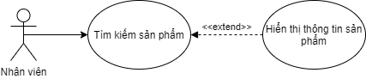

Hình 3.17: Lược đồ Usecase nhóm chức năng tìm kiếm sản phẩm

* + - 1. **Tìm kiếm sản phẩm bằng hình ảnh**

|  |  |
| --- | --- |
| Use case | Tìm kiếm sản phẩm bằng hình ảnh |
| Kí hiệu | UC25_TimKiemSanPham |
| Actor | Người dùng (Nhân viên). |
| Pre-conditions | Người dùng đang ở màn hình [Tìm kiếm sản phẩm].  Khách hàng có ảnh sản phẩm hoặc sản phẩm thực tế. |
| Trigger | Đưa sản phẩm vào camera và nhấn nút [Tìm kiếm]. |
| Post-conditions | Hiển thị thông báo về sản phẩm. |
| Mô tả | Chức năng cho phép nhân viên chụp ảnh sản phẩm để hệ thống tìm kiếm. Nếu tìm được sẽ xuất ra thông tin sản phẩm, nếu không tìm được thì xuất ra thông báo. |

* Bắt lỗi

|  |  |  |  |
| --- | --- | --- | --- |
| STT | Lỗi tìm kiếm | Ví dụ | Thông báo |
| 1 | Sản phẩm không có tồn tại. | Tìm chai nước mắm. | Không tìm thấy sản phẩm trong kho, vui lòng tìm kiếm sản phẩm khác. |

CHƯƠNG 4: KẾT QUẢ

* 1. **Môi trường thực nghiệm**
     1. **Mô tả dữ liệu huấn luyện**

Dữ liệu để huấn luyện mô hình là các hình ảnh được tách từ các video các vật thể cần được huấn luyện trên nền trắng. Chú ý, video cần quay sao đối tượng ta cần nhận dạng phải được quay rõ nhất có thể, thêm vào đó ta cần quay đối tượng cần nhận dạng ở các khoảng cách xa gần và không bị che khuất và bị che khuất 1 phần trên nền trắng để dữ liệu thêm phong phú và đa dạng. Sau đó, ta cần chạy đoạn code sau trong Pycharm để tách ảnh từ video đã cho.

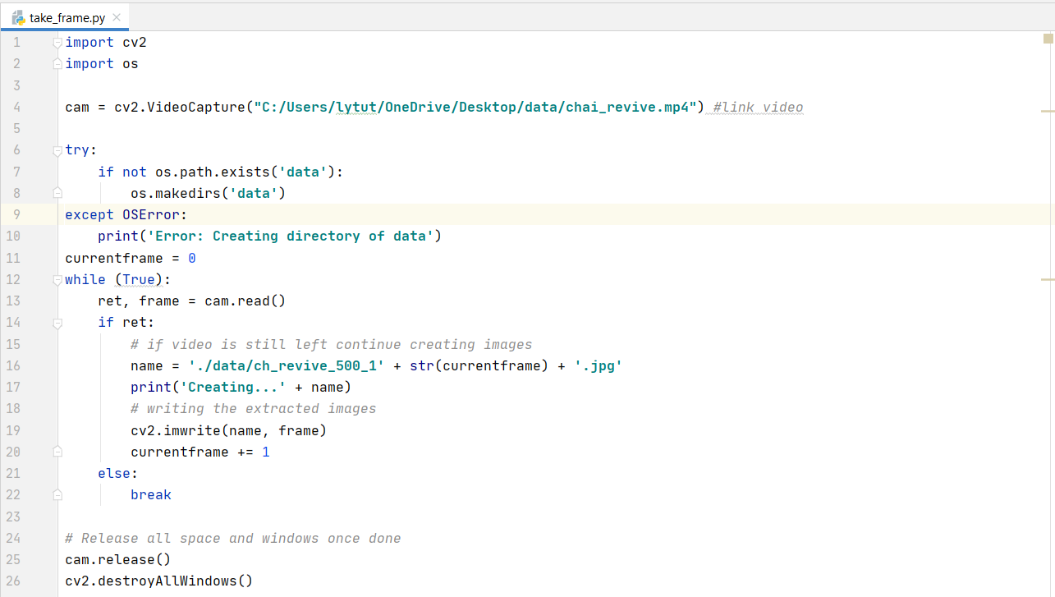

Hình 4.1: Chương trình cắt ảnh từ video

* Giải thích code:
* Dòng 1- 2: Ta import thư viện cần để có thể thao tác với OpenCV và với module thao tác với thư mục và tệp trong Python.
* Dòng 6 - 10: Nếu thư mục cần để chứa ảnh không tồn tại thì thì tạo thư mục chứa ảnh.
* Dòng 12 - 22: Đọc từng frame trong video sau đó gán tên theo thứ tự tăng dần và gắn đuôi hình ảnh “.jpg” cho từng file. Vòng lặp kết thúc khi video ngừng.
* Dòng 25 - 26: Giải phóng tất cả space và window sau khi hoàn tất.

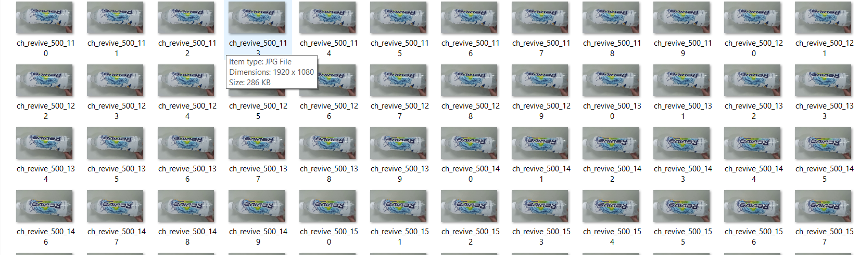Sau đoạn script này, chúng ta sẽ có 1 folder chứa các ảnh định dạng đuôi .jpg với tên mà ta đã đặt trong trong code trên tại biến name. Điều đáng nói ở đây, ảnh bị xoay ngang, ta sẽ gặp khó khăn khi thực hiện việc gán nhãn cho những ảnh bị xoay ngang như vậy.

Hình 4.2: Hình ảnh được cắt từ video

Tiếp theo, ta cần 1 công cụ để xoay ảnh để đưa ảnh về chiều thẳng đứng để dễ dàng cho việc gắn nhãn.

Tại bước đây, ta cần dùng thêm 1 công cụ để xoay ảnh có tên JPEG LOSSLESS ROTATOR tải tại “[*https://annystudio.com/software/jpeglosslessrotator/*](https://annystudio.com/software/jpeglosslessrotator/)”. Ta tiến hành các bước cài đặt công cụ này như sau:

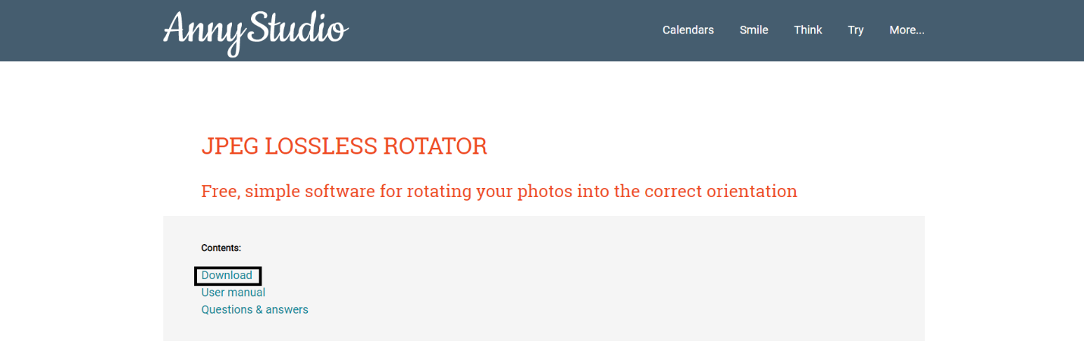Đầu tiên, ta vào trang để tải công cụ theo link trên. Sau đó, ta nhấn nút download.

Hình 4.3: Trang website tải công cụ xoay ảnh

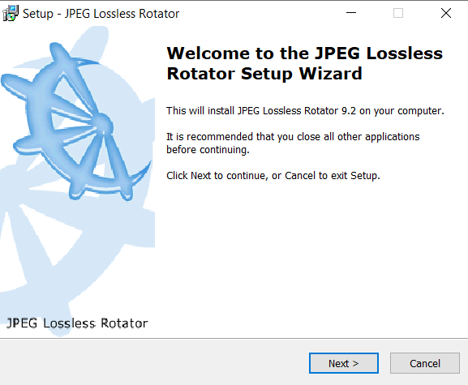Tiếp theo, ta nhấn vào file jpeglosslessrotator.exe vừa tải về. Hiện lên, màn hình này và ta nhấn nút Next.

Hình 4.4: Màn hình phần mềm đầu tiên khi cài đặt

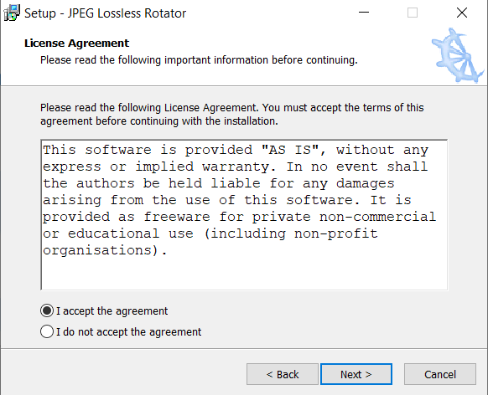Sau đó, màn hình này sẽ hiện lên ta chọn I accept ... và nhấn nút Next.

Hình 4.5: Màn hình chấp nhận điều kiện của phần mềm

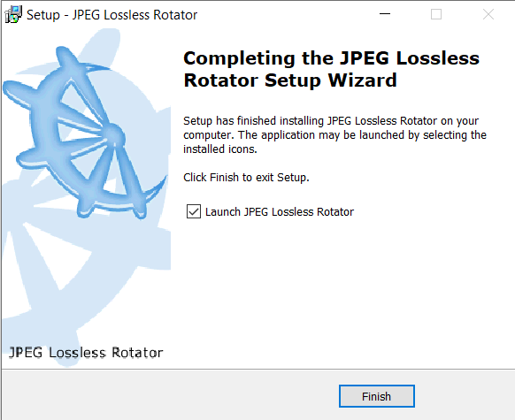Nhấn nút Next cho đến khi hiện lên màn hình như hình 4.6 thì nhấn nút Finish. Ta đã cài đăt phần mềm thành công.

Hình 4.6: Màn hình cài đặt phần mềm thành công

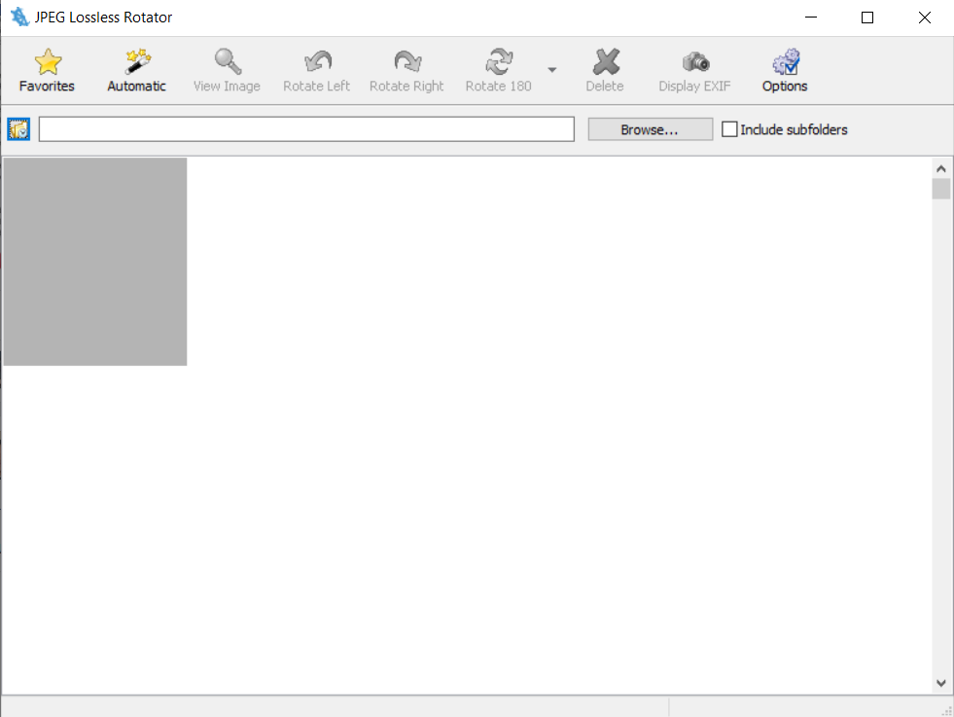Sau đó, ta bật phần mềm này lên. Nó sẽ có giao diện như 4.7.

Hình 4.7: Mở phần mềm JPEG Lossless Rotator

Ta nhấn vào nút Browser... và lựa chọn thư mục ta đã chứa ảnh tách từ video lúc trước. Sau khi chọn tới thư mục ta đã chứa ảnh lúc trước, phần mềm sẽ tải và hiển thị toàn bộ ảnh như hình 4.8.

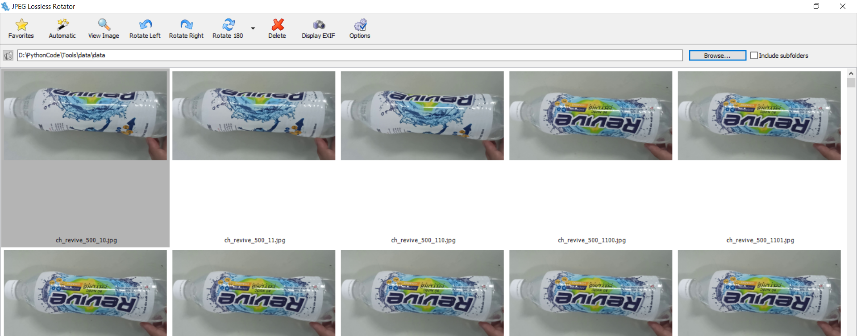

Hình 4.8: Ảnh được load sau khi chọn đường dẫn chứa ảnh

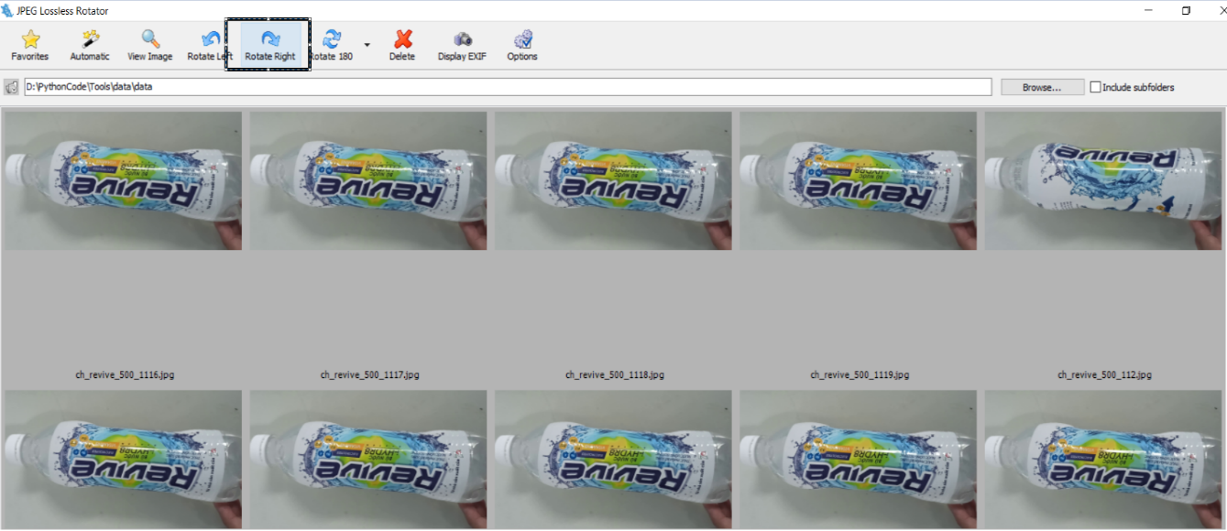Sau đó, ta cần chọn tất cả ảnh rồi nhấn vào Rotate Right cho nó xoay ảnh sang phải để đưa toàn bộ các ảnh trở về hình chữ nhật đứng để bạn dễ khi gắn nhãn ảnh hơn.

Hình 4.9: Xoay tất cả các ảnh vừa thêm vào

Kết quả sau khi xoay ảnh.

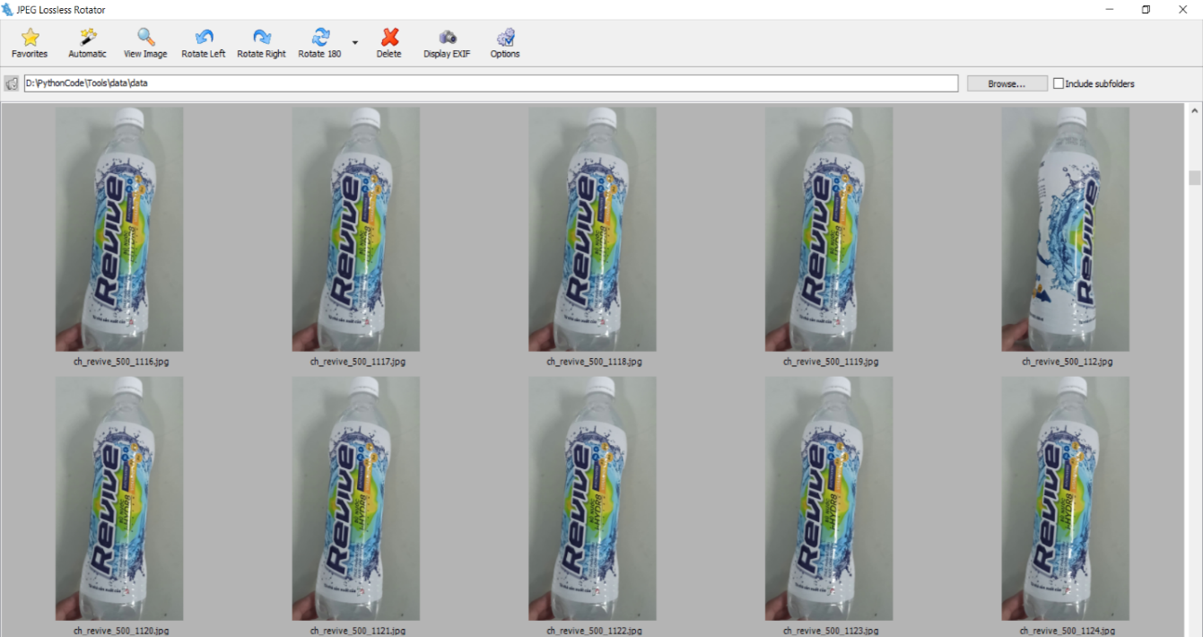Ảnh dùng cho việc huấn luyện tới đây là cơ bản hoàn thành.

Hình 4.10: Kết quả của ảnh sau khi xoay

* + 1. **Các bước để huấn luyện dữ liệu**
       1. **Tạo vùng lưu dữ liệu huấn luyện**

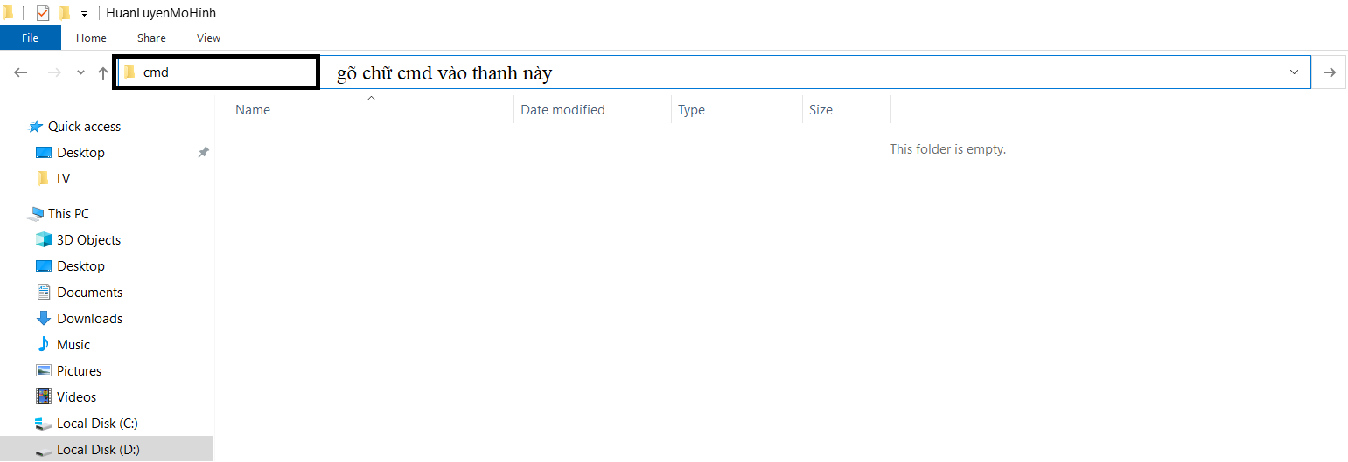Tạo 1 thư mục đặt tên là HuanLuyenMoHinh trong máy tính, ta đặt thư mục này ở đâu là tùy ý. Chúng ta sẽ làm việc trong thư mục này. Vào trong thư mục HuanLuyenMoHinh, ta gõ chữ cmd như hình 4.11

Hình 4.11: Đặt tên thư mục cho việc huấn luyện dữ liệu

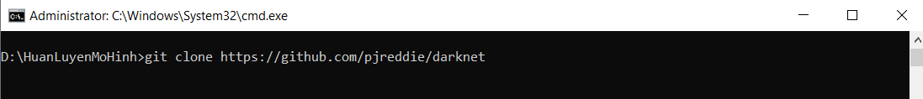Tiếp đến, ta gõ lệnh “***git clone*** [***https://github.com/pjreddie/darknet***](https://github.com/pjreddie/darknet) ” trong màn hình vừa xuất hiện như hình dưới.

Hình 4.12: Tải dữ liệu từ GitHub về thư mục

Đợi vài phút, ta sẽ thấy trong thư mục HuanLuyenMoHinh sẽ có thêm thư mục darknet với rất nhiều folder bên trong như hình dưới.

Hình 4.13: Thư mục dữ liệu của darknet

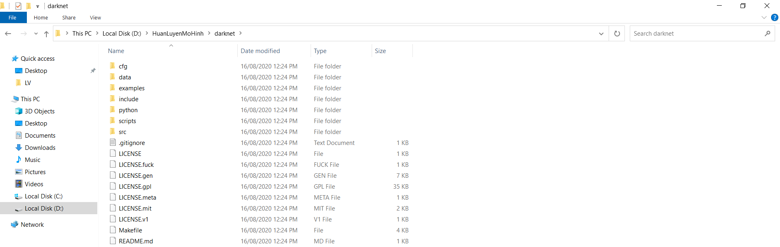Bên trong thư mục darknet, có rất nhiều folder.

Hình 4.14: Cấu trúc thư mục darknet

* + - 1. **Chuẩn bị dữ liệu huấn luyện**

Ta vào thư mục darknet/data và tạo folder images. Ta copy toàn bộ ảnh trong folder data chứa ảnh ta đã chuẩn bị trước đó vào thư mục images này. Tiếp đó, ta quay ra xóa toàn bộ file trong thư mục darknet/data/labels (nếu có file, nếu không có thư mục labels thì tạo ra nhé)

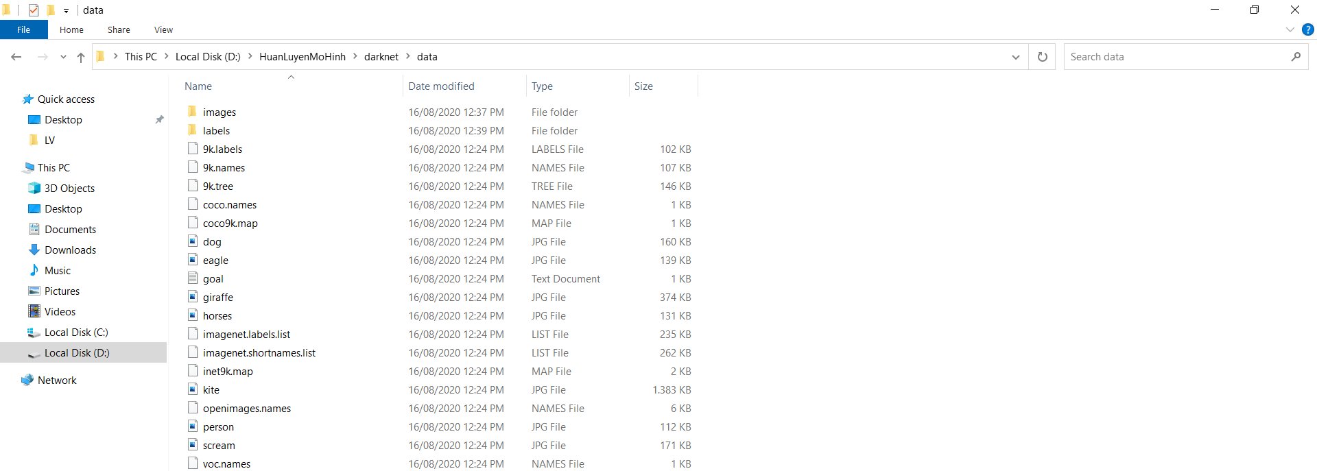

Hình 4.15: Tất cả dữ liệu chuẩn bị trước khi huấn luyện

Đây là thư mục images sau khi đã copy ảnh.

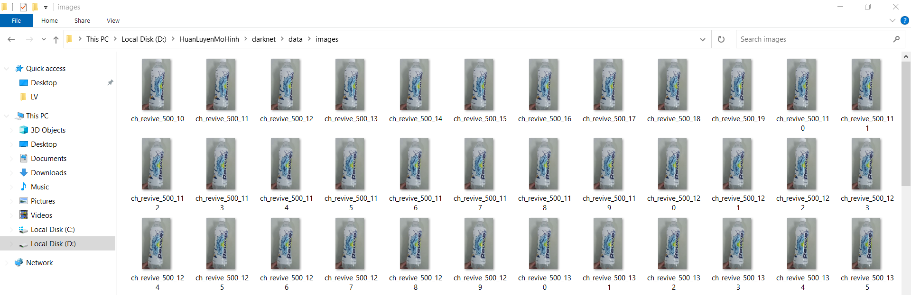

Hình 4.16: Copy tất cả file ảnh vào thư mục images

Đây là thư mục label.

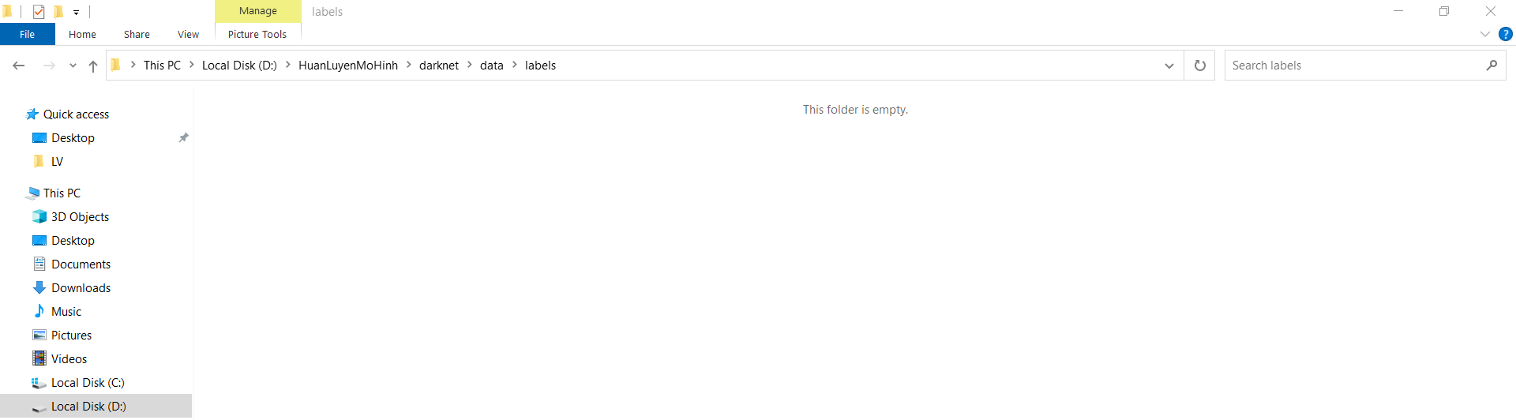

Hình 4.17: Thư mục label

* + - 1. **Gán nhãn dữ liệu**

Ta quay lại thư mục HuanLuyenMoHinh và gõ cmd như bước 1. Tiếp đó

* Gõ lệnh: “***git*** ***clone https://github.com/tzutalin/labelImg***”.

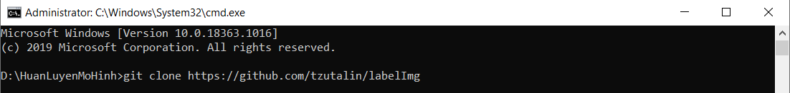Để tải công cụ gán nhãn LabelImg, công cụ này nhẹ và dễ dùng nhất cho việc gán nhãn.

Hình 4.18: Tải LabelImg từ GitHub

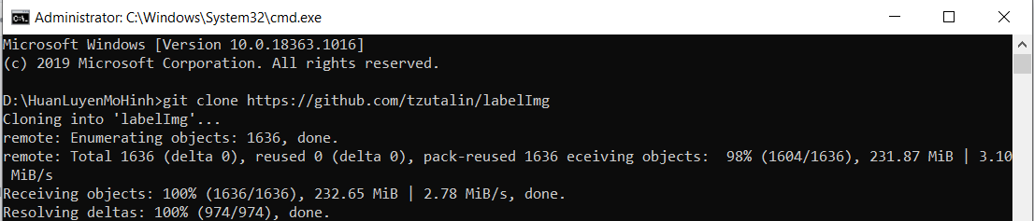

Hình 4.19: Tải LabelImg từ GitHub thành công

Quay lại thư mục HuanLuyenMoHinh, ta thấy xuất hiện thêm thư mục labelImg.

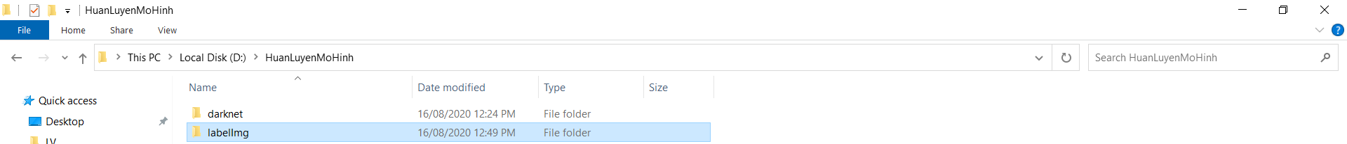

Hình 4.20: Vào thư mục HuanLuyenMoHinh

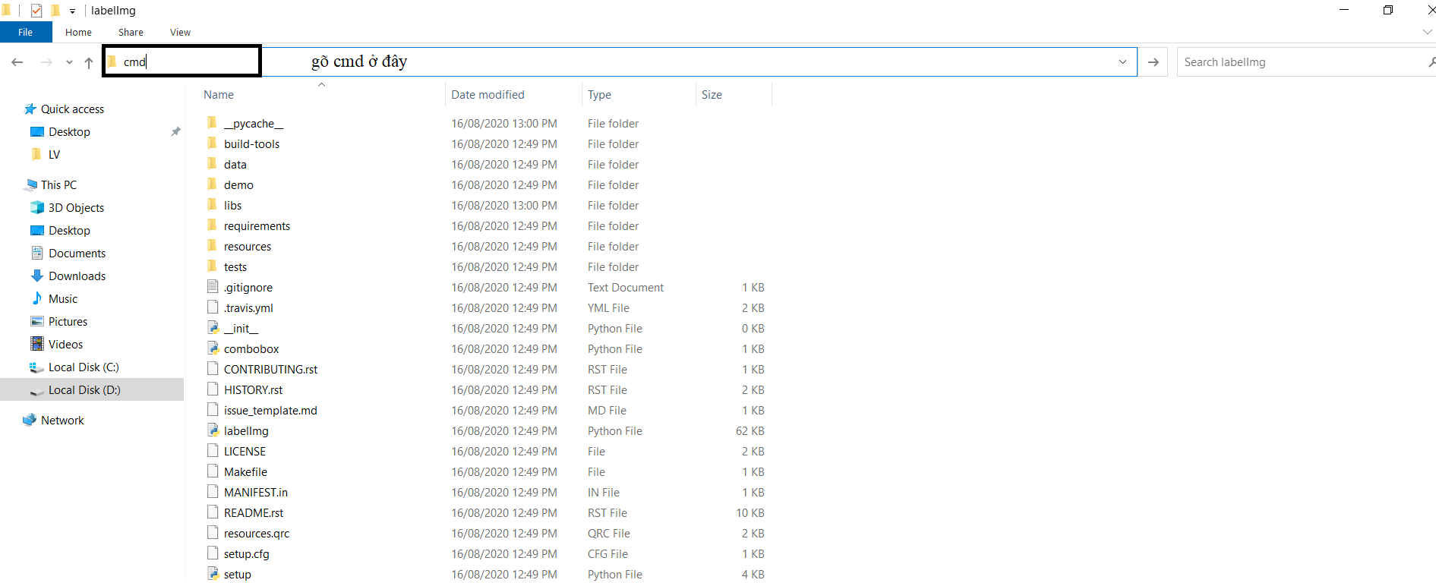Ta vào bên trong thư mục labelImg, gõ cmd như bước 1.

Hình 4.21: Gõ lệnh để mở cmd trong thư mục labelImg

Tiếp đến, ta cần cài đặt các thư viện  [PyQt5](https://www.riverbankcomputing.com/software/pyqt/download5) và lxml để chạy được công cụ labelImg.

* Ta gõ lệnh ***“pip install pyqt5 lxml”*** để cài đặt 2 thư viện trên.

Nếu gặp lỗi như hình dưới.

Hình 4.22: Lỗi khi cài đặt thư viện PyQt5

* Ta sửa nó bằng cách gõ lệnh: “***Python -m pip install --upgrade pip***”.

Hình 4.23: Gõ lệnh cập nhật Pip

Hiển thị như hình dưới là đã cài đặt thành công 2 thư viện trên thành công.

Hình 4.24: Cài đặt PyQt5 thành công

Tiếp đến, ta sẽ gặp lỗi No module named 'libs.resources' khi chạy lại câu lệnh Python labelImg.py để khởi động tool.

* Ta sửa lỗi bằng cách gõ câu lệnh sau: “***pyrcc5 -o libs/resources.py resources.qrc***”

Hình 4.25: Cài đặt theo lệnh đúng của Python

Chạy lệnh khởi động công cụ labelImg.py bằng lệnh Python labelImg.py.

Hình 4.26: Mở labelImg bằng Cmd

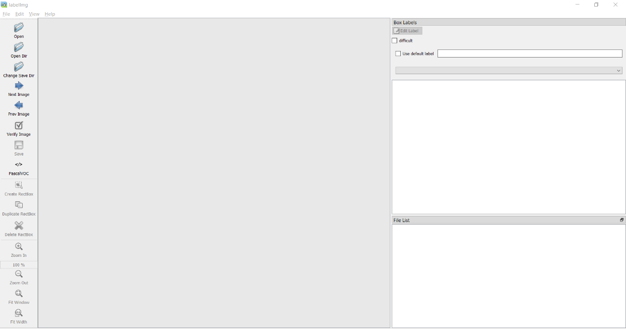Màn hình hiện lên thế này thì thành công.

Hình 4.27: Mở labelImg lên thành công

Ta tắt màn hình này đi, ta đi tới file labelImg/data/predefined_classes.

Hình 4.28: Vào file predefined_classes trong thư mục Data

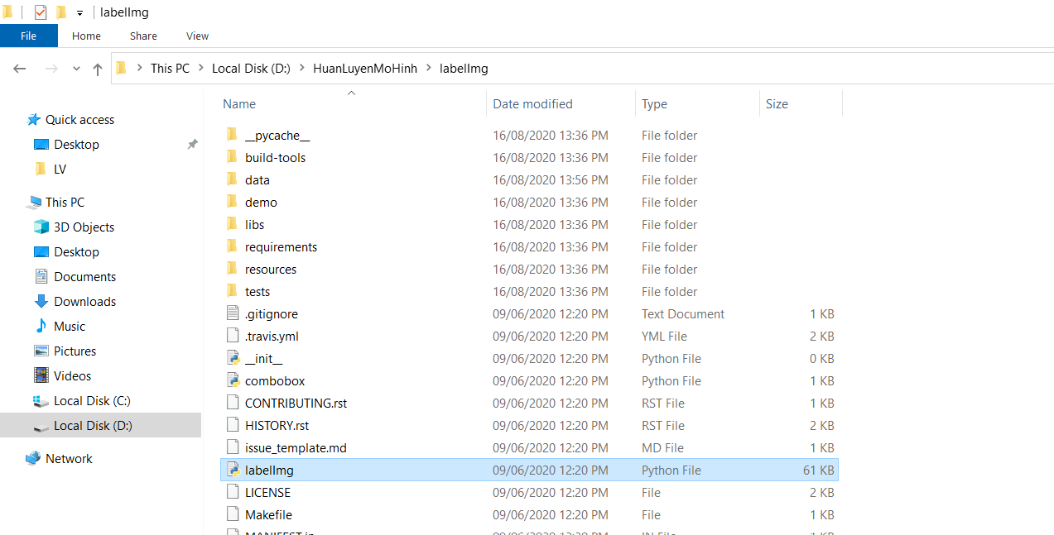Ta vào file này, xóa toàn bộ dữ liệu trong file rồi ta thêm toàn bộ id sản phẩm cần nhận dạng vào trong file. Nếu sau này có sản phẩm mới ta muốn gắn nhãn cho sản phẩm đó, ta cần thêm id của sản phẩm đó vào cuối file này. Ta quay lại thư mục labelImg và nhấn vào labelImg.py để mở công cụ lên (lưu ý, file này chỉ mở được khi ta đã cài Python trước đó).

Hình 4.29: Mở công cụ LabelImg

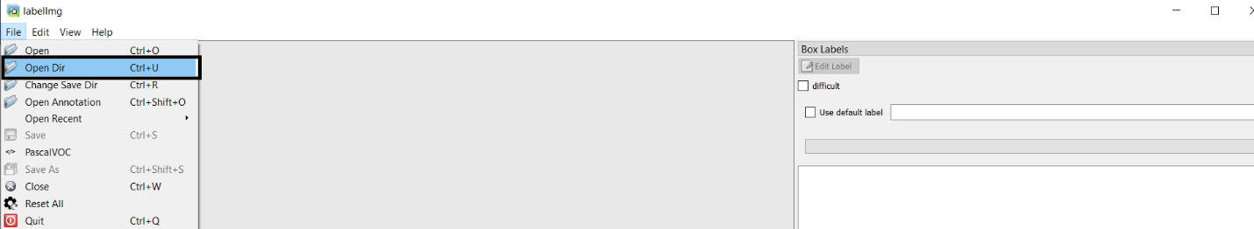Tiếp đến, ta bấm vào File chọn Open Dir hoặc nhấn vào OpenDir cũng được.

Hình 4.30: Đi tới thư mục chứa hình ảnh gắn nhãn

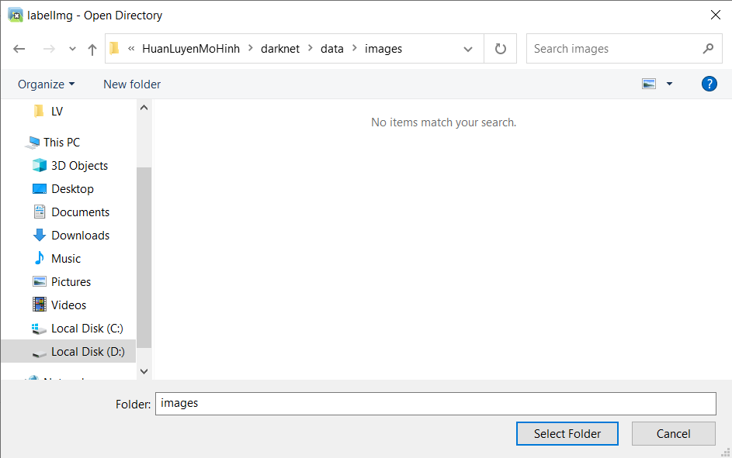Ta chọn tới thư mục darknet/data/images đã copy ảnh ở trên rồi nhấn select folder.

Hình 4.31: Thư mục hình ảnh cần gắn nhãn

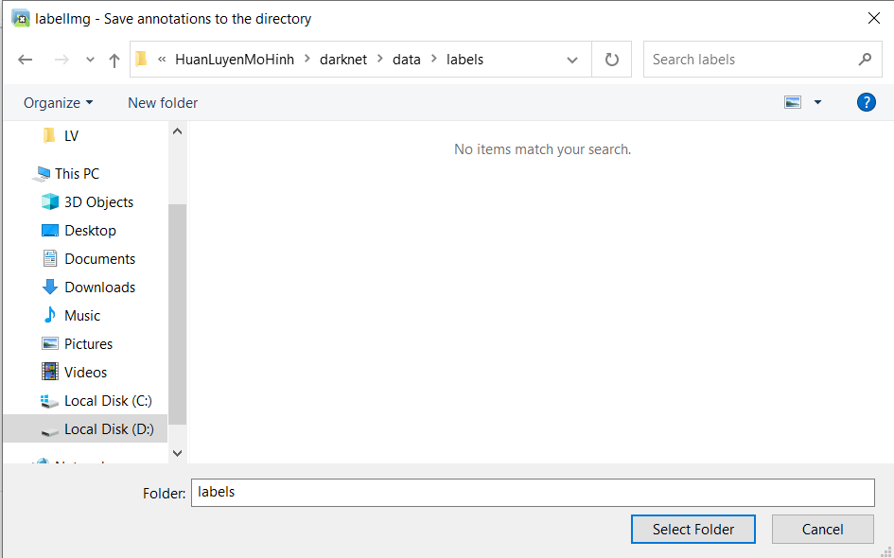Tiếp theo, công cụ sẽ đòi hỏi ta lưu các file .txt sau khi gán nhãn cần lưu ở đâu thì ta chỉ tới thư mục darknet/data/labels và nhấn select folder như ảnh trên.

Hình 4.32: Thư mục labels chứa file annotation.txt của ảnh đã được gắn nhãn

Sau đó, màn hình sẽ hiển thị như hình ở dưới.  
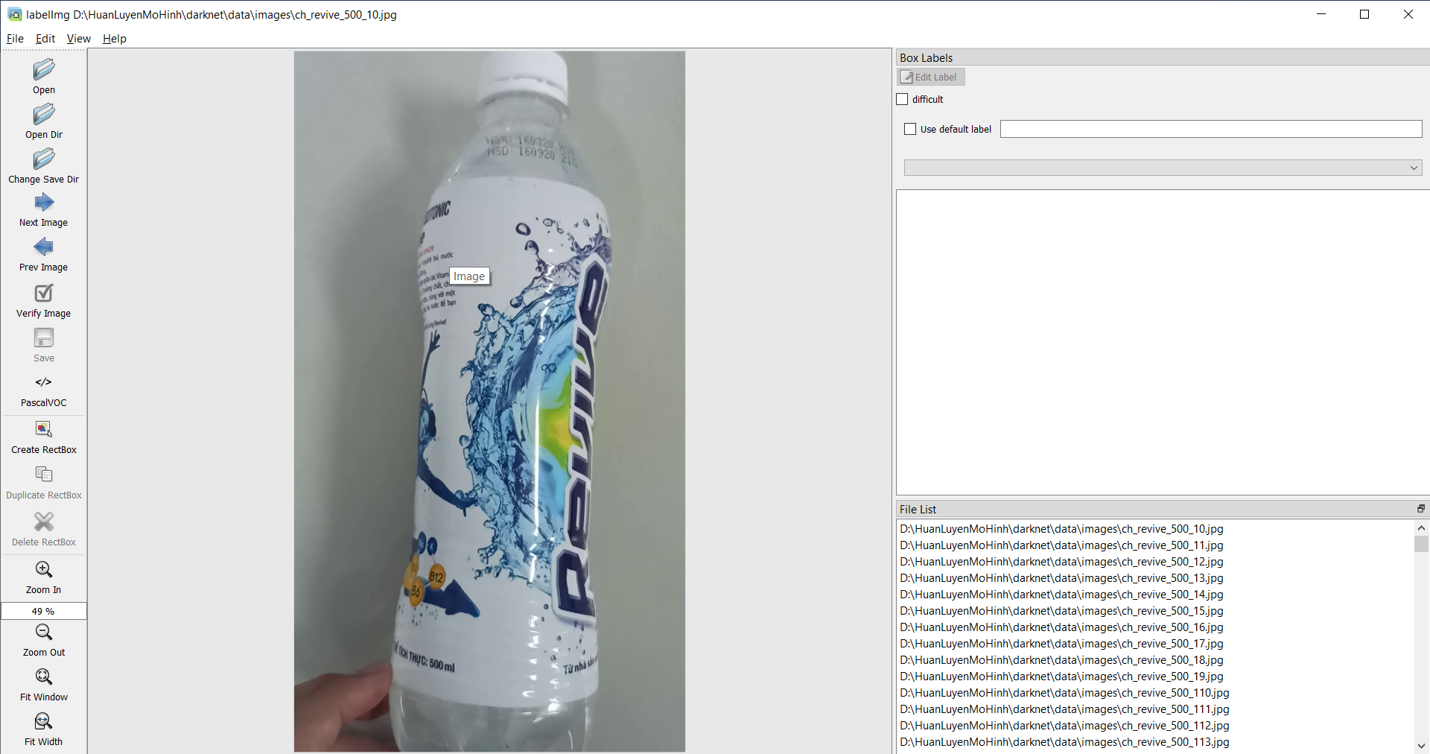

Hình 4.33: Hiển thị ảnh cần gắn nhãn trong labelImg

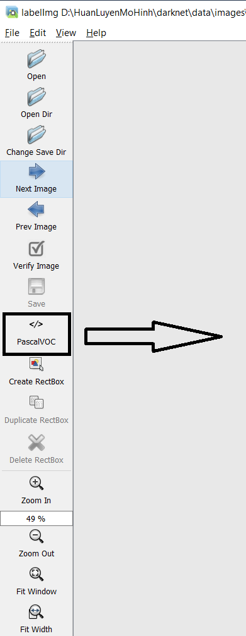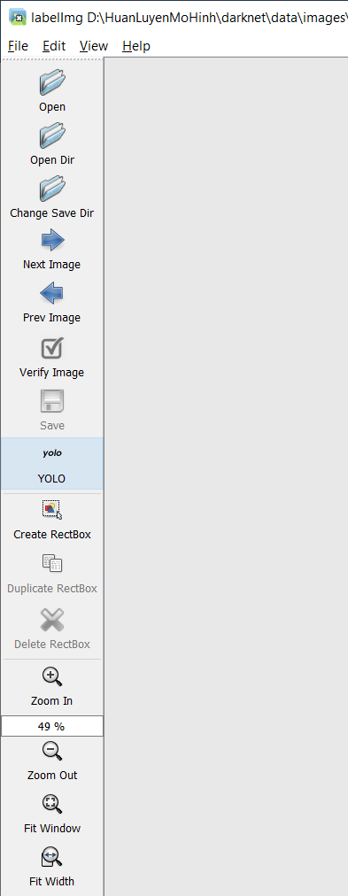Kế đến, ta nhấn vào chữ PascalVOC để chuyển thành YOLO như hình dưới.

Hình 4.34: Chuyển đổi định dạng từ PascalVOC sang YOLO

Ta nhấn vào chữ Create RectBox, lúc này con trỏ chuột sẽ biến thành hình chữ thập. Ta kéo con trỏ chuột đó vào ảnh.  
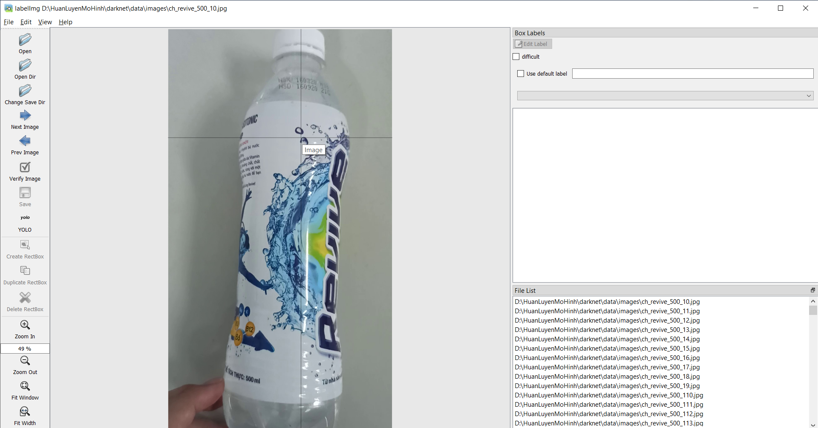

Hình 4.35: Vẽ bounding box của chai Revive

Nhấn và giữ chuột trái tại góc trái trên của đối tượng rồi kéo xuống góc phải dưới của đối tượng cần nhận dạng như hình dưới. Ta kéo xong nó sẽ hiển thị 1 cái dialog như hình 4.36 và ta nhập vào tên của đối tượng hoặc chọn từ danh sách có sẵn (Chọn theo danh sách có sẵn được ưu tiên hơn vì để tránh lỗi - danh sách này do ta quy định trước trong file predefined_classes.txt). Chú ý, quy tắc đặt tên đối tượng lúc gán nhãn và nhận trong luận văn hiện tại tuân theo dạng sau.

Viết tắt thể loại đối loại đối tượng + Tên hãng + Thể tích + Loại.

* Ghi chú:
* Viết tắt thể loại đối tượng: Hiện tại, luận văn này đang viết để nhận các loại sản phẩm là lon và chai nên ta sẽ dùng “ln” thay thế cho lon và “ch” thay thế cho chai.
* Tên hãng: Tên hãng sản xuất ra sản phẩm đó.
* Thể tích: Ghi số ví dụ 500 ml chỉ cần ghi 500 là được.
* Loại: Ghi số để phân biệt sản phẩm của cùng nhà sản xuất. Ví dụ chai revive chanh muối có thể có nhiều loại.
* Ví dụ như hình ở dưới trong ô dialog ghi ch_revive_500_1. Có nghĩa đây là chai revive 500 ml loại 1.

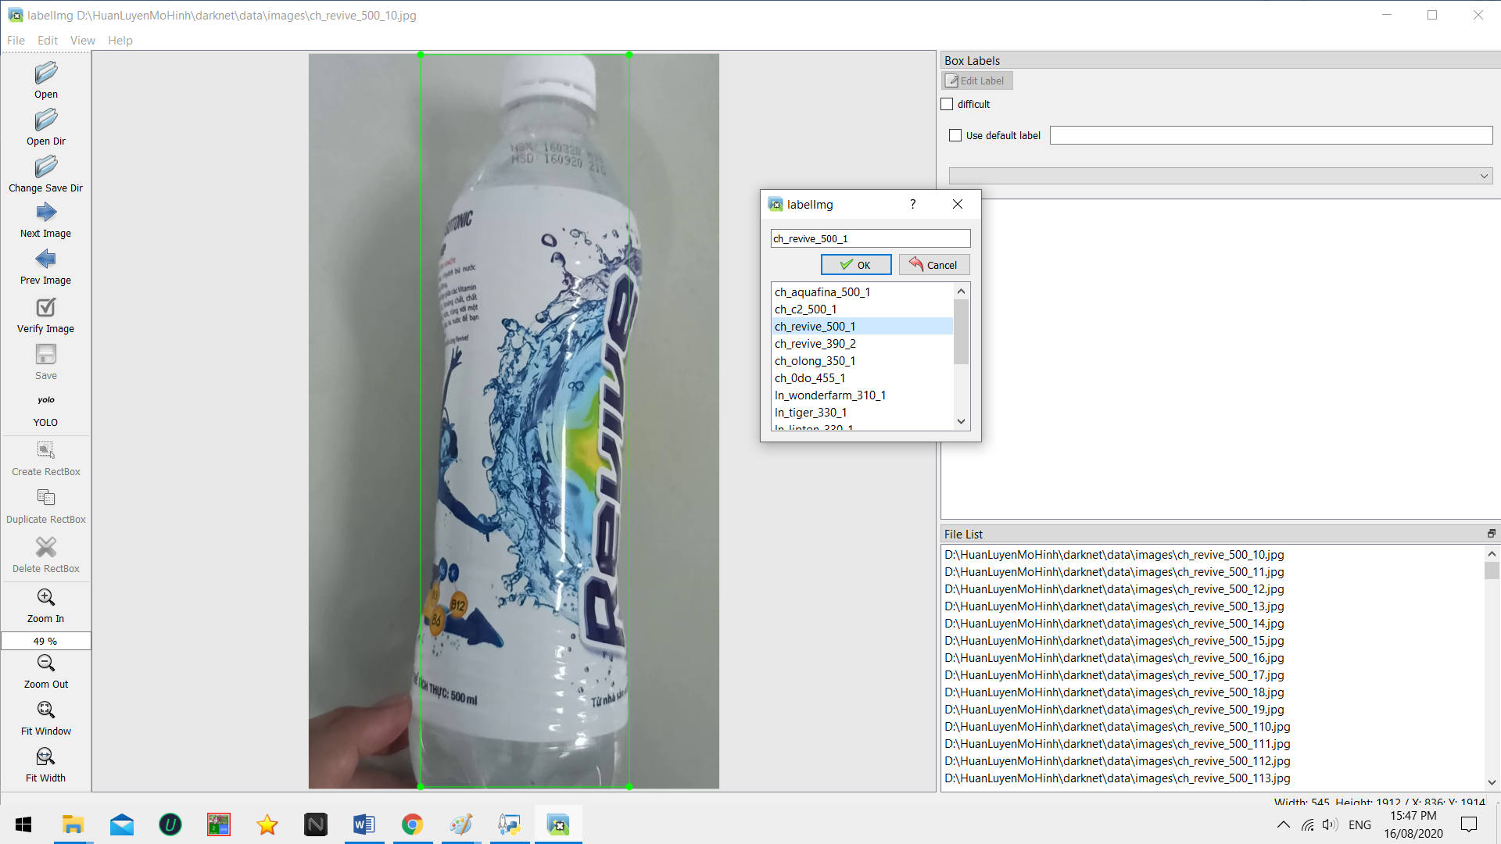

Hình 4.36: Gắn tên vật thể sau khi vẽ bounding box

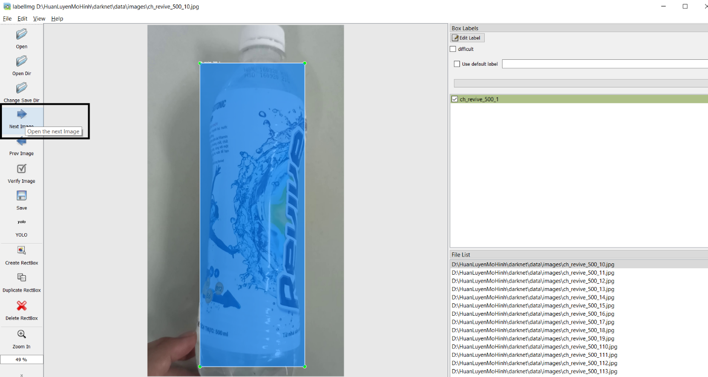Thế là xong việc gán nhãn 1 hình. Ta nhấn vào chữ Ctrl +S để lưu ảnh và nhấn vào Next Image để tới ảnh kế tiếp và lặp lại việc gán nhãn như trên cho đến khi hết ảnh.

Hình 4.37: Chuyển ảnh kế tiếp trong labelImg

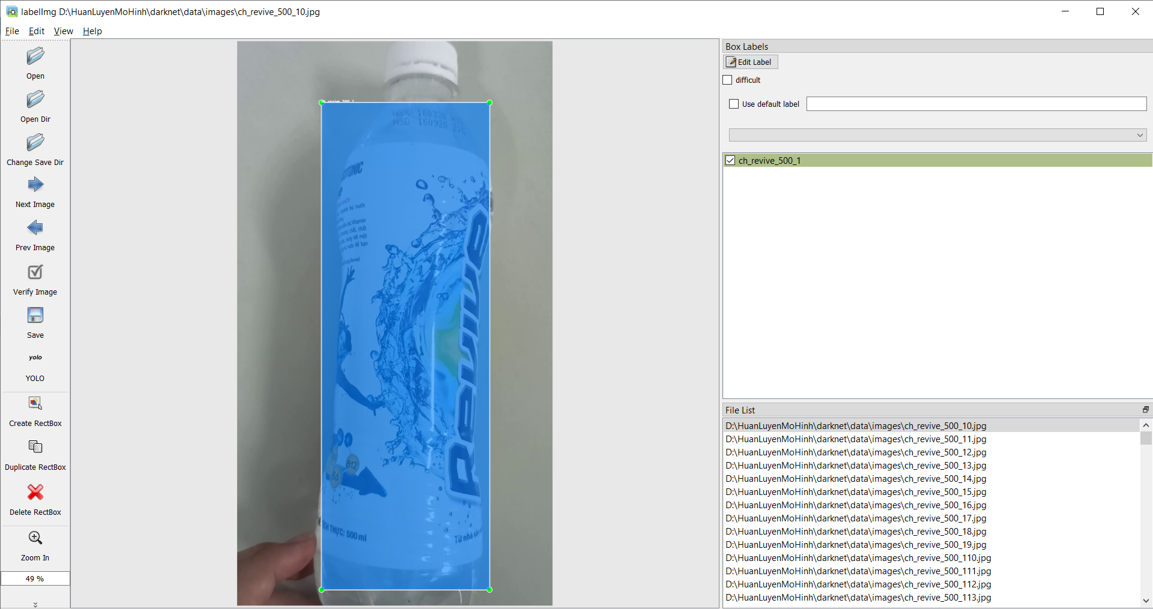

Hình 4.38: Chai đã được vẽ bounding box

Nhãn của ảnh sau khi gán sẽ được lưu vào thư mục darknet/data/labels.

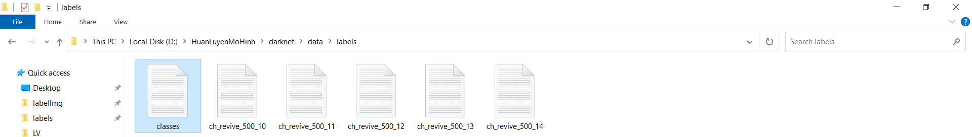

Hình 4.39: File chứa thông tin ảnh đã được gắn nhãn

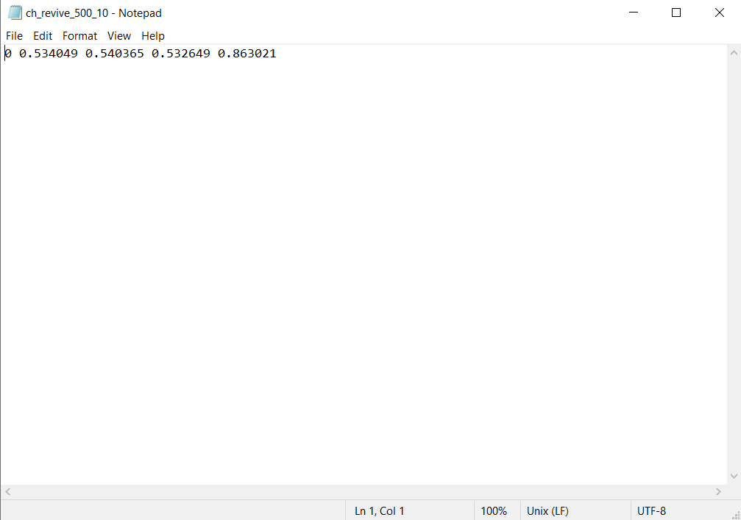Trong đó, file classes chứa tên toàn bộ đối tượng ta gán nhãn, các file còn lại là file chứa thông tin về nhãn mà ta gán cho từng ảnh.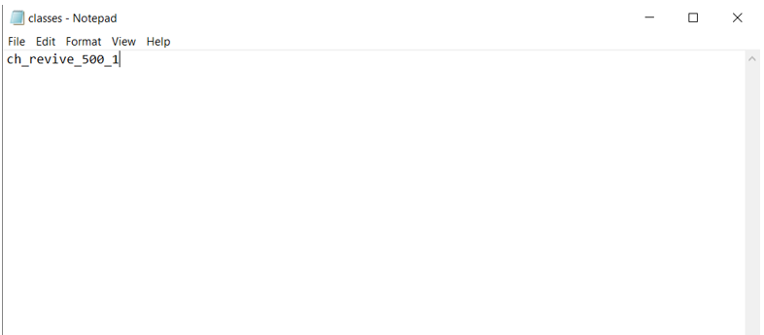

Hình 4.41: Mở file gắn nhãn bất kỳ

Hình 4.40: File classes chứa tên các đối tượng gắn nhãn

Nội dung 1 file annotation.txt bất kỳ có cấu trúc theo thứ tự lần lượt như sau:

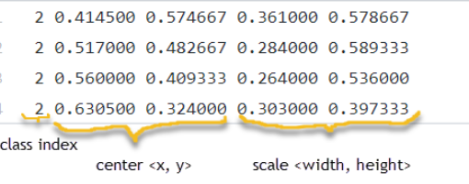

Thứ tự của đối tượng này trong file classes (thứ tự này bắt đầu từ số 0), tọa độ tâm và kích thước width, height của bounding box đã được chuẩn hóa bằng các chia cho width và height của ảnh, do đó các giá trị này luôn nằm trong khoảng [0,1].

* + - 1. **Cấu hình các file huấn luyện**

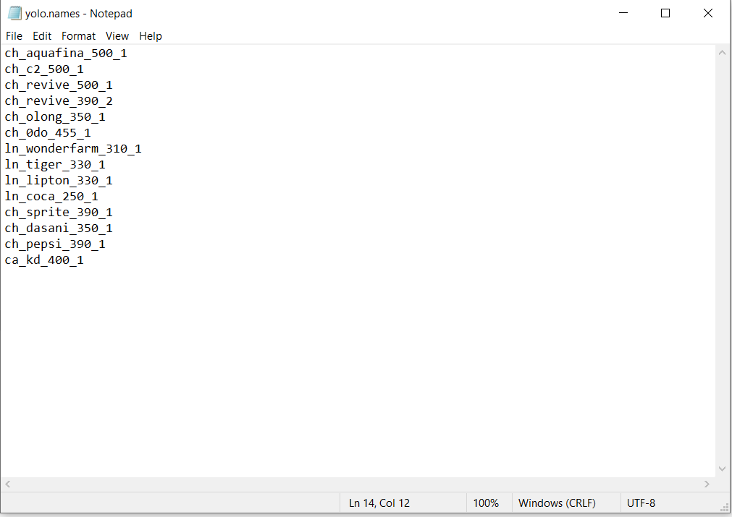Đầu tiên, ta vào thư mục darknet tạo 1 file .txt với tên YOLO.names. Ta copy nội dung của file classes trong thư mục darknet/data/label vào file YOLO.names. File này chứa tên các vật thể mà ta cần nhận dạng.

Hình 4.42: Tất cả tên đối tượng được gắn nhãn

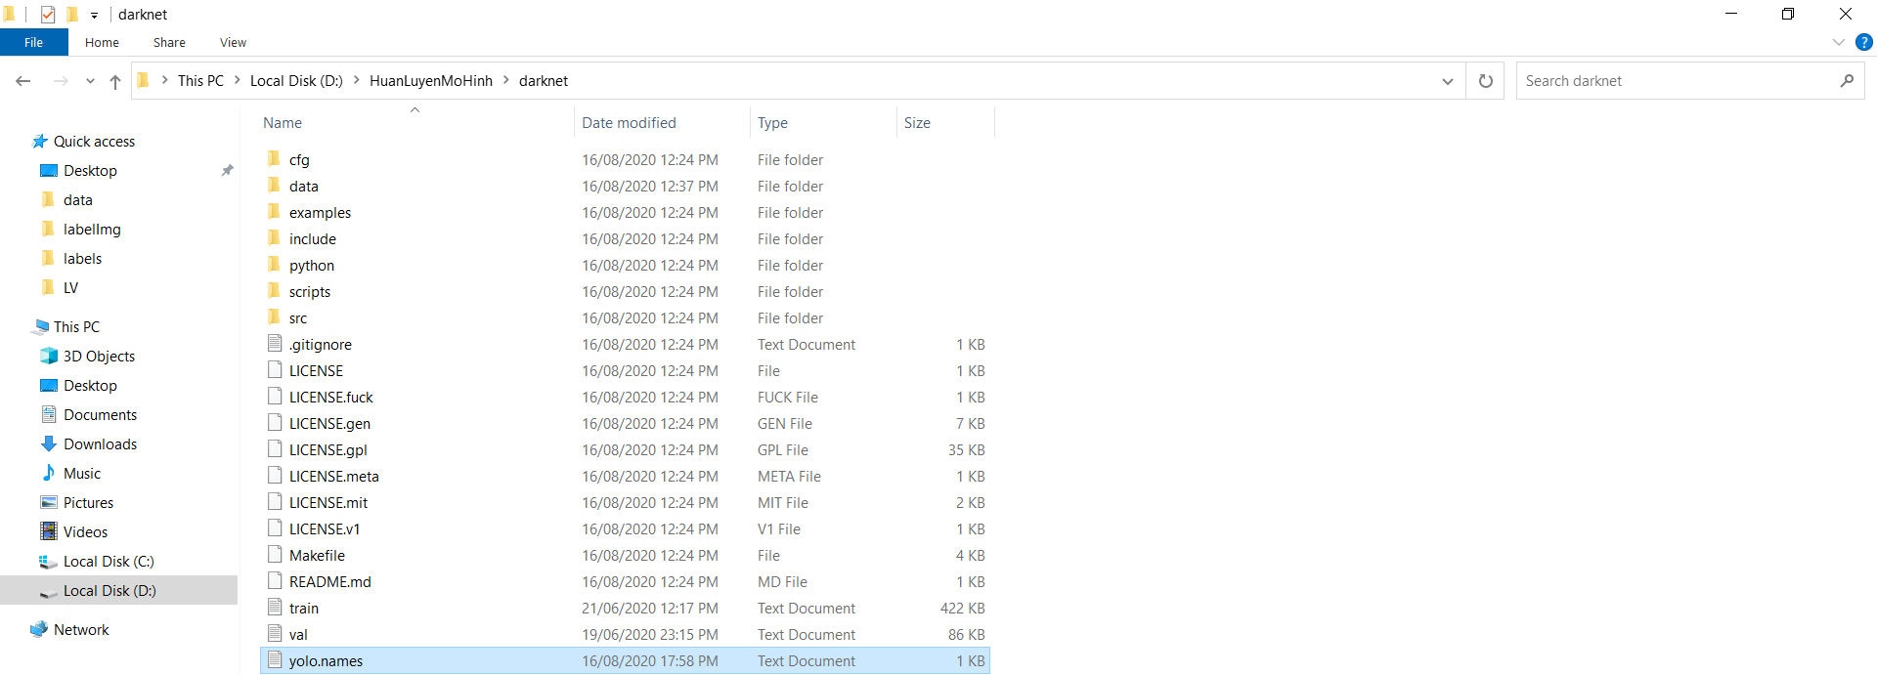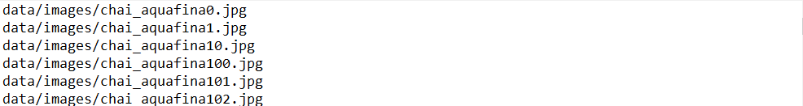Tiếp theo, ta cần tạo 2 file train.txt và val.txt trong thư mục darknet. Nội dung của 2 file đều là đường link dẫn tới ảnh cần huấn luyện. Trong đó, file train.txt sẽ chứa các file ảnh dùng để huấn luyện và file val.txt sẽ chứa các file ảnh dùng để validation cho mô hình. Theo tác giả của YOLOv3, họ khuyên là chia ảnh ngẫu nhiên theo tỷ lệ 80/20 nghĩa là 80% dữ liệu cho file train.txt và 20% còn lại cho file val.txt. File train.txt và val.txt, ta sẽ để mỗi ảnh nằm trên 1 dòng. Ví dụ như hình 4.43. Chú ý: mỗi dòng là đường link tới ảnh và các ảnh trong YOLOv3 đều phải được gắn nhãn thì ta mới coi ảnh đó tồn tại.

Hình 4.43: Đường dẫn tới ảnh của đối tượng gắn nhãn

Hình 4.44: Tạo file YOLO.data trong thư mục darknet

Bây giờ, ta tạo tiếp file YOLO.data cũng nằm trong thư mục darknet luôn. Nội dung file như hình dưới.

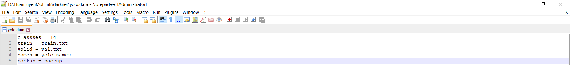

Hình 4.45: Nội dung file YOLO.data

* Trong đó:
* Classes là số lượng đối tượng cần nhận dạng.
* Train đường dẫn chỉ đến file train của ta.
* Valid đường dẫn chỉ đến file val ta tạo ở trên.
* Names đường dẫn chỉ đến file YOLO.names tạo ở trên.
* Backup chỉ đến đường dẫn sẽ lưu các file weights trong quá trình huấn luyện.
* Ta lưu file YOLO.data này lại. Tiếp đến, ta mở file YOLOv3.cfg trong thư mục darknet/cfg/ và sửa các dòng như sau:
* Dòng 7, nếu máy nhiều RAM/GPU VRAM thì để nguyên, còn không thì sửa số 8 thành 16 nhé.
* Dòng 603, 689, 776: Thay filters=255 thành filters = 57. Đây chính là layer cuối cùng của base network. Do đó, chúng có output shape thay đổi theo đúng công thức là: (số lượng vật huấn luyện + 5) *3. Ví dụ ta train có 14 đối tượng thì sẽ là (14+5) * 3 = 57
* Dòng 610, 696, 783 sửa lại thành classes = 14 (14 đối tượng huấn luyện).
* Dòng 20: Sửa max_batches = 900000 để cho hệ thống có thể chạy bình thường. Đây là số lượng steps tối đa để huấn luyện mô hình YOLO
* Dòng 18: learning_rate có thể giữ nguyên số 0.001 hoặc hạ xuống 1 số trong khoảng (0.01 và 0.0001). Số càng nhỏ độ lỗi khi huấn luyện có thể giảm đi nhưng nó sẽ khó nhận dạng hơn.

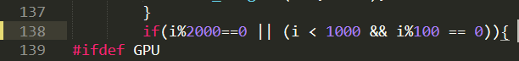Ta lưu file này lại. Tiếp tục, ta vào file darknet/examples/detector.c, tìm đến dòng 138 và sửa thành “***if (i%2000==0 || (i < 1000 && i%100 == 0)) {****”* như hình dưới.

Hình 4.46: Điều kiện để lưu file weight

Sửa như trên nghĩa là, dưới 1000 vòng lặp cứ mỗi 100 vòng thì lưu file weight lại hoặc trên 1000 vòng lặp thì cứ mỗi 2000 vòng thì lưu lại. Sau khi sửa xong, ta lưu file này lại. Kế đến, ta cần tải file darknet53.conv.74 và để vào thư mục darknet/. Ta tải file tại *“*[*https://pjreddie.com/media/files/darknet53.conv.74*](https://pjreddie.com/media/files/darknet53.conv.74)*”*. Tiếp theo, ta mở Makefile trong thư mục darknet và lưu tâm 2 dòng sau:



Hình 4.47: Chỉnh cấu hình để có thể dùng GPU và OpenCV

Trong đó, dòng GPU bên dưới để là 1 nếu máy có GPU, ngược lại để 0 và dòng OPENCV để 1 nếu bạn muốn dùng thư viện OpenCV. Theo lời khuyên, ta nên để OpenCV bằng 1 để mở nhiều ảnh hơn và gpu bằng 1. Lưu file này lại.

* + - 1. **Tiến hành huấn luyện model**

Có 2 cách huấn luyện để huấn luyện model: dùng máy local hoặc Google Colab để huấn luyện (đề nghị huấn luyện trên Google Colab vì tiết kiệm chi phí, hiệu năng mạnh).

Để có thể huấn luyện 1 cách tối ưu nhất trên máy local, yêu cầu máy tính có GPU, ram tối thiểu là 32 gb, chạy chip Intel và card đồ họa Nvidia GTX 1080, GTX 1070, GTX 1060, GTX 1050, GTX 1030, ….

* + - * 1. **Hướng dẫn huấn luyện model trên Window**

Chú ý, mã nguồn YOLO phía trên chỉ dùng cho Google Colab.

Tải mã nguồn huấn luyện với window tại: “[*https://github.com/AlexeyAB/darknet*](https://github.com/AlexeyAB/darknet)*”*

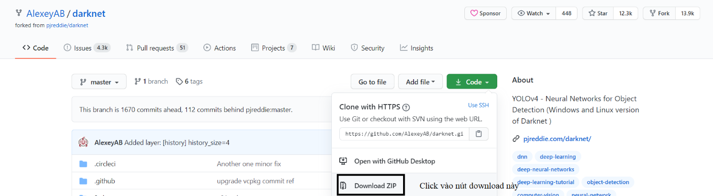

Hình 4.48: Tải mã nguồn huấn luyện cho Window

Sau khi tải xong, ta được 1 file darknet-master như hình dưới, ta tiến hành giải nén file này để có thư mục darknet như hình dưới.

Hình 4.49: Màn hình Quét QR thành công về

Tiếp theo, ta cần cài đặt thêm các thư viện và phần mềm cần thiết.

Thứ nhất, tải và cài đặt CUDA. Nó là thư viện để chạy được các bài toán Machine Learning trên GPU.

Ta tải về CUDA tại *“*[*https://developer.nvidia.com/cuda-10.0-download-archive?target_os=Windows&target_arch=x86_64&target_version=10&target_type=exelocal*](https://developer.nvidia.com/cuda-10.0-download-archive?target_os=Windows&target_arch=x86_64&target_version=10&target_type=exelocal) ” khuyến cáo không nên dùng bản 10.1. Nhớ chọn đúng phiên bản và hệ điều hành.

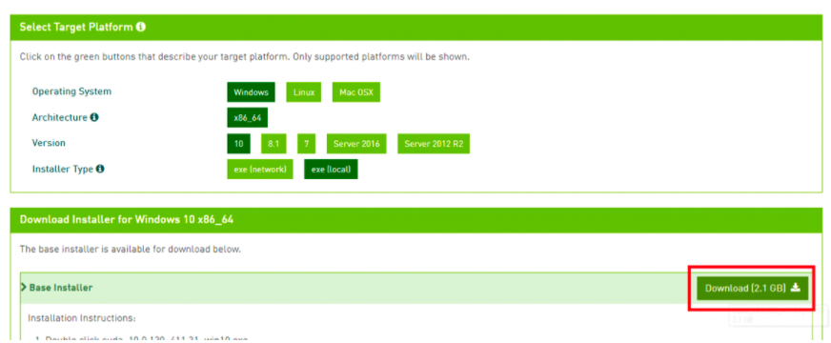

Hình 4.50: Trang website tải CUDA

Tiếp theo, ta tải về CUDNN. Đây là thư viện NVidia CUDA® Deep Neural Network: Là một thư viện nền tảng cho các mạng deep neural network được tăng tốc bởi GPU. Tải về tại “[*https://developer.nvidia.com/rdp/cudnn-archive*](https://developer.nvidia.com/rdp/cudnn-archive)” chú ý chọn đúng phiên bản OS.

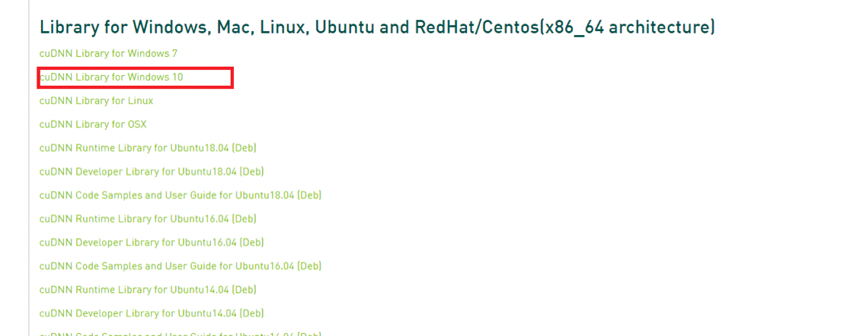

Hình 4.51: Chọn phiên bản cuDNN phù hợp

Ta cũng cần tải thư viện OpenCV bản 3.4.0 tại đây: *“*[*https://sourceforge.net/projects/OpenCVlibrary/files/OpenCV-win/3.4.0/OpenCV-3.4.0-vc14_vc15.exe/download*](https://sourceforge.net/projects/opencvlibrary/files/opencv-win/3.4.0/opencv-3.4.0-vc14_vc15.exe/download)*”*

Tiếp đó, ta cài tiếp Visual Studio. Ta được khuyến nghị nên dùng bản 2015 hoặc 2017.

* ***Chú ý: Khi cài đặt phải chọn phần C++.***

Kế đến, ta cần cấu hình và ghép nối các thư viện, phần mềm để huấn luyện YOLO trên Windows.

Đầu tiên, ta cần cấu hình Path cho các phần mềm. Ta mở Edit System Value trên máy tính lên, để vào phần này các bạn làm theo hướng dẫn ở dưới:

1. Ấn phím biểu tượng Windows trên bàn phím để đi đến ô tìm kiếm ứng dụng.
2. Trong ô tìm kiếm nhập vào ***System (Control Panel)*** và sau đó nhấp vào kết quả tìm kiếm.
3. Trong cửa sổ hiện ra bạn nhấp chọn **Advanced system settings**.
4. Nhấp **Environment Variables** và trong cửa sổ hiện ra bạn tìm trường **PATH** ở trong mục **System Variables** (mục này thứ 2 sau mục **User Variables**).
5. Nhấp chọn trường **PATH** và sau đó nhấp nút **Edit** nằm gần phía cuối của cửa sổ. Nếu bạn không tìm thấy trường **PATH** thì nhấp vào nút **New** để tạo mới.
6. Trong cửa sổ **Edit System Variable** (hoặc **New System Variable** trong trường hợp bạn nhấp nút **New** ở trên) hiện ra bạn nhấp vào ô nhập dữ liệu **Variable value** và di chuyển tới cuối dòng (nhờ ấn phím **End**).
7. Nhập giá trị của biến mà bạn muốn thêm vào sau đó lần lượt bấm nút **OK** để xác nhận thay đổi và đóng các cửa sổ đã mở từ bước 1.

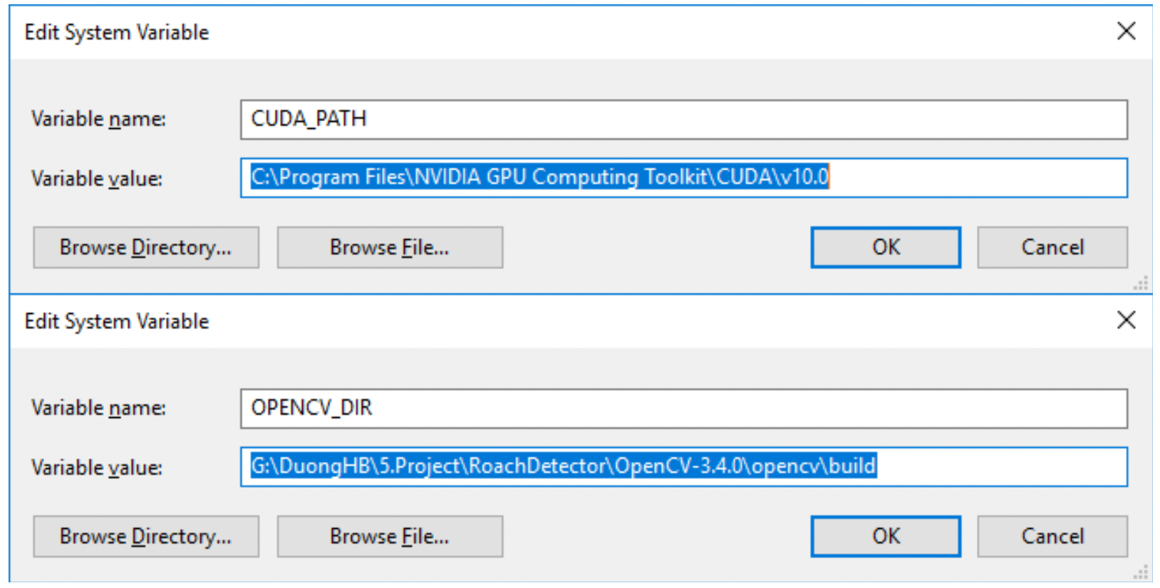Sau đó các bạn thêm 2 biến như sau trong phần **System Variables**.

Hình 4.52: Cấu hình biến môi trường cho CUDA và OpenCV

* Rồi ta **copy các file dưới vào đúng vị trí**
* Copy <Đường đẫn cài đặt>\cuda\bin\cudnn64_7.dll to C:\Program Files \NVIDIA GPU Computing Toolkit\CUDA\v10.0\bin
* Copy <Đường đẫn cài đặt>\cuda\include\cudnn.h to C:\Program Files \NVIDIA GPU Computing Toolkit\CUDA\v10.0\include
* Copy <Đường đẫn cài đặt>\cuda\lib\x64\cudnn.lib to C:\Program Files \NVIDIA GPU Computing Toolkit\CUDA\v10.0\lib\x64
* Copy xong ta cần khởi động máy tính. Bây giờ, ta quay trở lại thư mục Darknet_master đã giải nén ở trên, các bạn chuyển vào thư mục build/darknet và để ý 2 file sau:
* File darknet.sln: Là file solution của Visual Studio cho máy có GPU.
* File darket_no_gpu.sln là dành cho máy không có GPU.

Hình 4.54: Mở file darknet.sln trong Visual Studio

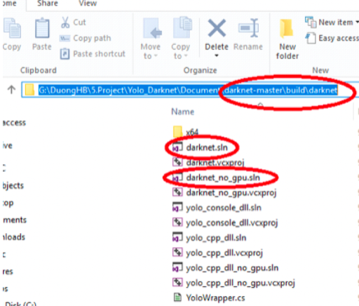Ta click đúp vào file sln để mở solution trong Visual Studio. Nếu ta dùng VS 2017 thì sẽ có cửa sổ hỏi có nâng cấp không (vì Source Darknet viết bằng VS 2015) và ta nhấn OK.

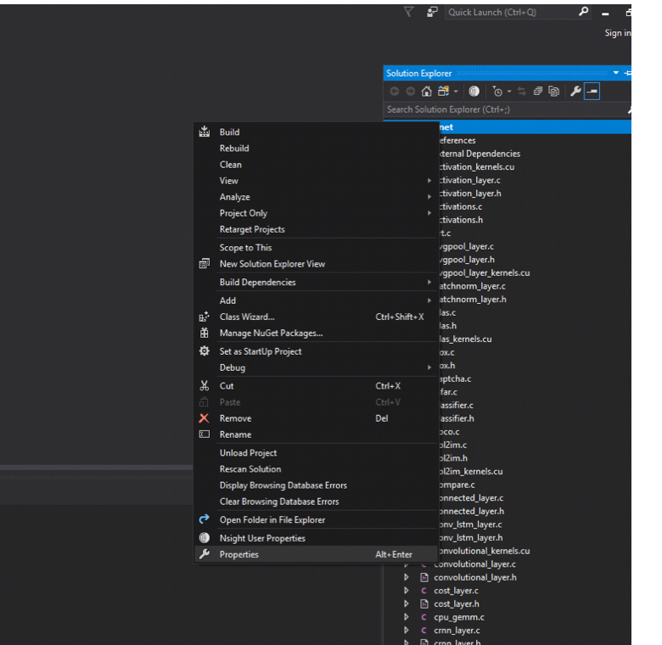Sau khi solution đã được mở lên các ta click chuột phải chọn **Properties** và chuyển combox **Configuration sang Release** như hình 4.55

Hình 4.55: Chọn Properties trong solution

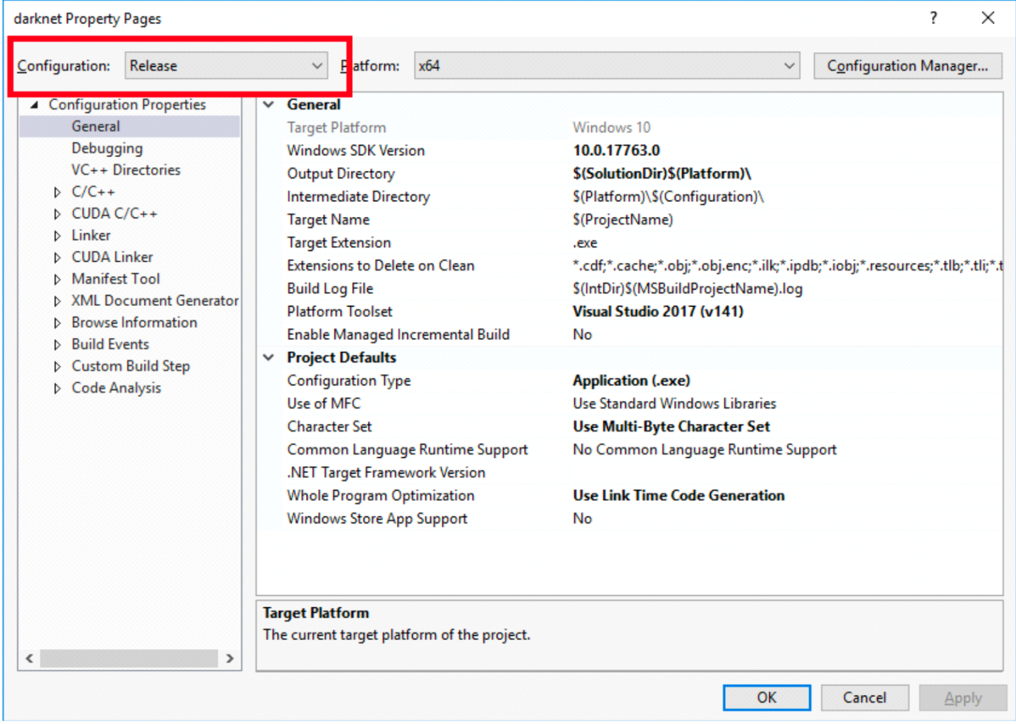

Hình 4.56: Thiết lập cấu hình solution darknet

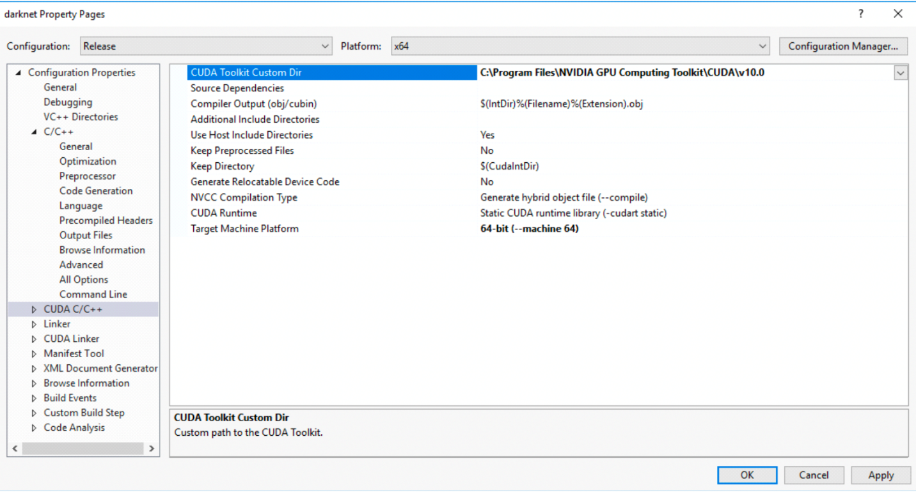Tiếp theo, ta để ý mục CUDA C/C++, ta bấm vào đó để màn hình hiện ra như hình 4.57.

Hình 4.57: Màn hình khi chọn CUDA C/C++ trong phần Configuration

Ta copy đường dẫn đến CUDA (ví dụ như trên của ta) vào dòng CUDA Toolkit Custom Dir và nhấn OK để đóng lại. Bây giờ, ta quay trở lại Visual Studio và nhấn menu Build −> Rebuild và đợi Visual Studio chạy và biên dịch mã nguồn.

Đợi lúc, ta sẽ thấy trong thư mục darknet/x64 xuất hiện file darknet.exe kèm cả mớ file nữa. Như vậy là đã thành công.

Ta copy file OpenCV_world340.dll vào thư mục x64 này để chuẩn bị cho bước huấn luyện sau nhé.

Trước khi huấn luyện, ta phải đảm bảo đã tạo được các file **YOLO.data, YOLO.names, darknet53.conv.74, train.txt, val.txt, YOLO3.cfg và đã khởi tạo các thư mục label cũng như images bỏ vào thư mục data như đã hướng dẫn ở trên. Tiếp đến, ta mở command prompt (nhớ là mở màn hình này trong thư mục darknet-master) và gõ vào câu lệnh**.

* ***darknet.exe detector train YOLO.data cfg/YOLOv3.cfg darknet53.conv.74***

Model sẽ chạy huấn luyện và loss giảm theo thời gian cho đến khi hội tụ là ổn.

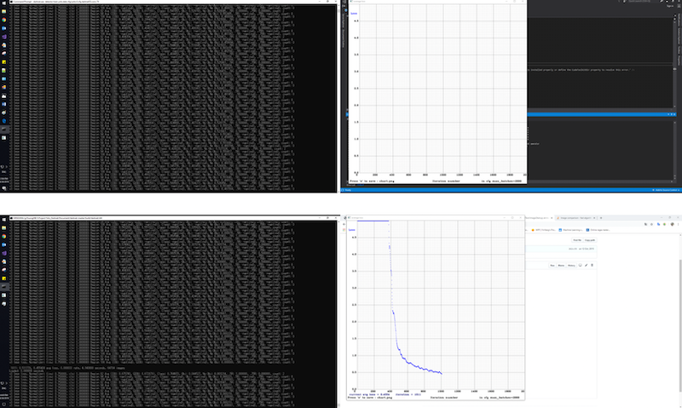

Hình 4.58: Màn hình khi huấn luyện và biểu đồ loss giảm dần theo thời gian

Thế là đã xong phần huấn luyện mô hình trên window (cách này không khuyến khích làm vì tốn kém chi phí để xây dựng máy tính để huấn luyện và vẫn còn phát sinh một số lỗi nhỏ).

* + - * 1. **Hướng dẫn huấn luyện model trên Colab**

Khuyến khích làm bởi tiết kiệm chi phí và hiệu năng thì tương đương thậm chí còn hơn trên window nữa.

* Tại sao phải huấn luyện trên Colab?
* Cấu hình chip khủng, chạy nhanh.
* RAM nhiều: tới tận 25GB.
* GPU khủng, tận 12-16GB VRAM, hỗ trợ CUDA luôn.
* Nhược điểm: Huấn luyện quá 10 tiếng thì Google xóa session, mọi kết quả khi huấn luyện sẽ mất hết nhưng có cách để khắc phục điều này. Thêm vào đó, ta cần kiểm tra đường truyền mạng vì Google Colab sẽ tiến hành kill các session offline trong vòng 1 giờ. Tức là, nếu tắt Colab hoặc bị mất kết nối mạng thì mọi thứ vẫn tiếp tục trong 1 giờ và sau đó việc huấn luyện sẽ bị kill.

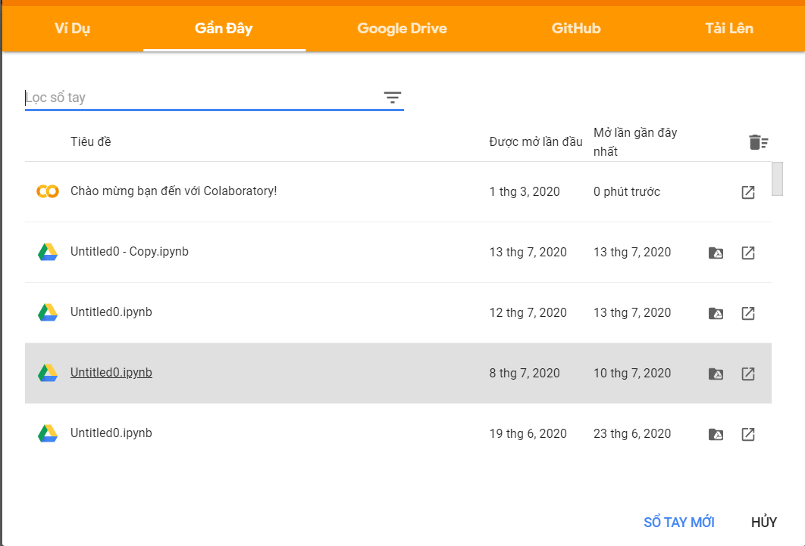Ta truy cập Colab, tạo user, tạo tài khoản Gmail nếu chưa có. Địa chỉ truy cập là *“*[*https://Colab.research.Google.com*](https://colab.research.google.com)*”*. Tạo xong New Python3 Notebook là ta sẽ bắt đầu code được rồi.

Hình 4.59: Màn hình khi vào trang Colab

Sau khi tạo xong Notebook, ta vào menu Runtime −> Change runtime type và chọn Hardware là GPU nhé.

Kế đến, ta cần kết nối với Google Drive. Ta làm vậy để khắc phục nhược điểm đã nói ở trên, khi ta kết nối với Google Drive thì các file đã huấn luyện nó sẽ ở Drive mà không sợ bị Google xóa mất khi huấn luyện quá 10 tiếng.

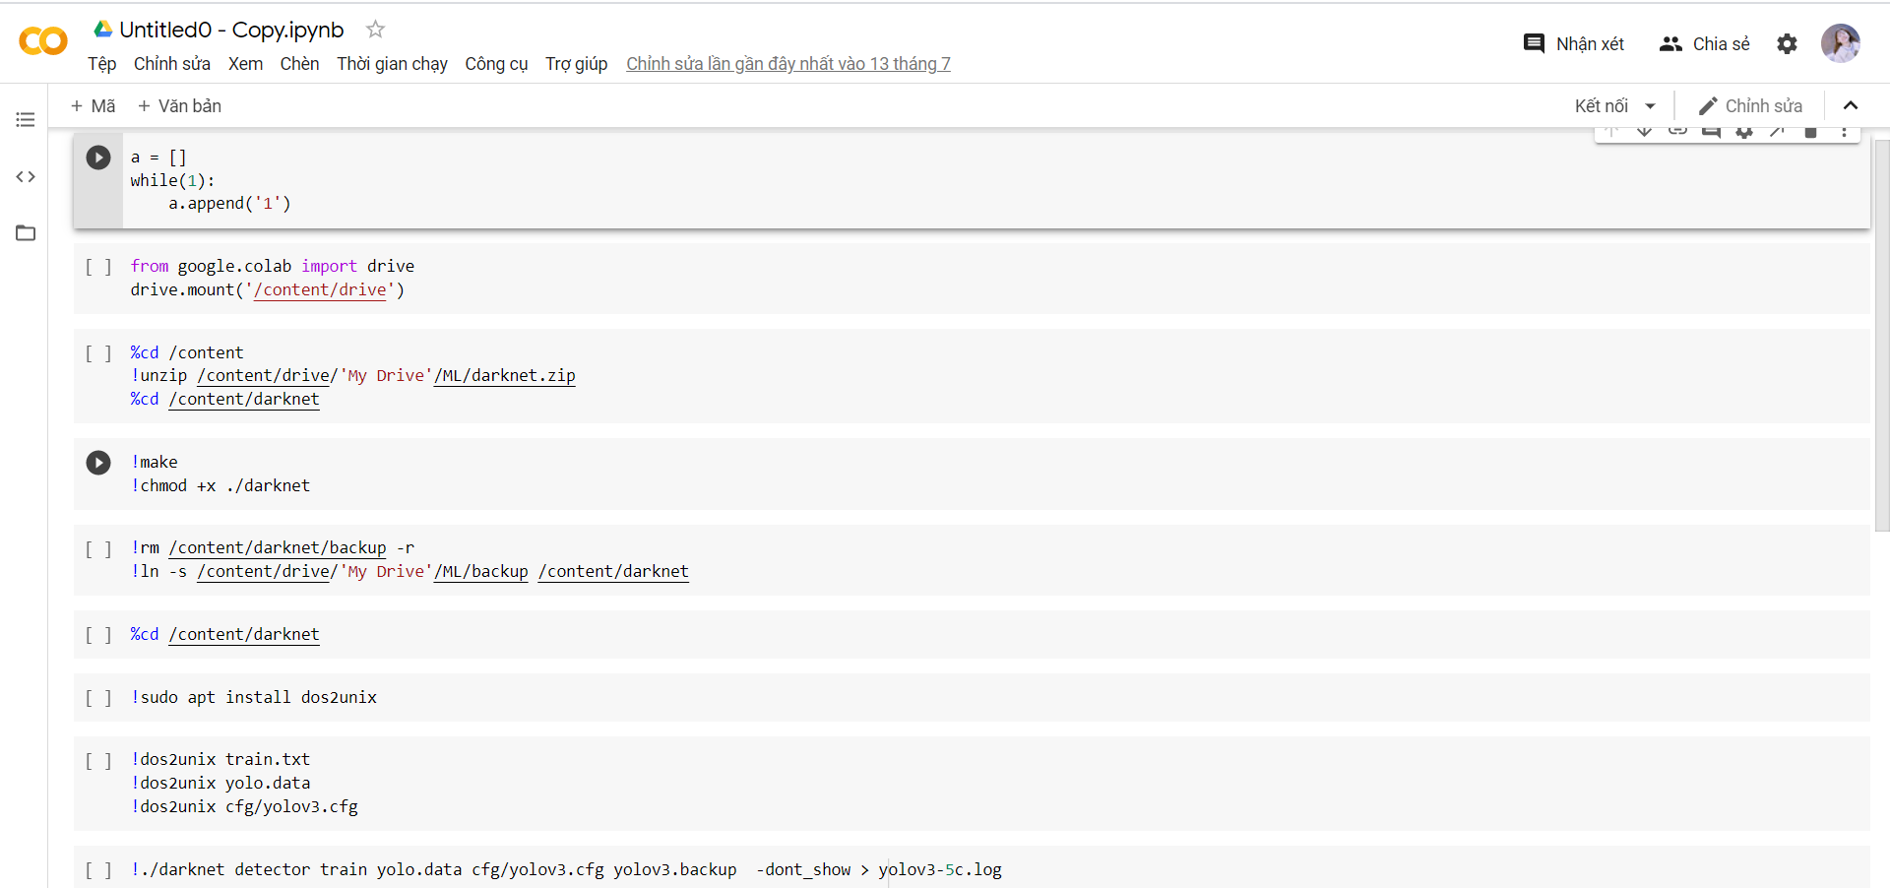

Hình 4.60: Câu lệnh huấn luyện trên Colab

Đầu tiên, ta cần xin thêm ram ảo từ Google để tránh việc bị tràn ram khi huấn luyện quá nhiều bằng lệnh như ở hình dưới. Gõ xong lệnh ta nhấn nút tam giác bên cạnh để chạy nó. Sau đó, Google Colab sẽ hiện lên bảng xác nhận xin thêm ram thì nhấn OK là được.  
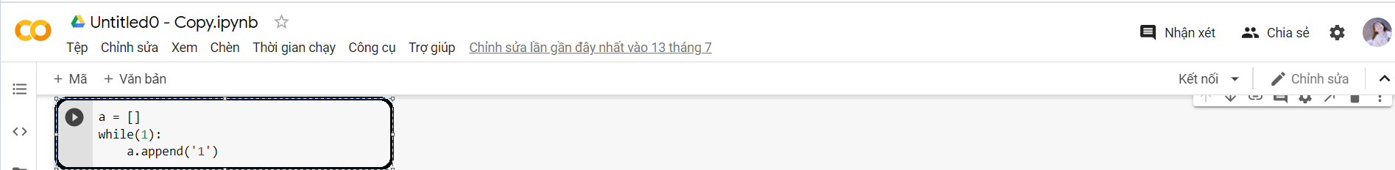

Hình 4.61: Xin thêm ram từ Colab

Tiếp đến, để kết nối với Google Drive ta gõ tiếp lệnh rồi nhấn biểu tượng tam giác để chạy code.

Hình 4.62: Kết nối với Google Drive

**Error! Bookmark not defined.**

Colab sẽ hiện ra 1 link URL, ta bấm vào đó, chọn tài khoản Google Drive, copy mã code hiển thị trên màn hình và paste vào ô **Enter your authorization code**. Colab báo mounted là được nhé.

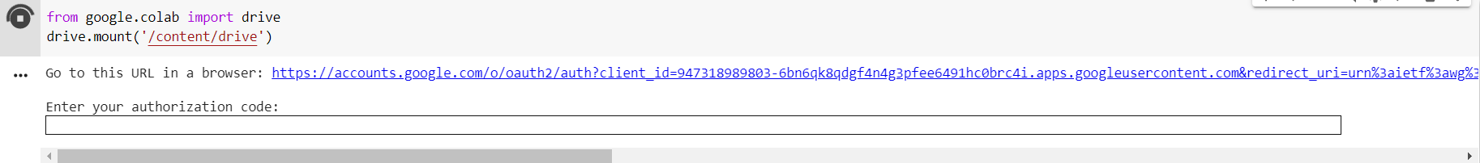

Hình 4.63: Nhập mã xác nhận từ Google Drive

Bây giờ, ta đã có thể lưu các file weight khi huấn luyện một cách thoải mái mà không sợ bị Google xóa mất kết quả huấn luyện.

Tiếp theo, ta nén toàn bộ thư mục darknet, thư mục đã nói trước phần hướng dẫn huấn luyện bằng window thành file zip với tên darknet.zip.

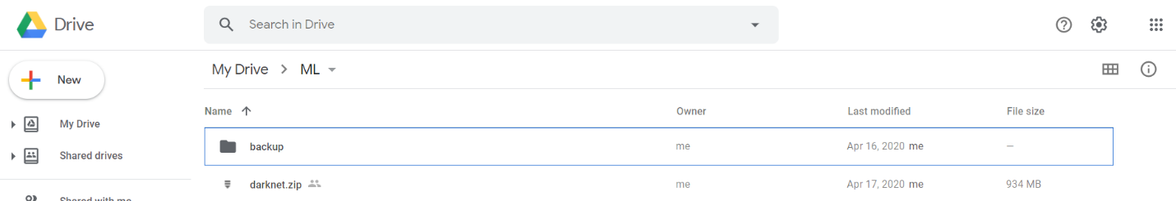Ta vào Drive, tạo 1 thư mục ML. Trong thư mục ML, ta tạo 1 thư mục backup và up file darknet.zip lên thư mục ML như hình 4.64.

Hình 4.64: Thành phần thư mục ML

Bắt đầu, huấn luyện model trên Colab.

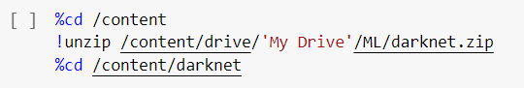Ta cần lấy mã nguồn đã upload trên Drive sang Colab để chạy cho nhanh. Ta gõ đoạn code dưới vào và nhấn nút tam giác để chạy.

Hình 4.65: Giải nén file darknet vào trong thư mục ML

Ta cần gõ lệnh dưới để biên dịch mã nguồn darknet trên Colab và nhấn mũi tên để chạy code.



Hình 4.66: Lệnh biên dịch mã nguồn trên Colab

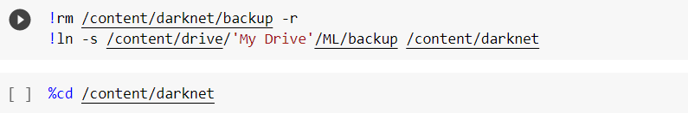Tiếp theo, ta gõ lệnh dưới để lưu toàn bộ file weight huấn luyện được vào thư mục backup của Drive.

Hình 4.67: Câu lệnh lưu file Weight trong thư mục backup của Drive

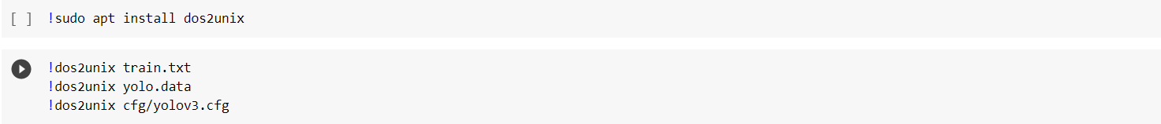Kế đến, ta cần gõ các lệnh ở dưới để tránh một số lỗi khi huấn luyện và nhấn tam giác để code chạy.

Hình 4.68: Tải thư viện cần thiết trên Colab để huấn luyện

Bước cuối cùng cũng là bước quan trọng nhất, lệnh huấn luyện model.

Hình 4.69: Lệnh huấn luyện dữ liệu

* **Chú ý**: Sau 10 tiếng Google sẽ ngắt session, ta muốn huấn luyện tiếp thì ta lặp lại bước huấn luyện phía trên, ta tải file darknet trong Drive về rồi giải nén, thay file darknet53.conv.74 trong file darknet vừa giải nén ra bằng file YOLOv3.backup trong thư mục backup ta đã tạo trong drive rồi lặp lại các bước huấn luyện với Colab đã hướng dẫn ở trên.
* Lệnh don’t_show −> YOLOv3-5c.log nó sẽ ghi lại các thông số trong quá trình huấn luyện. Ta dùng file này để vẽ lên đồ thị tương quan giữa hàm loss và số vòng huấn luyện.

Các thông số trong quá trình huấn luyện sẽ gặp.

Hình 4.70: Màn hình tìm kiếm sản phẩmữ liệu trên Colab

* Trong đó:
* Region 82: Feature map được sinh ra tại Convolution Layer thứ 82. Region càng nhỏ thì kích thước feature map càng lớn và có tác dụng detect những object kích cỡ lớn.
* Avg IOU: 0.399701, Class: 0.850318, Obj: 0.258685, No Obj: 0.002883, .5R: 0.333333, .75R: 0.333333, count:3:
* IOU: là giá trị trung bình của IOU trên toàn bộ subdivision batch. Nếu giá trị này lớn thì chứng tỏ dự báo positive object (vùng chứa vật thể) càng sát với thực tế. Bằng 0 chứng tỏ không tồn tại positive object nào dự báo đúng.
* Class: tỷ lệ dự báo đúng của positive. Càng lớn càng tốt.
* Obj: Tỷ lệ dự báo đũng nhãn của object trong trường hợp positive, càng lớn càng tốt.
* No Obj: Bình quân tỷ lệ dự báo đúng của negative, càng lớn càng tốt.
* .5R: 0.333333, .75R: 0.333333: Với ratio của width/height bằng lần lượt là 0.5 và 0.7 thì tỷ lệ dự báo đúng object là bao nhiêu phần trăm. Chỉ số này cho biết mức độ chính xác của dự báo trên từng ratio. Càng lớn thì càng tốt.
* Count: Cho biết số lượng hình ảnh huấn luyện chứa các vật thể đúng trong tất cả các hình ảnh chia nhỏ hiện tại.
* 427: 2.018944, 2.721899 avg, 0.000033 rate, 4.860997 seconds, 27328 images:
* 427: số vòng đã huấn luyện.
* 2.018944: tổng số mất mát.
* 2.721899 avg: lỗi mất mát trung bình, số này càng thấp càng tốt. Theo quy tắc chung, khi con số này < 0.0607230 avg thì có thể dừng vòng lặp.
* 0.000033 rate: là learning_rate, được định nghĩa trong file YOLOv3.cfg.
* 4.860997 seconds: tổng thời gian để xử lý batch.
* 27328 images: Tổng số lượng hình ảnh được sử dụng trong quá trình huấn luyện đến hiện tại.
  + 1. **Cấu hình môi trường để chạy thực nghiệm**

Cấu hình máy hiện tại để chạy phần mềm cũng như huấn luyện dữ liệu là.

* Yêu cầu: Vi xử lý và hệ điều hành đều chạy 64-bit.
* Hệ điều hành: Window 10.
* Bộ nhớ: 16 GB.
* Bộ xử lý: AMD Ryzen 5 3550H.
* Đồ họa: Radeon RX 560 Series.
* Direct X: DirectX 12.
* Ổ cứng: 256 GB.

Máy cần cài đặt sẵn ngôn ngữ Python, và các thư viện liên quan như OpenCV và PyQt5. Công cụ IDE (Integrated Development Environment) để có thể chạy code Python hiện tại đang sử dụng là Pycharm 2020.1.1.

* Dữ liệu:
* Video quay các đối tượng cần nhận dạng phải quay trong môi trường ánh sáng tốt, đối tượng nhận dạng không bị mờ, video không bị rung lắc, đối tượng cần quay đủ các góc xa, gần, không bị che khuất hoặc che khuất 1 phần đối tượng. Thêm vào đó, camera cần tập trung quay các điểm chính cần nhận dạng của đối tượng để việc gắn nhãn và nhận dạng được dễ dàng và mang lại hiệu suất cao. Mỗi video cần quay tầm 5 phút.
* Số lượng ảnh để huấn luyện 1 đối tượng càng nhiều càng tốt, tối thiểu là 5k - 6k cho 1 đối tượng nhận dạng, các bước để tách ảnh từ video đã hướng dẫn ở mục Miêu tả dữ liệu huấn luyện.
* Khi gắn nhãn cho đối tượng, ta cần khoanh những vùng ta cần nhận dạng, không nên khoanh những vùng lan man khiến cho việc gắn nhãn trở nên phức tạp, khi huấn luyện sẽ đạt hiệu quả không cao. Ví dụ, như ta cần nhận dạng logo của sản phẩm thì ta chỉ cần khoanh vùng bao quanh logo của sản phẩm thôi, không cần khoanh hết sản phẩm.
* Dữ liệu test: Ảnh được dùng cho huấn luyên, ảnh tự chụp từ camera laptop, ảnh các đối tượng khác chưa huấn luyện.

Đoạn code được dùng để nhận dạng đã được trình bày ở phần demo. Hiện tại, ta chỉ cần thêm 3 file là có thể tiến hành nhận dạng đối tượng. Đó là: YOLO.names, YOLOv3.backup, YOLOv3.cfg. File YOLO.names được lấy từ thư mục darknet, YOLOv3.backup được lấy từ thư mục ML/backup/ trên Drive được tạo ra ở phần hướng dẫn huấn luyện mô hình trên Colab, file YOLOv3.cfg được lấy từ thư mục darknet/cfg/ (file sau khi hiệu chỉnh). Ta lấy 3 file này bỏ vào chung 1 thư mục cho dễ quản lý.

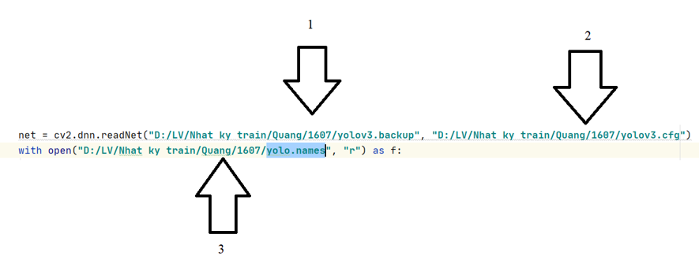Trong đó, các số 1,2,3 lần lượt ta thay bằng đường link dẫn tới file YOLOv3.backup, YOLOv3.cfg, YOLO.names.

Hình 4.71: Đường dẫn tới các file cấu hình YOLO

* 1. **Kết quả thực nghiệm**
     1. **Tỷ lệ nhận dạng**

Với nguồn dữ liệu huân luyện 14 vật thể như trên chúng tôi đã có những kết quả như sau.

|  |  |  |
| --- | --- | --- |
| Chỉ số độ tin cậy (conf) | Số ảnh nhận dạng | Tỷ lệ |
| 0.3 | 1 | 100% |
| 0.4 | 1 | 100% |
| 0.5 | 1 | 100% |
| 0.6 | 1 | 100% |
| 0.7 | 1 | 100% |
| 0.8 | 1 | 100% |

* **Nhận dạng 1 vật thể**

Bảng 4.1: Bảng tỷ lệ nhận dạng của một vật thể

* **Tỷ lệ nhận dạng 2 vật thể**

|  |  |  |  |
| --- | --- | --- | --- |
| Chỉ số độ tin cậy (conf) | Số ảnh nhận dạng | Tỷ lệ nhận dạng cùng vật thể | Tỷ lệ nhận dạng khác vật thể |
| 0.3 | 55 | 91.07% | 85,45% |
| 0.4 | 55 | 89.28% | 85.45% |
| 0.5 | 55 | 86.34% | 85.45% |
| 0.6 | 55 | 80.35% | 87.27% |
| 0.7 | 55 | 73.21% | 87.27% |
| 0.8 | 55 | 69.64% | 85.45% |

Bảng 4.2: Bảng tỷ lệ nhận dạng của hai vật thể

* **Tỷ lệ nhận dạng 3 vật thể**

|  |  |  |  |
| --- | --- | --- | --- |
| Chỉ số độ tin cậy (conf) | Số ảnh nhận dạng | Tỷ lệ nhận dạng cùng vật thể | Tỷ lệ nhận dạng khác vật thể |
| 0.3 | 154 | 70.77% | 83.11% |
| 0.4 | 154 | 70.76% | 84.41% |
| 0.5 | 154 | 69.23% | 83.76% |
| 0.6 | 154 | 53.38% | 80.52% |
| 0.7 | 154 | 61.53% | 76.62% |
| 0.8 | 154 | 52.30% | 66.88% |

Bảng 4.3: Bảng tỷ lệ nhận dạng của ba vật thể.

* **Tỷ lệ nhận dạng 4 vật thể**

|  |  |  |  |
| --- | --- | --- | --- |
| Chỉ số độ tin cậy (conf) | Số ảnh nhận dạng | Tỷ lệ nhận dạng cùng vật thể | Tỷ lệ nhận nhiểu vật thể khác nhau |
| 0.3 | 121 | 58.13% | 70.25% |
| 0.4 | 121 | 55.81% | 70.24% |
| 0.5 | 121 | 49.23% | 75.20% |
| 0.6 | 121 | 46.51% | 66.94% |
| 0.7 | 121 | 41.86% | 64.46% |
| 0.8 | 121 | 39.53% | 52.06% |

Bảng 4.4: Bảng tỷ lệ nhận dạng của bốn vật thể.

* **Tỷ lệ nhận dạng 5 vật thể**

|  |  |  |  |
| --- | --- | --- | --- |
| Chỉ số độ tin cậy (conf) | Số ảnh nhận dạng | Tỷ lệ nhận dạng cùng loại | Tỷ lệ nhận nhiểu vật thể khác nhau |
| 0.3 | 60 | 56.92% | 73.33% |
| 0.4 | 60 | 55.38% | 75% |
| 0.5 | 60 | 52.30% | 75% |
| 0.6 | 60 | 47.69% | 61.67% |
| 0.7 | 60 | 39.53% | 40% |
| 0.8 | 60 | 30.46% | 16.67% |

Bảng 4.5: Bảng tỷ lệ nhận dạng của năm vật thể.

* + 1. **Điều kiện nhận dạng**
* Phông nền: Vật thể nhận dạng tốt nhất trong điều kiện nền trắng.
* Số lượng: Nhận dạng tối đa 5 vật thể cùng một lúc.
* Yêu cầu vật thể: Vật thể phải đứng và quay tên thương hiệu vào camera.
* Khoảng cách: Vật thể phải nằm trong khu vực có bán kính 300cm.

**CHƯƠNG 5: KẾT LUẬN VÀ HƯỚNG PHÁT TRIỂN**

Luận văn cơ bản đã hoàn thành những yêu cầu đã đặt ra, mang lại những kiến thức cơ bản về Machine Learning, những khái niệm cơ bản về nhận dạng đối tượng, cũng như đã giới thiệu được những kiến thức nền tảng về YOLO, những điểm mạnh và điểm yếu của YOLO so với các API khác. Thêm vào đó, YOLO cũng đã và đang được cộng đồng ngày một tối ưu về giải thuật cũng như mô hình để nó có thể nhận dạng nhanh hơn nữa, chính xác hơn nữa để đẩy sức mạnh của Machine Learning lên một tầm cao mới trong cuộc sống. Tuy các kiến thức đem lại chỉ ở mức độ cơ bản nhưng khả năng phát triển từ những kiến thức này cũng như đề tài là không thể đo lường được.

Những chức năng đã nêu trong luận văn cơ bản đã hoàn thành:

* Nhóm chức năng tài khoản: Cho phép người dùng đăng nhập.
* Nhóm chức năng quản lý : Chức năng quản lý nhân viên (tạo, cập nhật, xóa, xem danh sách nhân viên), chức năng quản lý thông tin khách hàng (tạo và xem danh sách khách hàng), chức năng thống kê doanh thu bán hàng (xem doanh thu và xuất file excel), chức năng thống kê sản phẩm tồn kho (xem danh sách các sản phẩm trong kho và xuất file excel, xem danh sách sản phẩm tồn kho còn hạn sử dụng và hết hạn sử dụng), chức năng thống kê sản phẩm bán hết (xem danh sách và xuất file excel), chức năng thống kê sản phẩm bán chạy nhất (xem danh sách và xuất file excel).
* Nhóm chức năng liên quan tới màn hình chính: chức năng hóa đơn (tạo, hủy hóa đơn, thêm, sửa, xóa sản phẩm trong đơn hàng, chỉnh sửa số lượng sản phẩm, trừ tiền khuyến mãi, thanh toán và in hóa đơn), tạo khách hàng, thống kê doanh thu nhân viên trong ngày, nhận dạng khách hàng qua mã QR.
* Nhóm chức năng tìm kiếm sản phẩm: tìm kiếm sản phẩm bằng hình ảnh.

Thêm vào đó, hệ thống cơ sở dữ liệu cũng đã đáp ứng được các yêu cầu thực tế, dễ dàng mở rộng cũng như thay đổi nếu muốn phát triển thêm.

Bên cạnh có, phần mềm vẫn còn nhiều điểm hạn chế như:

* Chức năng phần mềm và giao diện còn đơn giản.
* Hướng phát triển của đề tài:

Xây dựng được hệ thống có khả năng nhận dạng sản phẩm với độ chính xác cao và hoạt động một cách tự động mà không cần có sự can thiệp từ người dùng. Mỗi khách hàng sẽ có thẻ khách hàng riêng với độ bảo mật cao. Khách hàng cần nạp tiền vào thẻ để thực hiện các giao dịch. Thêm vào đó, là hệ thống camera được đặt tại các kệ đựng sản phẩm có khả năng nhận dạng sản phẩm với độ chính xác cao, mỗi khi người dùng lấy sản phẩm tại kệ thì sản phẩm đó được nhận dạng, hệ thống tự tạo đơn hàng và thêm sản phẩm đó vào đơn hàng hoặc với trường hợp khách hàng để sản phẩm lại vào kệ thì sản phẩm đó tự động bị loại khỏi đơn hàng. Khi đã có đầy đủ sản phẩm, khách hàng cần thanh toán bằng cách quẹt thẻ qua máy, hệ thống sẽ căn cứ vào giá trị đơn hàng mà trừ tiền trong thẻ.

**TÀI LIỆU THAM KHẢO**

**Sách tham khảo:**

1. Analogy. Wikipedia, Mar 2018.
2. S. Ren, K. He, R. Girshick, and J. Sun. Faster r-cnn: Towards real-time object detection with region proposal networks. arXiv preprint arXiv:1506.01497, 2015.

**Tài liệu Online:**

1. Phạm Đình Khánh, Convolutional Neural Network. Link: <https://phamdinhkhanh.github.io/2019/08/22/convolutional-neural-network.html>
2. Phạm Đinh Khánh, YOLO You Only Look Once khảo. Link: <https://phamdinhkhanh.github.io/2020/03/09/DarknetAlgorithm.html>
3. Link: [https://quantrimang.com/cach-cai-dat-Python-tren-Windows-macos-linux-140625](https://quantrimang.com/cach-cai-dat-python-tren-windows-macos-linux-140625)
4. Link:[https://codelearn.io/sharing/Python-so-voi-csharp-va-java](https://codelearn.io/sharing/python-so-voi-csharp-va-java)
5. Bảng xếp hạng ngôn ngữ. Link: <http://pypl.github.io/PYPL.html>
6. Venkata Krishna Jonnalagadda, Object Detection YOLO v1, v2, v3 Link: [https://medium.com/…/object-detection-YOLO-v1-v2-v3-c3d5eca…](https://medium.com/@venkatakrishna.jonnalagadda/object-detection-yolo-v1-v2-v3-c3d5eca2312a?fbclid=IwAR20gYzXuBLptEDqjntNLvTJ_DbSSNy4HIZAipvDpfuzGPT1Af0okov4ICM)
7. Link: [https://OpenCV-tutorial.readthedocs.io/en/latest/YOLO/YOLO.html](https://opencv-tutorial.readthedocs.io/en/latest/yolo/yolo.html)
8. Link: [https://www.pyimagesearch.com/2017/11/06/deep-learning-OpenCVs-blobfromimage-works/](https://www.pyimagesearch.com/2017/11/06/deep-learning-opencvs-blobfromimage-works/)
9. J. Redmon. Darknet: Open source neural networks. Link: <http://pjreddie.com/darknet/>.
10. Link: [https://medium.com/@venkatakrishna.jonnalagadda/object-detection-YOLO-v1-v2-v3-c3d5eca2312a](https://medium.com/@venkatakrishna.jonnalagadda/object-detection-yolo-v1-v2-v3-c3d5eca2312a)

**PHỤ LỤC**

* 1. **Hướng dẫn sử dụng**
     1. **Màn hình đăng nhập**

Màn hình cho phép người dùng đăng nhập vào phần mềm dựa trên tài khoản đã được cung cấp.

**Bước 1:** Điền thông tin vào ô tên đăng nhập và mật khẩu.

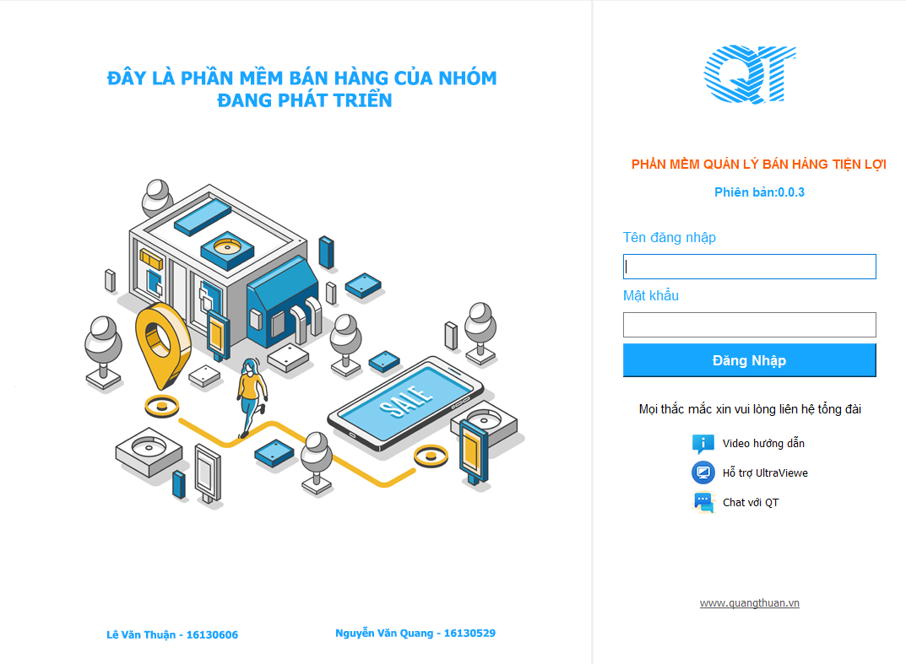**Bước 2:** Chọn nút [Đăng Nhập] để hệ thống kiểm tra tài khoản có tồn tại hay không. Nếu đúng thì sẽ chuyển sang màn hình [Bán hàng] hoặc [Quản lý] tùy vào quyền hạn của tài khoản.

Hình 6.1: Màn hình đăng nhập

* + 1. **Màn hình quầy bán hàng**

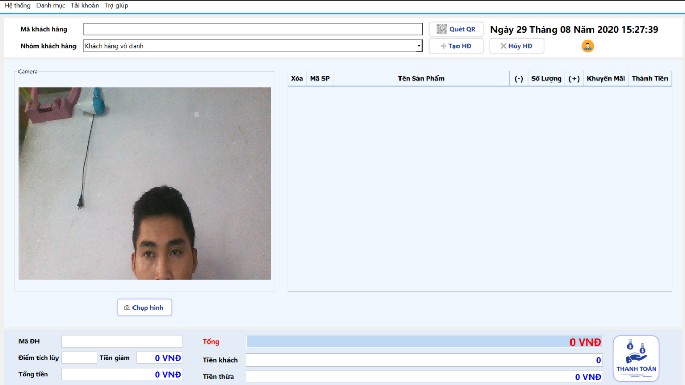Sau khi đăng nhập thành công thì tùy vào quyền hạn của loại tài khoản mà ta sẽ được chuyển tới màn hình thích hợp, hiện tại ta đang dùng tài khoản của nhân viên nên sẽ chuyển sang màn hình quầy bán hàng.

Hình 6.2: Màn hình tổng thể quầy bán hàng

* + - 1. **Chức năng tạo hóa đơn**

Chức năng tạo đơn hàng cho phép nhân viên tạo đơn hàng mới khi khách hàng đến quầy thu ngân để thanh toán.

**Bước 1:** Ta lựa chọn loại khách hàng có thẻ hay khách hàng vô danh trong combobox [Nhóm khách hàng]. Đối với khách hàng có thẻ sau khi quét xong sẽ có thông báo hiện lên với nội dung là điểm thành viên của khách hàng đó.

**Bước 2:** Chọn vào nút [Tạo HĐ]. Khi hóa đơn tạo thành công thì nút [Tạo HĐ] sẽ được làm mờ đi, chúng ta sẽ không thể nhấn lại nút [Tạo HĐ] lần 2 cho đến khi đơn hàng hoàn thành hoặc bị hủy trong quá trình thanh toán do khách hàng không muốn mua hàng nữa.

Hình 6.3: Màn hình quét mã QR khách hàng và tạo đơn hàng

* + - 1. **Chức năng hủy hóa đơn**

Chức năng hủy hóa đơn cho phép người dùng hủy hóa đơn khi gặp các trường hợp khách hàng không muốn thanh toán nữa hoặc một số trường hợp người dùng chọn sai nhóm khách hàng thì chúng ta có thể chọn chức năng hủy hóa đơn. Để thực hiện chức năng này, ta thực hiện nhấn vào nút [Hủy HĐ] với điều kiện người dùng đã tạo hóa đơn và hóa đơn đó chưa thanh toán. Lúc này, màn hình phần mềm sẽ được đưa về trạng thái mặc định.

Hình 6.4: Màn hình chức năng hủy đơn hàng

* + - 1. **Chức năng quét mã QR**

Chức năng này cho phép phần mềm nhận dạng khách hàng để lấy thông tin khách hàng phục vụ cho việc tạo hóa đơn và thanh toán nếu có dùng điểm thành viên.

**Bước 1:** Chọn vào Combobox [Khách hàng có thẻ] sau đó thì nút [Quét QR] sẽ hiển thị lên cho chúng ta chọn vào.

**Bước 2:** Chọn vào nút [Quét QR]. Màn hình quét mã QR sẽ hiển thị để nhân viên tiến hành việc quét mã QR cho khách, nếu quét thành công mã khách hàng sẽ hiển thị trong ô [Mã khách hàng].

Hình 6.5: Màn hình hiển thị nút Quét QR sau khi lựa chọn nhóm khách hàng

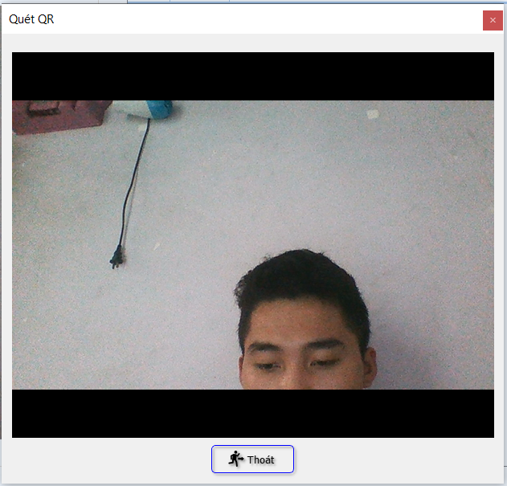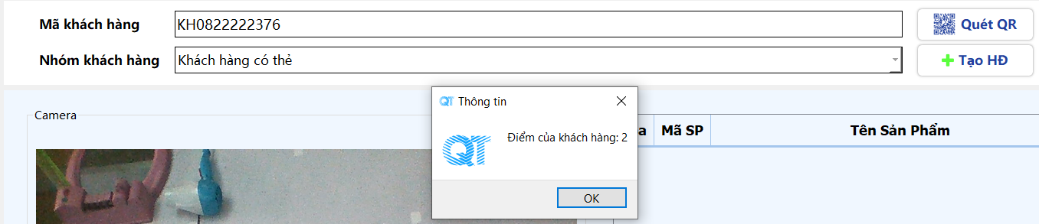

Hình 6.7: Màn hình quét QR thành công

Hình 6.6: Màn hình quét mã QR

* + - 1. **Chức năng thêm sản phẩm vào đơn hàng**

Chức năng thêm sản phẩm vào đơn hàng cho phép người dùng thêm sản phẩm mới vào đơn hàng.

**Bước 1:** Hóa đơn đã được tạo thành công.

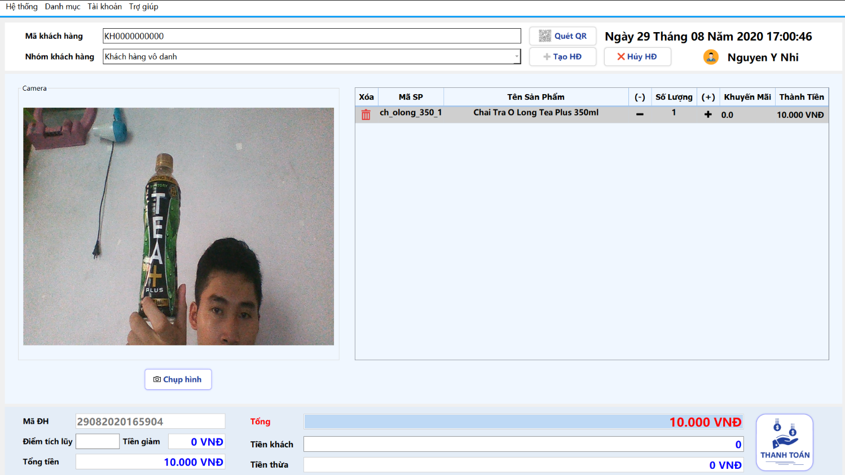**Bước 2:** Ta nhấn vào nút [Chụp hình]. Phần mềm tiến hành nhận dạng sản phẩm. Nếu nhận dạng thành công, danh sách sản phẩm sẽ hiển thị. Ngược lại, nhận dạng không thành công thì phần mềm sẽ báo lỗi.

Hình 6.8: Màn hình thêm sản phẩm vào đơn hàng

* + - 1. **Chức năng xóa sản phẩm**

Chức năng này cho phép chúng ta xóa các sản phẩm mà khách hàng không muốn mua trong quá trình thanh toán.

**Bước 1:** Chọn nút ở dòng sản phẩm mà chúng ta muốn xóa −> Hộp thoại xác nhận hiển thị lên.

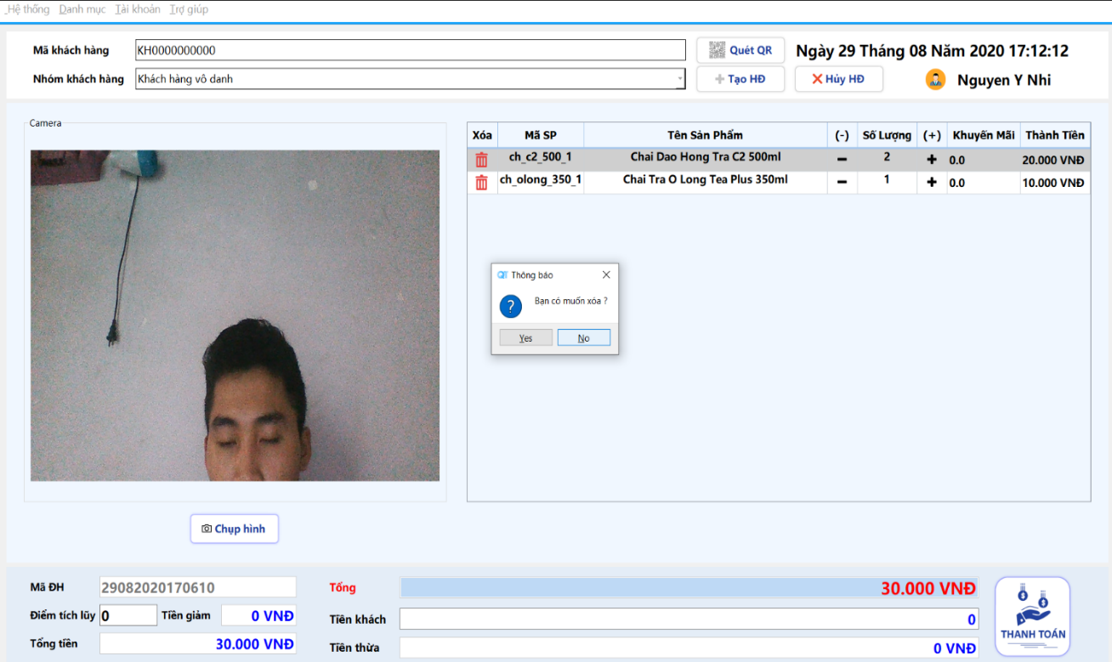**Bước 2:** Chọn [Yes] để xác nhận thao tác hoặc [No] để hủy bỏ thao tác.

Hình 6.9: Màn hình chức năng xóa sản phẩm

* + - 1. **Chỉnh sửa số lượng sản phẩm trong danh sách sản phẩm cần thanh toán**

Chức năng này cho phép chúng ta thêm hoặc giảm số lượng sản phẩm theo yêu cầu của khách hàng trong quá trình thanh toán.

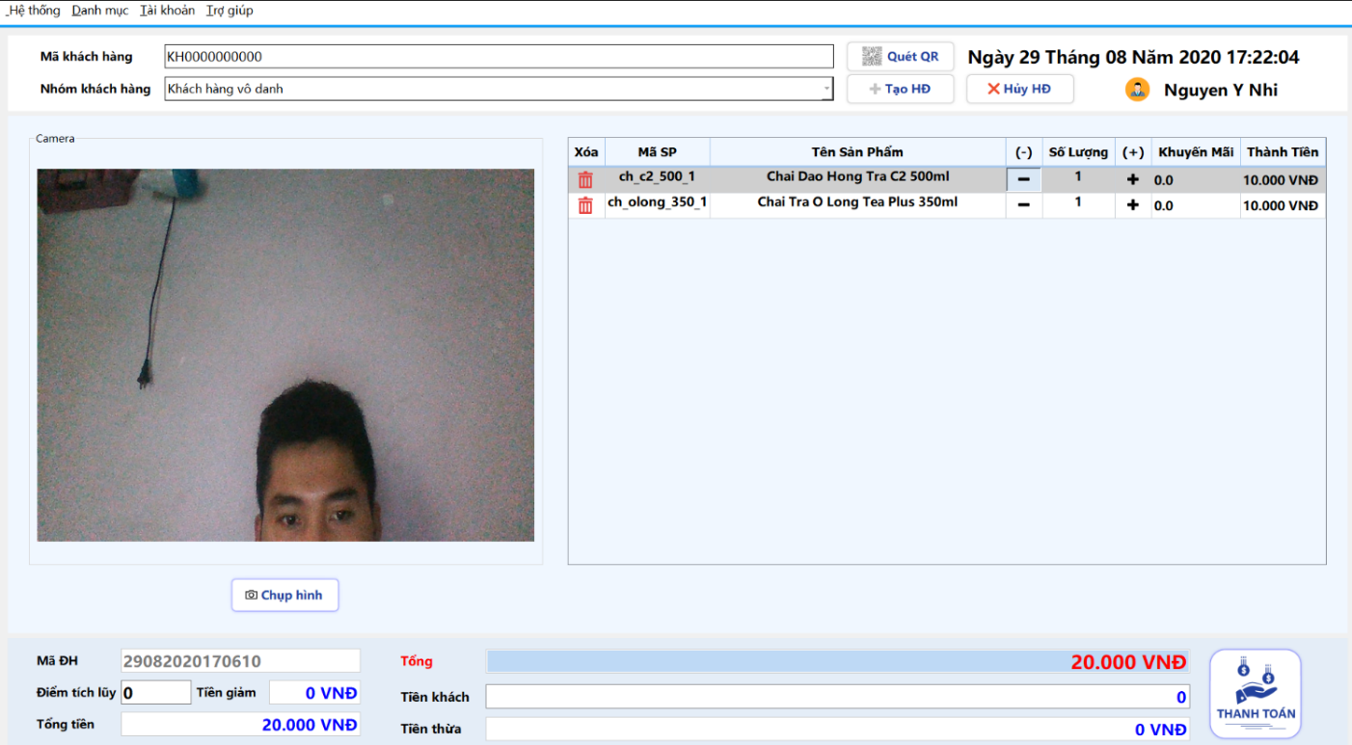Bước 1: Chọn vào hoặc ở dòng sản phẩm mà chúng ta cần tăng hoặc giảm theo yêu cầu của khách hàng trong quá trình thanh toán.

Hình 6.10: Màn hình chức năng tăng hoặc giảm số lượng sản phẩm

* + - 1. **Chức năng giảm tiền thanh toán dựa vào số điểm tích lũy của khách hàng**

Chức năng này cho phép ta giảm tiền thanh toán của khách hàng dựa vào điểm tích lũy của khách hàng.

**Bước 1:** Chọn vào ô điểm tích lũy.

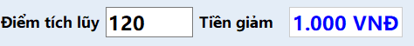**Bước 2:** Nhập số điểm của khách hàng muốn sử dụng.

Hình 6.11: Màn hình chức năng giảm số tiền khách hàng thông qua điểm tích lũy

* Quy tắc tính tiền khuyến mãi dựa vào điểm tích lũy:
* Khách hàng được phép dùng điểm tích lũy của mình quy ra tiền khuyến mãi để trừ vào tổng tiền đơn hàng khi khách hàng đáp ứng được tất cả những điều kiện sau:

+ Điểm tích lũy của khách hàng ít nhất phải lớn hơn hoặc bằng 100.

+ Điểm tích lũy mỗi lần sử dụng để áp dụng khuyến mãi phải lớn hơn hoặc bằng 100.

+ Đơn hàng có giá trị từ dưới đến 100.000 đồng thì được khuyến mãi 5% trên tổng giá trị đơn hàng hiện tại, khách hàng dù dùng 100 hoặc nhiều hơn 100 điểm vẫn chỉ được giảm trừ 5% giá trị đơn hàng.

+ Đơn hàng từ 100.000 đồng, điểm thành viên áp dụng khuyến mãi từ 100 đến dưới 200 điểm thì được hưởng khuyến mãi 10% trên giá trị đơn hàng.

+ Đơn hàng từ 100.000 đồng, điểm thành viên áp dụng khuyến mãi từ 200 đến 250 thì được hưởng khuyến mãi 20% trên giá trị đơn hàng.

+ Đơn hàng từ 100.000 đồng, điểm thành viên áp dụng trên 250 điểm thì được hưởng khuyến mãi 30% trên giá trị đơn hàng (giảm 30% là tối đa).

* + - 1. **Thanh toán**

Chức năng cho phép người dùng thực hiện việc xác nhận hóa đơn và in hóa đơn cho khách hàng. Đồng thời, điểm thành viên sẽ giảm tương ứng với số điểm khách hàng đã quy đổi (nếu có) và căn cứ vào số tiền của hóa đơn để cộng điểm tích lũy vào thẻ khách hàng.

**Bước 1:** Nhấn vào nút [Thanh toán] −> Hộp thoại xác nhận hiển thị lên.

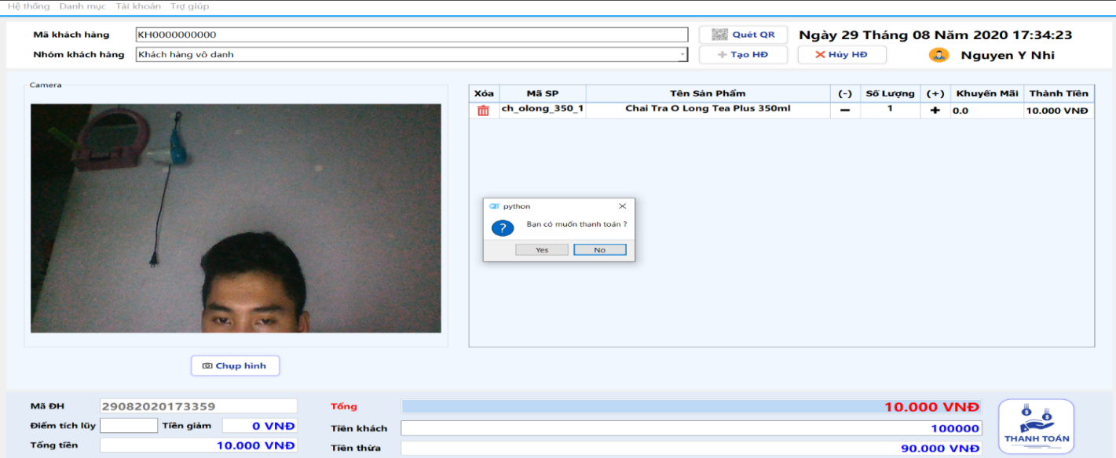**Bước 2:** Chọn [Yes] để xác nhận thao tác hoặc [No] để hủy bỏ thao tác.

Hình 6.12: Màn hình chức năng thanh toán hóa đơn

Quy tắc cộng điểm thành viên khi đã thanh toán xong đơn hàng:

Với mỗi 10.000 đồng trên tổng giá trị đơn hàng (sau khi trừ khuyến mãi nếu có) thì khách hàng được cộng 1 điểm vào điểm tích lũy của mình.

* + - 1. **Tìm kiếm sản phẩm**

Chức năng tìm kiếm sản phẩm cho phép người dùng tìm kiếm 1 sản phẩm nào đó có trong cửa hàng hiện tại hay không và nếu có thì số lượng hiện tại của sản phẩm là bao nhiêu.

**Bước 1:** Chọn [Hệ thống] trên thanh menubar.

**Bước 2:** Chọn [Tìm kiếm sản phẩm] trong danh sách chức năng mới sổ xuống. Phần mềm hiển thị màn hình [Tìm kiếm sản phẩm].

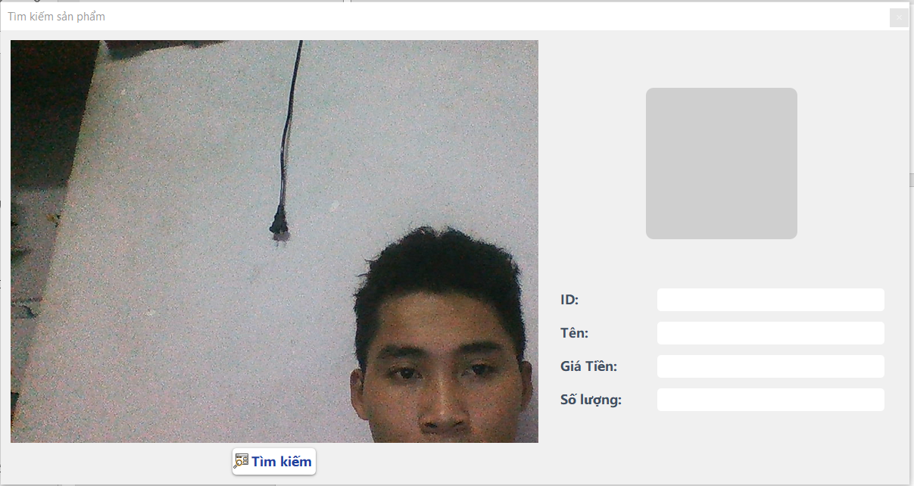**Bước 3:** Đưa ảnh hoặc vật cần nhận dạng ra trước camera và nhấn nút [Tìm kiếm].

Hình 6.13: Màn hình tìm kiếm sản phẩm

* + - 1. **Tạo khách hàng**

Chức năng này cho phép người dùng với vai trò là nhân viên có thể tạo khách hàng mới với thông tin được cung cấp từ khách hàng khi họ có nhu cầu mở thẻ.

**Bước 1:** Chọn [Hệ thống] trên thanh menu.

**Bước 2:** Chọn chức năng [Tạo khách hàng] trong danh sách chức năng được sổ xuống −> Phần mềm hiển thị màn hình [Tạo thông tin khách hàng].

**Bước 3:** Điền đầy đủ thông tin vào các trường hiển thị.

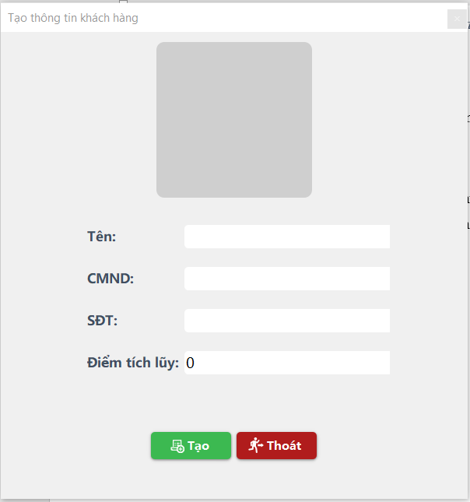**Bước 4:** Nhấn nút [Tạo] để xác nhận thao tác tạo khách hàng hoặc nút [Thoát] để hủy.

Hình 6.14: Màn hình tạo thông tin khách hàng

* + - 1. **Thống kê doanh thu nhân viên trong ngày**

Chức năng này cho phép người dùng xem lại sản phẩm người dùng bán được trong ngày hôm đó cũng như tổng tiền bán được.

**Bước 1:** Chọn [Hệ thống] trên thanh menu.

**Bước 2:** Chọn chức năng [Doanh thu trong ngày] −> Phần mềm hiển thị màn hình [Doanh thu sản phẩm bán được trong ngày]. Nếu có dữ liệu thì nó sẽ hiển thị các sản phẩm bán được trong ngày cùng số tiền có được do bán sản phẩm. Nếu không màn hình sẽ không hiển thị gì cả.

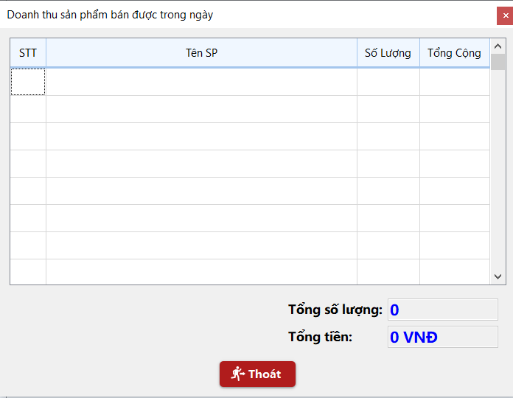**Bước 3:** Nhấn nút [Thoát] để kết thúc.

Hình 6.15: Màn hình doanh thu sản phẩm bán được trong ngày

* + - 1. **Xem thông tin nhân viên**

Chức năng này cho phép người dùng xem được thông tin của bản thân.

**Bước 1:** Chọn [Tài khoản] trên thanh menu.

**Bước 2:** Chọn chức năng [Thông tin tài khoản]. Phần mềm hiển thị màn hình thông tin tài khoản của người dùng.

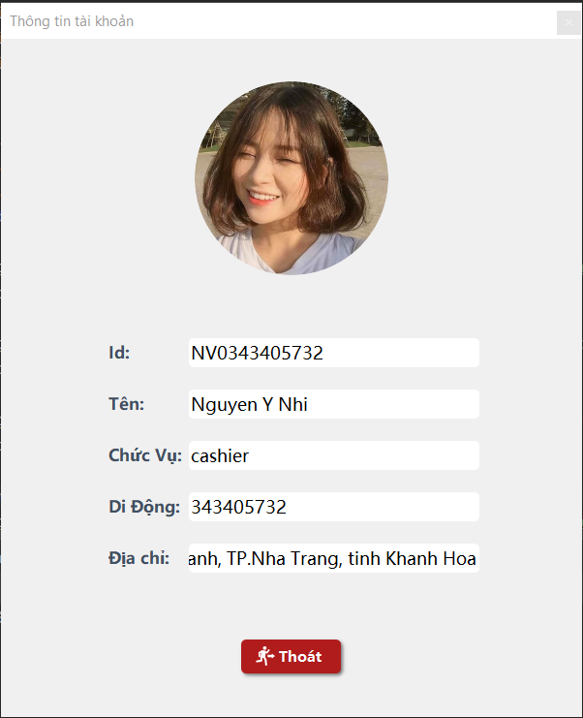**Bước 3:** Nhấn nút [Thoát] để kết thúc.

Hình 6.16: Màn hình thông tin tài khoản

* + 1. 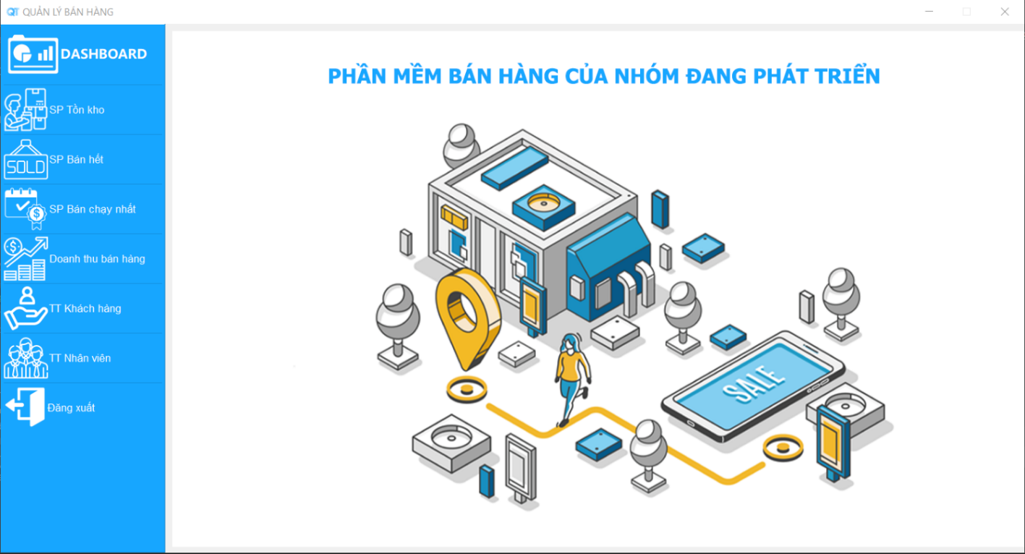**Màn hình quản lý**

Hình 6.17: Màn hình quản lý

* + - 1. **Sản phẩm tồn kho**
         1. **Xem danh sách sản phẩm tồn kho**

Chức năng này cho phép người dùng có thể xem được có bao nhiêu sản phẩm tồn trong kho bao gồm sản phẩm còn hạn sử dụng và hết hạn sử dụng

**Bước 1:** Chọn [SP Tồn kho] trên thanh [Dashboard].

**Bước 2:** Chọn tiêu chí hiển thị trong combobox [Phân loại].

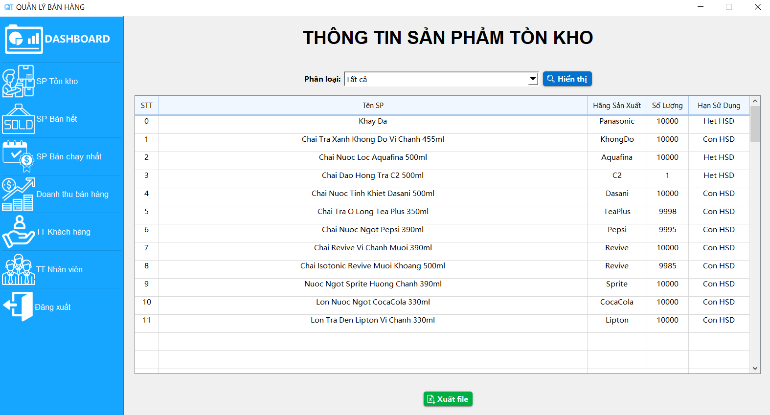**Bước 3:** Nhấn nút [Hiển thị].

Hình 6.18: Màn hình thông tin sản phẩm tồn kho

* + - * 1. **Xuất file excel sản phẩm tồn kho**

Chức năng này cho phép ta xuất file excel báo cáo với nội dung file là danh sách sản phẩm tồn trong kho hiện tại.

**Bước 1:** Chọn vào combobox [Tất cả].

**Bước 2 :** Nhấn nút [Hiển thị].

**Bước 3 :** Nhấn nút [Xuất file] −> Hộp thoại xác nhận hiển thị lên.

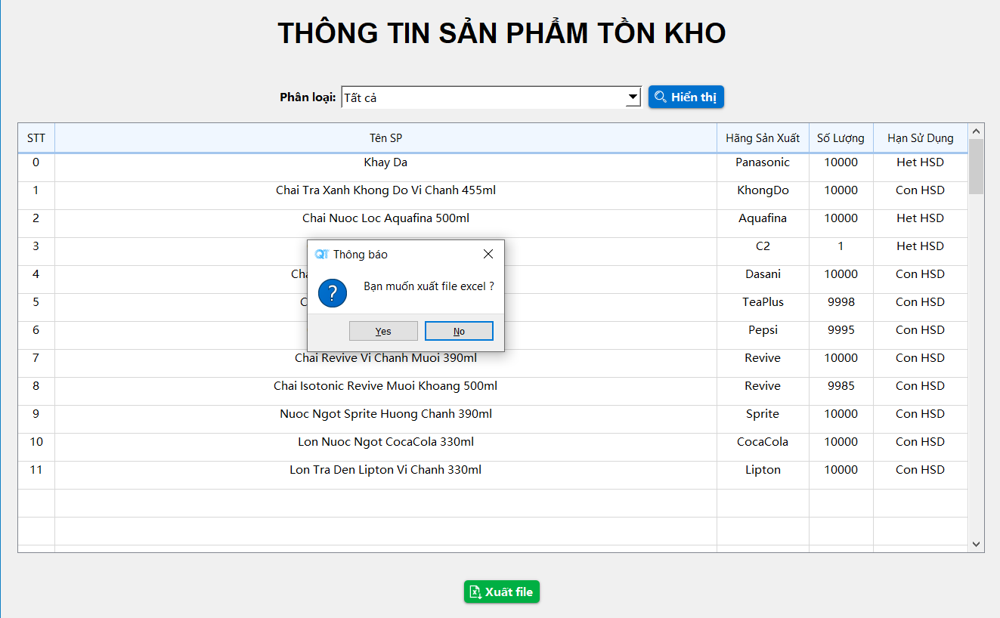**Bước 4:** Nhấn vào nút [Yes] để chấp nhận hoặc [No] hủy thao tác.

Hình 6.19: Màn hình xuất file excel

* + - 1. **Sản phẩm bán chạy hết**
         1. **Xem danh sách sản phẩm bán hết**

Chức năng này cho phép người dùng có thể xem được danh sách sản phẩm bán hết trong kho.

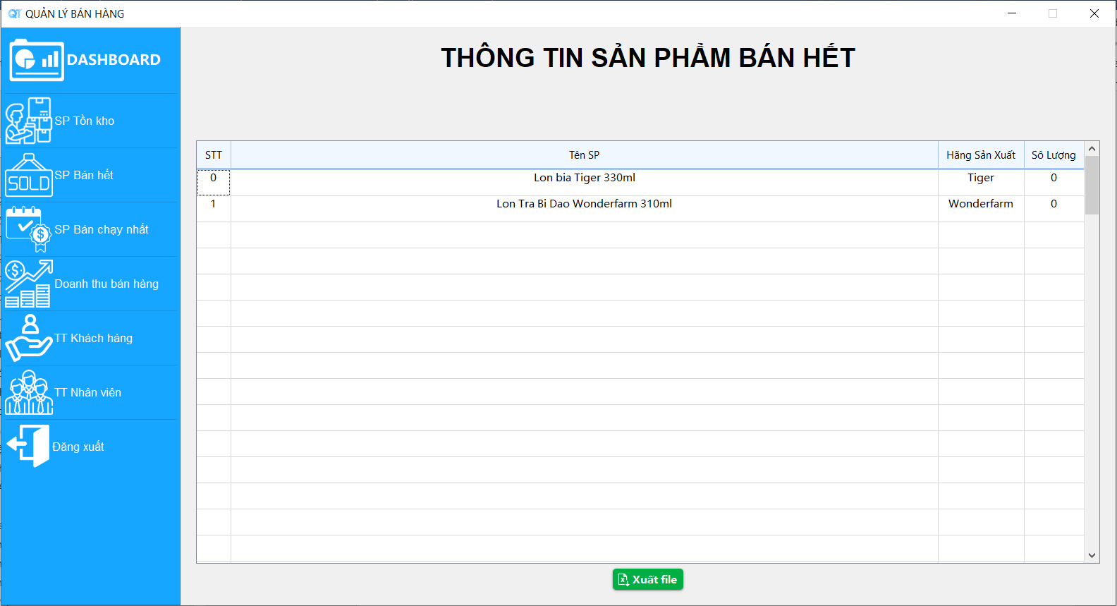**Bước 1:** Nhấn vào [SP Bán hết] trên thanh [Dashboard].

Hình 6.20: Màn hình thông tin sản phẩm bán hết

* + - * 1. **Xuất file excel sản phẩm bán hết**

Chức năng này cho phép ta xuất file excel báo cáo với nội dung file là danh sách sản phẩm hết hàng.

**Bước 1:** Nhấn nút [Xuất file] −> Hộp thoại xác nhận hiển thị lên.

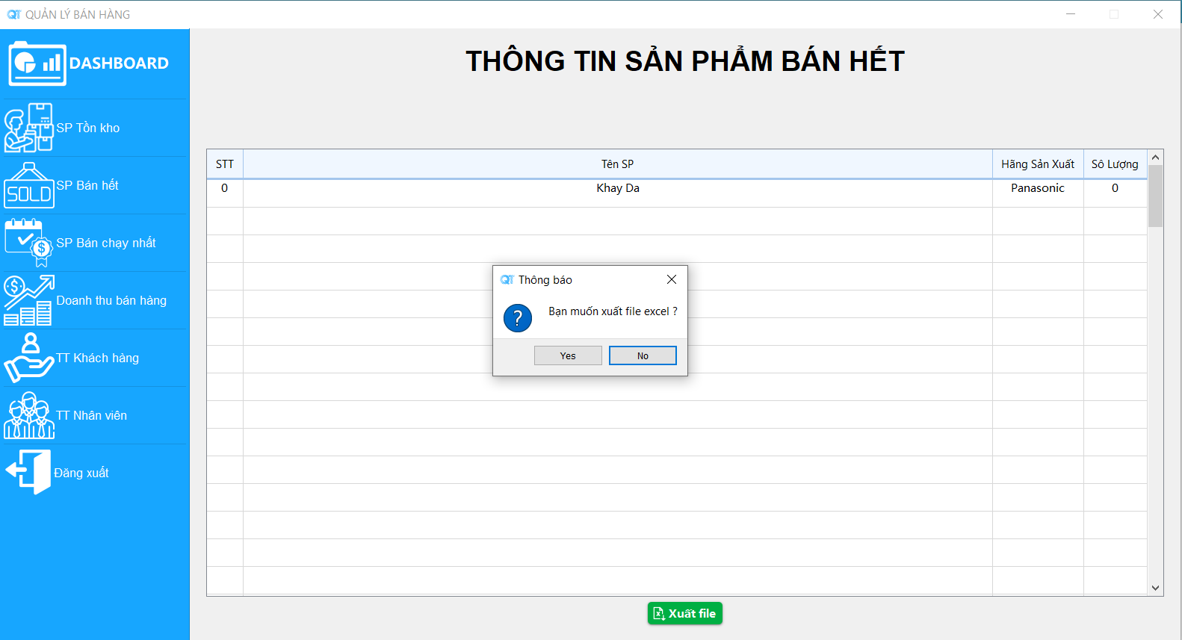**Bước 2:** Nhấn vào nút [Yes] để chấp nhận hoặc [No] hủy thao tác.

Hình 6.21: Màn hình xuất file excel danh sách sản phẩm hết hàng

* + - 1. **Sản phẩm bán chạy nhất**
         1. **Xem danh sách sản phẩm bán chạy nhất**

Chức năng này cho phép người dùng có thể xem được danh sách sản phẩm bán chạy nhất trong khoảng thời gian mà người dùng chọn.

**Bước 1:** Chọn [SP Bán chạy nhất] trên thanh dashboard.

**Bước 2:** Chọn [Ngày bắt đầu] và [Ngày kết thúc].

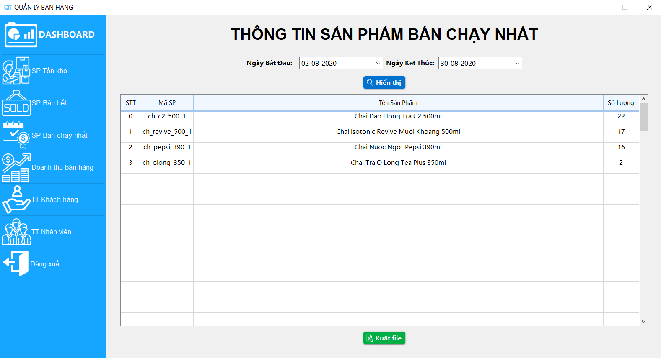**Bước 3:** Nhấn nút [Hiển thị].

Hình 6.22: Màn hình sản phẩm bán chạy nhất

* + - * 1. **Xuất file excel sản phẩm bán chạy nhất**

Chức năng này cho phép ta xuất file excel báo cáo với nội dung là danh sách sản phẩm bán chạy nhất trong khoảng thời gian được lựa chọn.

**Bước 1:** Chọn [Ngày bắt đầu] và [Ngày kết thúc].

**Bước 2:** Nhấn nút [Hiển thị].

**Bước 3:** Nhấn nút [Xuất file] −> Hộp thoại xác nhận hiển thị lên.

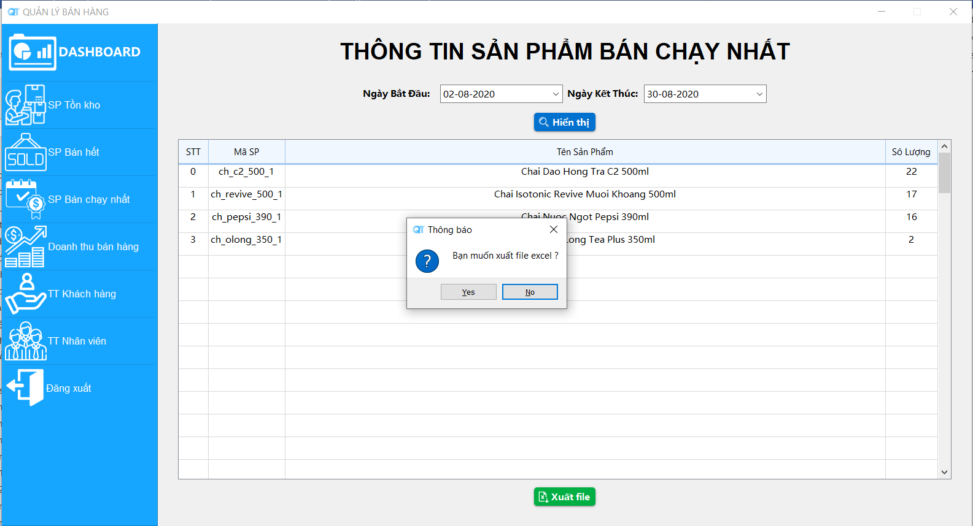**Bước 4:** Nhấn vào nút [Yes] để chấp nhận hoặc [No] hủy thao tác.

Hình 6.23: Màn hình chức năng xuất file excel trong sản phẩm bán chạy nhất

* + - 1. **Doanh thu bán hàng**
         1. **Xem thống kê doanh thu bán hàng**

Chức năng này cho phép người dùng xem được doanh thu bán hàng của cửa hàng theo ngày được chọn.

**Bước 1:** Chọn [Doanh thu bán hàng] trên thanh dashboard.

**Bước 2:** Chọn [Ngày bắt đầu] và [Ngày kết thúc].

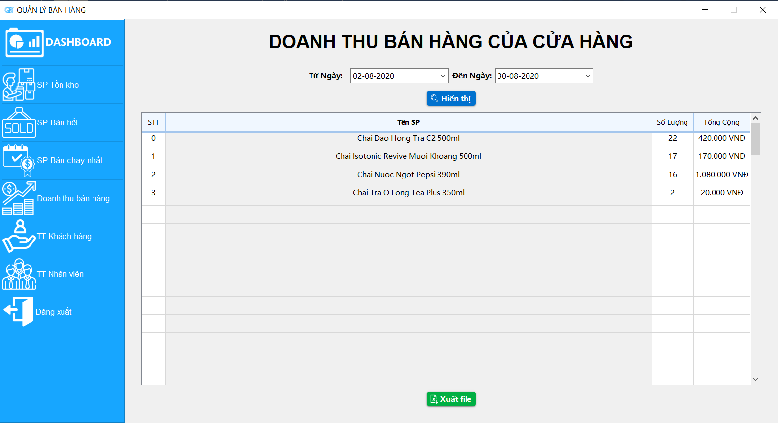**Bước 3:** Nhấn nút [Hiển thị].

Hình 6.24: Màn hình thống kê doanh thu bán hàng

* + - * 1. **Xuất file thống kê doanh thu bán hàng**

Chức năng này cho phép người dùng xuất file excel thống kê doanh thu bán hàng theo ngày được lựa chọn.

**Bước 1:** Chọn [Ngày bắt đầu] và [Ngày kết thúc].

**Bước 2:** Nhấn nút [Hiển thị].

**Bước 3:** Nhấn nút [Xuất file] −> Hộp thoại xác nhận hiển thị lên.

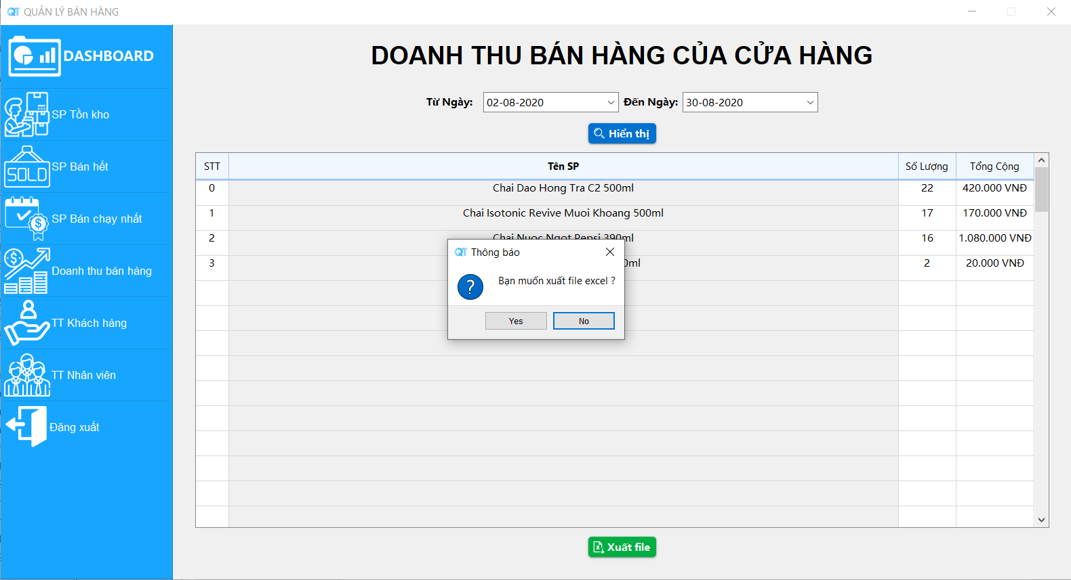**Bước 4:** Nhấn vào nút [Yes] để chấp nhận hoặc [No] để hủy.

Hình 6.25: Màn hình chức năng xuất file excel trong doanh thu bán hàng

* + - 1. **Thông tin nhân viên**
         1. **Tạo nhân viên**

Chức năng cho phép người dùng tạo nhân viên mới trên hệ thống để phòng kỹ thuật có thể tạo tài khoản cho nhân viên.

**Bước 1:** Nhấn vào nút [Thêm] ở màn hình [Thông tin nhân viên] −> Màn hình [Tạo nhân viên] được hiển thị.

**Bước 2:** Điền đầy đủ thông tin của nhân viên.

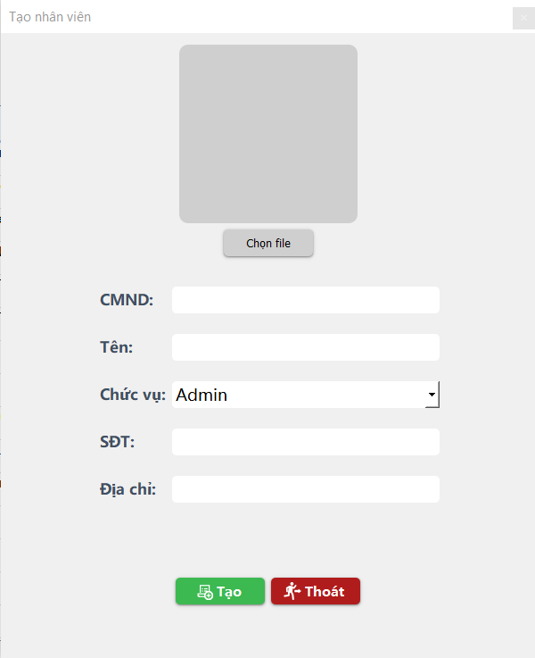**Bước 3:** Nhấn nút [Tạo] để tạo nhân viên hoặc [Thoát] để kết thúc.

Hình 6.26: Màn hình tạo nhân viên

* + - * 1. **Cập nhật thông tin nhân viên**

Chức năng này cho phép người dùng có thể cập nhật thông tin của nhân viên, trong trường hợp thông tin nhân viên sai hoặc muốn đổi thông tin.

**Bước 1:** Chọn nhân viên ở màn hình [Thông tin của nhân viên] sau đó nhấn [Chỉnh sửa]. Màn hình [Chỉnh sửa thông tin nhân viên] hiển thị.

**Bước 2:** Thay đổi thông tin của nhân viên.

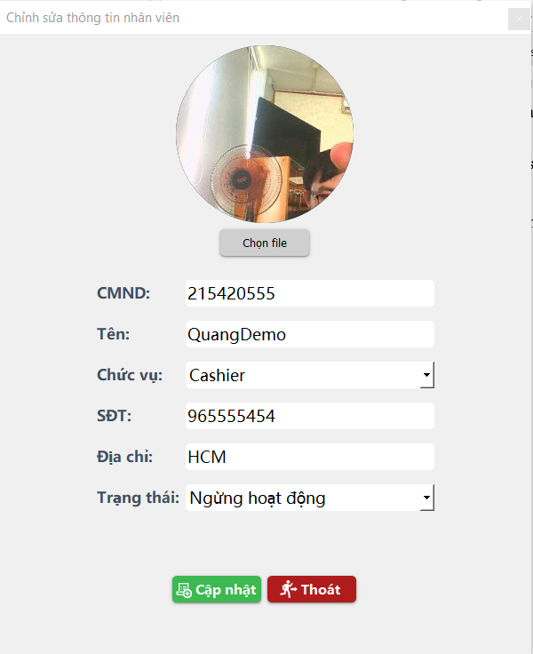**Bước 3**: Nhất nút [Cập nhật] để cập nhật thay đổi hoặc [Thoát] để kết thúc.

Hình 6.27: Màn hình chỉnh sửa thông tin của nhân viên

* + - * 1. **Xóa nhân viên**

Chức năng này cho phép người dùng thay đổi trạng thái của 1 nhân viên trên hệ thống .

**Bước 1:** Chọn nhân viên ở màn hình [Thông tin của nhân viên] sau đó nhấn [Chỉnh sửa]. Màn hình [Chỉnh sửa thông tin nhân viên] hiện lên.

**Bước 2:** Chọn trạng thái “Ngừng hoạt động” hoặc “Đang hoạt động” trong combobox [Trạng thái].

**Bước 3**: Nhất nút [Cập nhật] để cập nhật thay đổi hoặc [Thoát] để kết thúc.

Hình 6.28: Màn hình xóa thông tin của nhân viên

* + - * 1. **Xem danh sách nhân viên**

Chức năng cho phép người dùng có thể xem được tất cả các nhân viên đang hoặc đã từng làm việc.

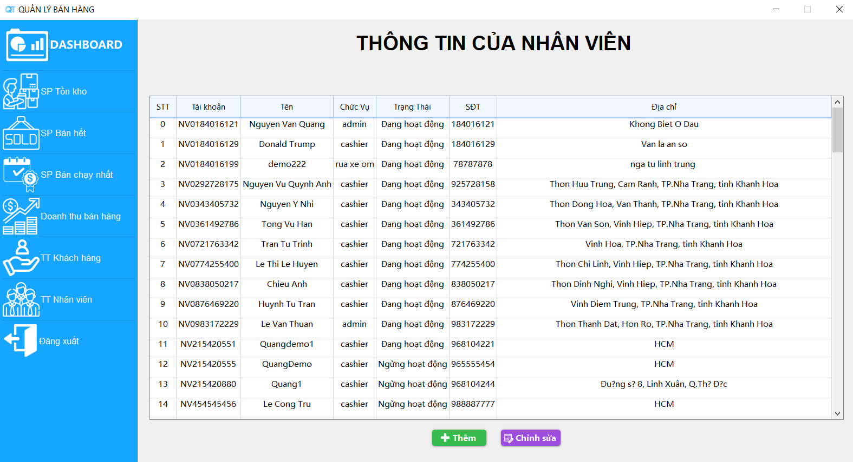**Bước 1:** Chọn [TT Nhân viên] ở thanh dashboard. Màn hình [Thông tin của nhân viên] sẽ hiển thị toàn bộ danh sách nhân viên trong hệ thống.

Hình 6.29: Màn hình xem danh sách nhân viên có trong hệ thống

* + - 1. **Thông tin khách hàng**
         1. **Tạo khách hàng**

Chức năng cho phép người dùng với vai trò quản lý có thể tạo khách hàng nếu có nhu cầu từ phía khách hàng.

**Bước 1:** Nhấn nút [Thêm] ở màn hình [Thông tin của khách hàng]. Màn hình [Tạo thông tin khách hàng] sẽ hiển thị.

**Bước 2:** Điền đầy đủ thông tin của khách hàng.

**Bước 3:** Nhấn nút [Tạo] để tạo khách hàng hoặc [Thoát] kết thúc.



Hình 6.30: Màn hình tạo thông tin khách hàng

* + - * 1. **Xem danh sách khách hàng**

Chức năng này cho phép người dùng có thể xem được danh sách khách hàng trong hệ thống để có thể đưa ra những ưu đãi thích hợp.

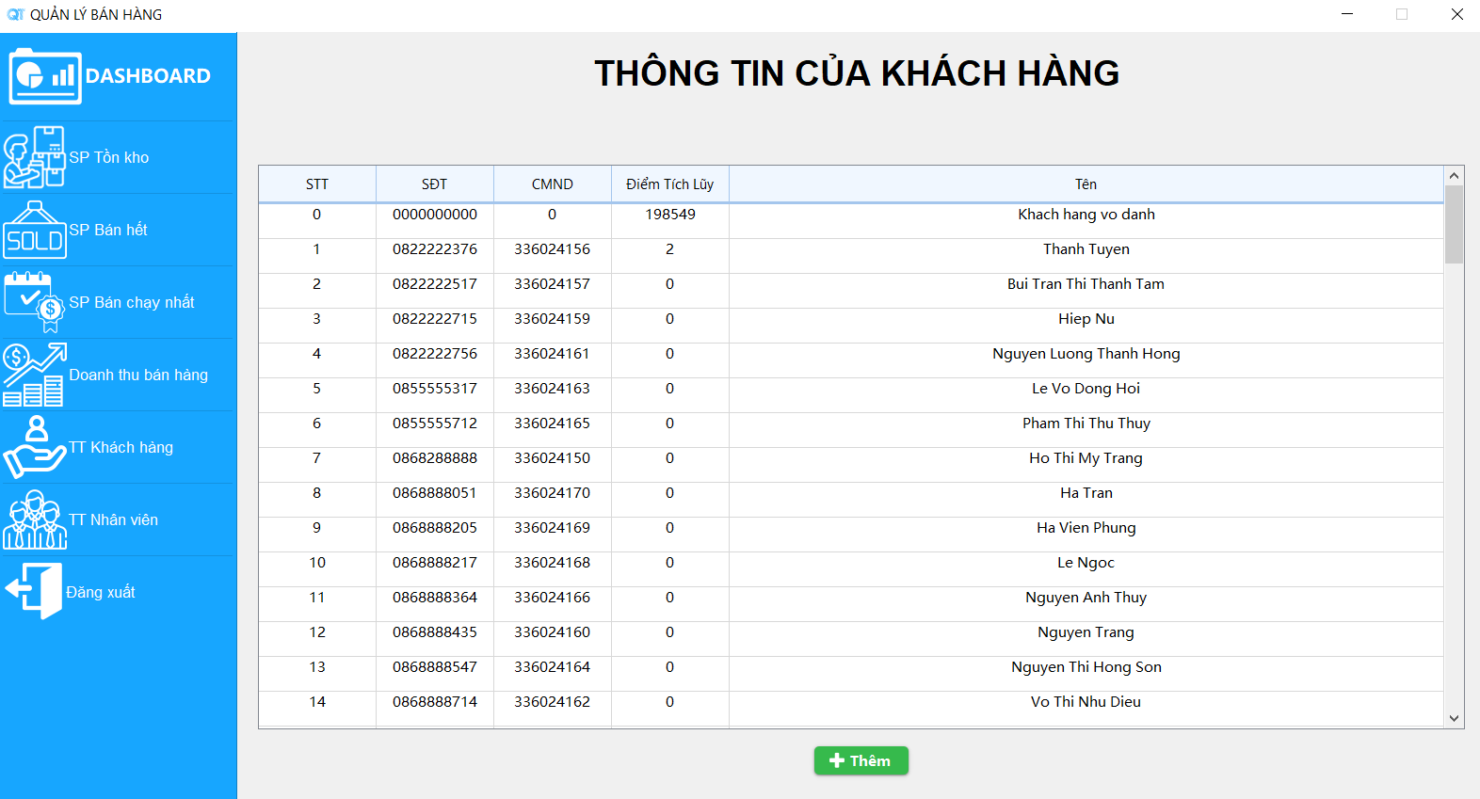**Bước 1:** Nhấn vào [TT Khách hàng], màn hình [Thông tin của khách hàng] hiển thị.

Hình 6.31: Màn hình thông tin của khách hàng